МИНИСТЕРСТВО КУЛЬТУРЫ РЕСПУБЛИКИ ДАГЕСТАН

НАЦИОНАЛЬНАЯ БИБЛИОТЕКА РЕСПУБЛИКИ ДАГЕСТАН

им. Р. ГАМЗАТОВА
ОТДЕЛ КРАЕВЕДЕНИЯ И НАЦИОНАЛЬНОЙ БИБЛИОГРАФИИ

Календарь
знаменательных и памятных дат
Республики Дагестан
на 2021 год

Махачкала

2020

УДК 02 (059)
ББК 91.9я 25
К 17

Составитель: Багамаева М. С.,
зав. отделом краеведения и национальной библиографии
Редактор: Мамаева А. И.,
зам. директора НБ РД им. Р. Гамзатова

Ответственный за выпуск: Алиев А. Дж.,
директор НБ РД им. Р. Гамзатова

Календарь знаменательных и памятных дат Республики Дагестан на 2021 год /сост. М. С. Багамаева; ред. А. И. Мамаева. - Махачкала, 2020. – 85 с. – (Министерство культуры РД. Национальная библиотека РД им. Р. Гамзатова).

От составителя

«Календарь знаменательных и памятных дат Республики Дагестан на 2021 год» отражает перечень исторических событий и юбилейных дат предприятий, организаций, прославленных земляков и граждан, внесших значительный вклад в развитие Республики Дагестан. Цель справочного пособия – обратить внимание на наиболее значительные и интересные даты в истории и жизни Дагестана, в развитии различных сфер народного хозяйства. Существенную часть пособия составляют сведения о дагестанских литераторах.
Даты, включенные в «Календарь…», охарактеризованы справками. Справки сопровождаются краткими (в основной части) библиографическими списками, содержащими подборки из более весомых изданий и актуальных публикаций в дагестанской прессе.
Материал расположен в хронологии дат. Материалы о событиях, точные даты которых отсутствуют, даны в конце справочника в алфавитном порядке. Главным средством в подборе дат на 2021 год стала календарная база отдела краеведения и национальной библиографии НБ РД им. Р.Гамзатова. Календарная база несколько расширена.
Пособие имеет вспомогательный аппарат: общий алфавитный указатель и алфавитный указатель персоналий, имеющих звания «Герой Советского Союза», «Герой Российской Федерации».
«Календарь…» адресован библиотечным работникам, работникам средств массовой информации, краеведам, филологам, а также другим специалистам отраслей народного хозяйства и всем, интересующимся историей Дагестана.

Замечания, предложения и пожелания по «Календарю знаменательных и памятных дат Республики Дагестан на 2021год» просьба направлять в адрес Отдела краеведения и национальной библиографии Национальной библиотеки Республики Дагестан им. Р. Гамзатова.

Наш адрес: 367000, г. Махачкала,
пр. Р. Гамзатова, 43.
НБ РД им. Р. Гамзатова
Тел. 67-14-99.
Факс 67-16-78.
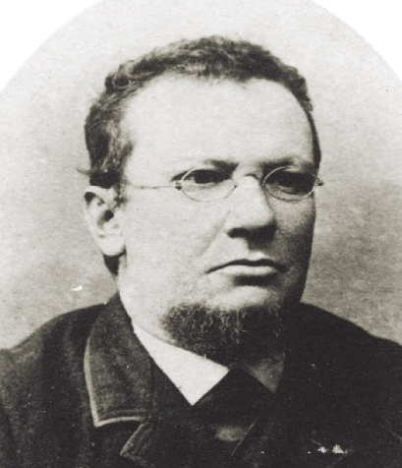 | 1 января исполняется 170 лет со дня рождения педагога, ученого, статского советника, исследователя Дагестана Евгения Ивановича Козубского. Родился в Одессе. После обучения в Ришельевской гимназии, учился на историко-филологическом факультете Новороссийского университета.  В одном из своих рапортов губернатору Дагестанской области он писал, что был «вызван на службу в Закавказский край». С января 1878 г. до лета 1881 г. преподавал историю в Тифлисской прогимназии, откуда был переведен в Дагестан и с 1 августа начал свою службу в Темир-Хан-Шуринском реальном училище учителем истории и географии. В течение ряда лет преподавал и французский язык.  С Е. Козубским связано и формирование библиотечного дела в Дагестане. Большинство исследователей пишут, что он - создатель первой библиотеки Дагестана, на протяжении всей жизни собирал книги и отдавал их в библиотеки. Он преподавал в реальном училище и работал секретарём Дагестанского статистического комитета. В 1899 г. заслуженный учитель истории и географии Темир-Хан-Шуринского реального училища, статский советник Козубский постановлением военного губернатора Дагестанской области князя А.А. Барятинского утвержден на должность секретаря Дагестанского статистического комитета. Отныне составление и публикация «Обзоров положения Дагестанской области», а иногда и годовых отчетов по области, станет его главным делом.
Козубский Е. И.
(1851 – 1911)
Егорова, В. П. Педагогическая и административная служба Е.И.Козубского в Дагестане (1881-1911гг.) / В. П. Егорова. - Махачкала: Издательство ДГУ, 2012.
История города Дербента. (1806-1906) / Е. И. Козубский. - Темиръ-Ханъ-Шура.: "Русская типография" В.М. Сорокин, 1906.
Материалы научной конференции "Е.И.Козубский как исследователь истории Дагестана конца XIX-нач.XX веков"... - Махачкала: Наука, 2006.
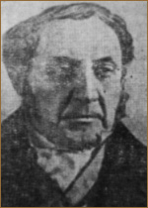 | 1 января исполняется 140 лет со дня рождения народного артиста ДАССР, русского советского актёра Густава Фёдоровича Мартини. Родился в г. Санкт-Петербурге. В 1900 г. занимался на драматических курсах в Санкт-Петербурге при Мариининском театре. Сценическую деятельность начал в 1901 г. в труппе М. Н. Орленева, затем играл в «Новом театре» Яворской.  Впоследствии Мартини работал в театрах Владикавказа, Симферополя, Смоленска и др. городов. С 1947 и до ухода из жизни в 1958 г. работал актером Дагестанского государственного Русского театра имени Горького в Махачкале. За это время сыграл около 40 ролей.  В 1953 г. в Махачкале отмечалось 50-летие сценической деятельности актера.
Мартини Г. Ф.
(1881 – 1958)
Мартини Г. Ф. // Театральная энциклопедия. Под ред. П. А. Маркова. – М., 1964. – С. 715.
Копенкин А., Трунов А. 50 лет на сцене // Дагестанская правда. – 1953. -17 февр.
1 января исполняется 95 лет со дня рождениянародной артистки ДАССР, певицы и педагога Зинаиды Рагимовны Алескеровой.
В 1942 г., будучи солисткой Дагестанского государственного ансамбля «Песни и танцы Дагестана», активно участвует с концертной деятельностью в бригадах, обслуживающих госпитали, военные части на фронте. После окончания войны, в 1945-1950гг., занималась педагогической деятельностью, подготавливала творческую молодёжь для районов республики. В 1960 г. за активное участие в подготовке и проведении декады дагестанского искусства в г. Москва награждена Почётной грамотой РСФСР.
Алескерова З. Р.
(1926 – 2015)
Баширов Х. Музыкальная династия Алескеровых // Дагестанская правда. – 2004. – 26 окт. (№259). – С. 7.
1 января исполняется 90 лет со дня рождения заслуженного художника РФ, заслуженного деятеля искусств РД, художника, ювелира Гаджиомара Бахмудовича Изабакарова. Родился в с. Кубачи Дахадаевского района. Окончив в 1947 г. семилетку с отличием, начал работать гравировщиком в кубачинской артели «Художник». В 1952-1955 гг. была служба в армии. Демобилизовавшись, он продолжил работу в кубачинской артели «Художник». В 1960-1963 гг. он обучался в Московском технологическом институте.
С 1965 г. становится учителем основ кубачинского искусства и завучем производственного обучения. За время работы в школе он подготовил более 1500 учащихся по специальности «Художественная обработка металлов». Прославленный мастер работал над своими изделиями в разных техниках – гравировки, чернения и чеканки, филиграни и выпиловки по слоновой кости, выемчатой и перегородчатой эмали. В 2008 г. был удостоен национальной премии общественного признания «Семья России» в номинации «Династия» за сохранение традиций служения народному искусству.
Изабакаров Г. Б.
(1931–2018)
Изабакаров Г. Б.Основы Кубачинского искусства / Г.Б Изабакаров . - Махачкала: Дагестанское учебно-педагогическое издательство , 1979.
Магомедова З. Воспевая кубачинские узоры… / З. Магомедова, С. Ниналалов // "МК" в Дагестане. - 2018. - 16-23 мая (№ 21). - С. 14.
Гаджиев М.. "Уроки Гаджиомара" / Марат Гаджиев // Молодежь Дагестана. - 2016. - 11 марта (№8). - С. 1.
Ахмедова М. Поделюсь своей тайной / Мадина Ахмедова // Дагестанская правда. - 2016. - 15 марта (№56). - С. 4.
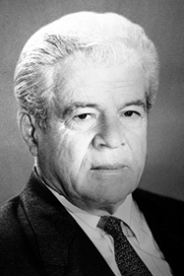 | 1 января исполняется 90 лет со дня рождения заслуженного артиста России, народного артиста РД, актера театра Магомедрасула Ибрагимовича Багдулова. Он родился в селе Чох Гунибского района, был участником Великой Отечественной Войны. В 1955 г., окончив ГИТИС, стал работать актером Аварского музыкально-драматического театра им. Г. Цадасы в г. Буйнакск. За время работы в театре сыграл более 50 ролей, среди которых зрителям запомнились: Алибулат («Сундук бедствий» Г. Цадаса), Али («Али с гор» З. Алиханова), Акоп («Ханума» А. Цагарели), Генерал из Илису («Имам Шамиль» М. Вакели), Печорин («Бела» М. Лермонтова), Айгази («Горцы» Р. Фатуева), Дженнаро («Ворон» К. Гоцци), Нуцалхан («Хочбар и ханы » Р. Гамзатова), Махач Дахадаев («Горы в огне» А. Курбанова), Осман («Махмуд из Кахаб-Росо» М. Абасова), Хусар («Молла Насреддин» М. Курбанова), Девлетмирза («Если сердцу захочется» Г. Рустамов) и другие.
Багдулов М. И.
(1931–2012)
Илясов З. Багдулов Магомедрасул Ибрагимович: [краткая биография жизни и деятельности] / З. Илясов // Истина. - 2019. - 16 авг. (№ 33). - С. 18.: фот. – ав. яз.
Даганов, А. Люди – мои звезды / А. Даганов. – Махачкала, 1997. – ав. яз.

8 января исполняется 85 лет со дня рождения заслуженного деятеля науки РД и РФ, ученого, филолога Ахмедуллы Гюльмагомедовича Гюльмагомедова. Родился в селе Мугерган Магарамкентского района. В 1959 г. он окончил русско-дагестанское отделение филологического факультета Даггосуниверситета.
В 1966-2003 гг. работал в ДГУ, где прошел путь от преподавателя до заведующего кафедрой русского языка для иностранных студентов. С 1981 по 1988 г. работал заведующим кафедрой общего языкознания и методики русского языка, с 1988 по 2003 г. заведовал кафедрой общего языкознания, а в 2003-2008 гг. являлся заведующим кафедрой общего и сравнительного языкознания ДГУ. В 1967 г. защитил кандидатскую диссертацию, а в 1978 г. - докторскую. В 2008-2011 гг. работал завотделом лексикологии и лексикографии Института языка и литературы ДНЦ РАН. Автор и соавтор школьных учебников лезгинского языка для начальной и средней школы. Им подготовлены специалисты по фразеологии дагестанских языков, издано свыше 450 научных трудов. С 1995 г. является действительным членом Российской академии естественных наук.
Гюльмагомедов А. Г.
(1936–2015)
Шайдабегова Х. Основатель школы дагестанской фразеологии // Лезгинская газета. – 2016. – 1 янв. (№ 1). – С. 6.
Магомедов М. Жизнь, отданная дагестанскому образованию и науке // Дагестанская правда. - 2016. - 11 февр.(№29-30). - С. 3.

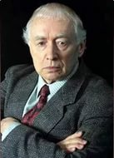 | 15 января исполняется 90 лет со дня рождения народного артиста СССР, советского дагестанского композитора, дирижёра, педагога Мурада Магомедовича Кажлаева. Он родился в г. Баку. Окончил Бакинскую государственную консерваторию. Трудовую деятельность начал педагогом в Махачкалинском музыкальном училище, дирижером симфонического оркестра Дагестанского радио, Председателем Союза композиторов Дагестана.  В 1990 - 2000 гг. руководил Эстрадно-симфоническим оркестром Гостелерадио имени Ю. В. Силантьева. В 2010 г. в Дагестане основал музыкальную школу для одаренных детей, а в 2011 г. создал при ней уникальный музей, посвящённый дагестанской музыкальной культуре.  Автор первого национального дагестанского балета «Горянка», балета «Шамиль», мюзиклов «Миллион новобрачных», «Пора красных яблок», музыки к кинофильмам и к театральным спектаклям. Первой работой в кино стал фильм «Тучи покидают небо», вышедший в 1959 г.  В 1966 г. на 3-м Международном фестивале джазовой музыки в Праге за свой «Африканский» концерт Кажлаев был удостоен премии и приза имени Ярослава Ежека.
Кажлаев М. М.
(1931)
Коркмасова М., Шайхова У. Прославившему Дагестан посвящается // Дагестанская правда. – 2001. – 30 июля.
Нахтигаль И. Г. Мурад Кажлаев // Возрождение. – 2001. - № 7. – С. 124-125.
"О Жизни, о Музыке, о Себе" // Дагестанская жизнь. - 2017. - 19 янв. (№ 2). - С. 7.
Саидова И. Музыка идет из глубины души моей / И. Саидова // Вестник. - 2016. - 22 янв. (№ 2). - С. 16 фот. – лак. яз.
20 января исполняется 100 лет с того дня как было объявлено о создании Дагестанской Советской Социалистической Республики. 20 января 1921 г. ВЦИК принял декрет об образовании из Дагестанской области Дагестанской АССР, являющейся частью РСФСР. Этим декретом и декретами ВЦИК от 16 ноября 1922 г. и 4 января 1923 г. к Дагестану присоединены Хасавюртовский округ, Кизлярский и Ачикулакский районы Терской губернии.Постановлением ВЦИК от 22 февраля 1938 г. Ачикулакский, Каясулинский, Кизлярский и Шелковской районы переданы из Дагестана в состав Ставропольского края.
В 1944-1957 гг. в состав Дагестана входили Веденский, Ножай-Юртовский, Саясановский, Чеберлоевский районы, часть Курчалоевского, Шароевского, Гудермесского районов Чечено-Ингушской АССР. 26 июля 1994 г. была принята новая конституция, высшим органом исполнительной власти объявлен Государственный Совет (состоял из представителей 14 титульных народностей). Дагестанская АССР переименована в Республику Дагестан. В настоящее время система органов государственной власти определяется Конституцией РФ и Конституцией РД, принятой в 2003 г. (в редакции 2006 г.).
Государственную власть осуществляют Руководитель РД, Народное Собрание (парламент), правительство, иные органы государственной власти, образуемые в соответствии с Конституцией республики. Глава республики возглавляет исполнительную власть и формирует правительство.

Дагестанская Автономная Советская Социалистическая Республика
(1921)
Исрапилова С. Вековая автономия Дагестана / С. Исрапилова // Дагестанская правда. - 2020. - 17 янв. (№№ 6-7). - С. 7.
У истоков дагестанской государственности // Дагестанская правда. – 2001. – 19 янв. С. 1-2.
Османов, А. Точка отсчета нового этапа истории / Ахмед Османов // Дагестанская правда. - 2020. - 21 янв. (№ 8). - с. 3.

 | 20 января исполняется 95 лет со дня рождения заслуженной артистки Дагестана и России, певицы Азы Мурадовны Абдурахмановой. Она родилась в г. Ессентуки Ставропольского края. В 1949 г. окончила оперную студию Министерства культуры СССР. С 1954 по 1985 гг. была солисткой Московской областной, а затем государственной филармонии.
Абдурахманова А. М.
(1926–1985)
Абдурахманова А. М. // Гусейнов М. А. Дагестанские деятели музыкальной культуры XX века: Книга – справочник. – Махачкала, 2005. – С. 100.
 | 20 января исполняется 95 лет со дня рождения народного артиста ДАССР, актера театра Гасана Джамалутиновича Буттаева. Родился в с. Кумух Лакского района. После окончания средней школы по комсомольской путевке поступил работать в Лакский драматический театр. Всегда выступал в главных и ведущих ролях. Играл героических, романтических, лирических героев. Исполнитель таких ролей, как Максим («Свадьба с приданым» Н. Дьяконова), Макдональд («Голос Америки» Б. Лавренева), Якутин («Огни маяка» А. Кара- сева), Подхалюзин («Свои люди – сочтемся» А. Островского), Фердинанд («Коварство и любовь»), Франц («Разбойники» Ф. Шиллера), Ахмед («Парту Патима» М. Алиева), Сулейман («Аршин мал алан» У. Гаджибекова), Человек театра («Забыть Герострата» Г. Горина), Расплюев («Свадьба Кречинского» А. Сухово-Кобылина). Выступал и в жен. роли – бабушки Чамастан в спектакле «Золотая бабочка» К. Мазаева.
Буттаев Г. Дж.
(1926–1996)
Тахакаева З Лакский Ильинский / З Тахакаева // Вестник. - 2016. - 30 дек. (№ 52). - С. 15-16.: фот. – лак. яз.
Буттаев Г. Дж. 1926-1996 // Султанова Г. Актерское искусство Дагестана. – Махачкала, 2010. – С. 75-83.
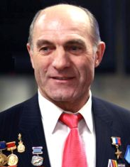 | 20 января исполняется 70 лет со дня рождения Героя РФ, военного и государственного деятеля, генерал-майора Магомеда Омаровича Толбоева. Родился в ауле Согратль Гунибского района. В 1969 г. был призван в Вооружённые Силы СССР. В 1973 г. окончил командный факультет Ейского высшего военного авиационного училища лётчиков имени В.М.Комарова, а в 1984 г. - Московский авиационный институт. За период летно-испытательной работы освоил и испытал десятки типов и модификаций самолетов. На его счету испытания машин: Миг – 23М, Миг – 25, Миг – 29, Миг – 31, Су – 24, Су – 27. Несколько лет был членом сборной команды СССР по авиационному спорту. В 1983-1994 гг. он был в отряде космонавтов. На счету Магомеда Толбоева – 2 благополучные аварийные посадки самолетов с неработающим двигателем и одна посадка СУ-27 с разрушенным хвостовым оперением самолета. Указом президента РФ от 17 ноября 1992 г. за мужество и героизм, проявленные при испытаниях авиационной техники, летчику-испытателю Толбоеву Магомеду Омаровичу присвоено звание Героя РФ. В 1993 г. окончил Российский университет дружбы народов имени Патриса Лумумбы. В 1993-1995 гг. депутат Государственной Думы Российской Федерации от Республики Дагестан.  В 1999-2000 гг. был заместителем командующего авиацией московского округа внутренних войск МВД РФ и главным инспектором авиации МВД РФ. Член политического консультативного совета при Президенте России, Президент Российской корпорации « Авиация», почетный Президент Московского авиационного салона МАКС и почетный Президент Федерации ушу-саньда г. Москвы.
Толбоев М. О.
(1951)
Толбоев Магомед. Испытание / М. Толбоев. - Махачкала: "Юпитер", 2001. - 190 с.: фот.
Банова Л. Испытатель: [краткая биография лётчика-космонавта Магомеда Толбоева] / Л. Банова // Дагестанская правда. - 2019. - 12 апр. (№№ 88-89). - С. 9.
Илясов З. Толбоев Магомед: [летчик-испытатель, краткая биография] / З. Илясов // Истина. - 2020. - 28 февр. (№ 8). - С. 18.: фот. – авар. яз.

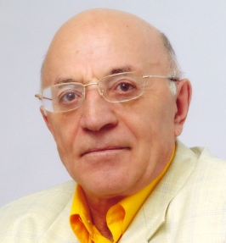 | 25 января исполняется 85 лет со дня рождения народного писателя Дагестана, отличника печати СССР Магомед-Расула (Магомед - Расула Расуловича Расулова).Он родился в селе Кубачи Дахадаевского района. Окончил Дагестанский педагогический институт им. С. Стальского (ныне ДГУ) и Высшие литературные курсы при Литературном институте им. М. Горького в Москве.  Трудовую деятельность начал учителем в селе Кубачи, сотрудничал в республиканской газете «Ленинское знамя», работал редактором, главным редактором, директором Дагестанского книжного издательства, заведовал сектором печати отдела пропаганды и агитации Дагобкома КПСС, работал главным редактором журнала «Соколенок», директором Дагестанского книжного издательства.  В 1962 г. в Дагестанском книжном издательстве у него вышла первая книга рассказов на даргинском языке «Чанкур». В дальнейшем в центральных и республиканских издательствах на родном, русском и языках народов Дагестана вышло более 50 книг. Произведения Магомед-Расула переведены на английский чешский, венгерский, французский языки. Пьесы Магомед-Расула поставлены на сцене дагестанских театров («Гюльжанат», «Кто виноват?») Автор монографий «О. Батырай., Р. Нуров., С. Курбан», «Папаха и посох Сулеймана».  В 1974 г. он был удостоен республиканской премии им. С. Стальского, а в 1997 г. – премии им. О. Батырая.
Магомед-Расул
(1936–2017)
Магомед-Расул. Боль поэта- мыслителя: [о Расуле Гамзатове] // Возрождения. – 1994. - № 1. – С. 27-31.
Рабаданов С. Еще один кубачинец – ученый // Ленинское знамя. – 1974. – 6 авг.
Абуков К. За локоть хватать не станем: [рецензия на книгу Магомед-Расула «Нечистая сила»] // Дагестанская правда. – 2002. – 27 февр. С. 112- 113.
Расулов М.-Р. О гамзатовском годекане // Молодежь Дагестана. – 2004. – 29 окт. – С. 17.
Кадибагомаев А. «Жена, которая оскорбила мужа»: [женщины в творчестве М. –Р. Расулова] // Время. – 1992. – 11 авг., 13 авг., 18 авг. – дарг. яз.
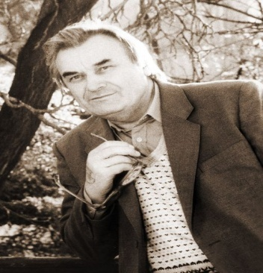 | 6 февраля исполняется 85 лет со дня рождения прозаика, переводчика, публициста Владимира Георгиевича Носова. Он родился в селе Калашниково Оренбургской области. В 1938 году с семьей переехал в Дагестан. Окончил отделение журналистики Высшей партийной школы при ЦК КПСС. После армии В. Носов стал заниматься журналистикой, был корреспондентом газет «Комсомолец Дагестана», «Дагестанская правда», работал редактором Дагкнигоиздата, ответственным секретарем журнала «Соколёнок», консультантом Правления Союза писателей Дагестана, руководил секцией русских писателей. Был директором Дагестанского отделения Литфонда РФ, сотрудничал с редакцией «Вестника» – издания Международного сообщества писателей СНГ, освещая на его страницах общественную и творческую жизнь дагестанской писательской организации. Выйдя на пенсию продолжил заниматься литературным трудом.  В 1974 году в Дагестанском книжном издательстве вышла его первая книга – повесть «Незримые крылья».  В 1989 году Владимир Носов издает свой первый роман «Счастливые дни Багулова» (Дагкнигоиздат), посвященный проблемам трудовых людей. В 1993 году выходит его второй роман «Жажда прекрасного мира» – о перестройке в нашей стране, ее влиянии на судьбы эпохи. В 1995 году В. Носов издает сборник прозы «Люди с крыльями», в который вошли его лучшие романы, повести и рассказы. В 2003 году вышел из печати роман В. Носова «Всё о Багулове», отразивший целую эпоху из жизни нашей страны.  Значительное место в творчестве В. Носова заняли переводы на русский язык произведений дагестанских писателей. Он перевел с даргинского повесть «Пора листопада» и роман «Батырай» Х. Алиева, вторую книгу романа И.-М. Халилова «Аманат», повести и рассказы других дагестанских писателей.  Владимир Носов – лауреат Государственной премии Республики Дагестан (за роман «Жажда прекрасного мира»). Он также награжден Почетной грамотой Президиума Верховного Совета ДАССР.
Носов В. Г.
(1936-2019)
Носов В. // Писатели Дагестана: Из века в век. – Махачкала: ГУ «Дагестанское книжное издательство», 2009. – С. 336-337.
Сулейманова Ф. Как увидеть большое рядом: [о творчестве В. Носова] // Дагестанская правда. – 2008. – 28 авг. – С. 19.
Носов В. Люди с крыльями: романы, повести, рассказы. – Махачкала: Дагестанское книжное издательство, 1995. – 538 с.

 | 7 февраля исполняется 65 лет со дня рождения военного летчика, Героя Советского Союза и Героя РФ Николая (Каиргельды) Саи́новича Майданова. Он родился в посёлке Таскудук Казахская ССР В 1980 г. окончил Саратовское лётное училище. Затем служил в Одесском, Забайкальском и Туркестанском военных округах. В 1984 и 1987 гг. был командировках в Афганистане, где совершил 1250 боевых вылетов. Вывез с поля боя 85 раненых солдат и офицеров, перевёз до 1000 десантников и 100 тонн грузов. Указом Президиума Верховного Совета СССР от 29 июля 1988 г. ему присвоено звание Героя Советского Союза. В 1992 г. окончил Военно-воздушную академию имени Ю.А. Гагарина. В 1999-2000 гг. полковник Н.С. Майданов принимал участие в антитеррористической операции российских войск в Дагестане и Чечне. 29 января 2000 г. при проведении боевой операции полковник Майданов был смертельно ранен и скончался в кабине боевой машины, пытаясь посадить вертолёт. Указом Президента РФ от 10 марта 2000 г. ему было посмертно присвоено звание Герой России Федерации.
Майданов Н. С.
(1956-2000)
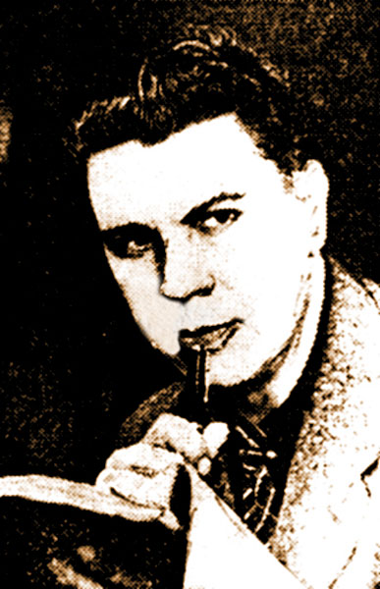 | 10 февраля исполняется 105 лет со дня рождения заслуженного артиста РСФСР, актера и режиссера театра Константина Ивановича Якушева. Он родился в Петрограде. После окончания театральной студии при Ленинградском областном ТЮЗе, он едет в Самаркандский ТЮЗ Узбекской ССР.  В конце 1951 г. Якушев приезжает с семьей в Махачкалу и поступает в республиканский Русский театр им. М. Горького. В последующие годы он работает и режиссером, и директором, но с актерской деятельностью не расстается. Как актер К.Якушев постоянно занят в текущем репертуаре театра. Он исполняет ведущие роли, как в классике, так и в современной драматургии. За 30 лет работы в театре он сыграл более 25 ролей и поставил более 20 спектаклей на сцене Русского театра. Он сыграл такие роли, как Незнамов и Несчастливцев, Васька Пепел и Луконин, Кузнецов и Рудольфо, Дзержинский и Дон-Кихот, Арбенин и Рихард Зорге, Петрусов («Такая любовь» П. Когоута, и режиссер), Федор в драме А. Салынского «Барабанщица», кавалер в «Трактирщице» Лопе де Вега, Камал в спектакле «Сердца друзей». Избирался председателем Дагестанского отделения ВТО.
Якушев К. И.
(1916-1970)
Шерматова М. Я ваш современник / М. Шерматова // Дагестанская правда. - 2016. - 26 окт.(№301). - С. 4.

 | 11 февраля исполняется 60 лет со дня рождения народного поэта РД, лауреата премии «Золотой орел», поэта, прозаика, журналиста, литературоведа, переводчика и драматурга Арбена Кардаша (Арбена Мехидиновича Кардашова). Он родился в селе Микрах Ахтынского (ныне Докузпаринского) района. В 1984 г. окончил Литературный институт им. М. Горького в Москве. Служил в рядах Советской Армии. А. Кардаш работает редактором в Дагестанском книжном издательстве. Первая подборка стихов поэта появилась в районной газете «Новый мир» в 1976 г. Первая книга «Первые цветы» издана в Дагестанском книжном издательстве в 1985 году.. Арбен Кардаш проявил себя и как драматург. По его пьесам «Гурии бренного сада, или Последний день Етима Эмина» и «Хукац-Ханум, или Приключения красавицы-обжоры с участием джиннов», осуществил постановки Лезгинский государственный музыкально-драматический театр им. С. Стальского. В 1991 г. за книгу переводов Е. Эмина «Душа» Арбену Кардашу вручена премия «Олимп», Союза демократической молодежи Дагестана. За стихи, опубликованные в Литературной России в 1997 г. поэт получил премию этой газеты. В 1999 г. присуждена Государственная премия РД за книгу «Дым Отечества», в 2001 г. за вклад в развитие национальной культуры, был удостоен премии «Шарвили», учрежденной лезгинской общественностью.
Арбен Кардаш
(1961)
Алимов М. Ветер времени в парусе таланта / М. Алимов // Жизнь. – 2007. – 1 февр. (№ 4). – С. 8.
Алимов М. Между талантом и мудростью / М. Алимов // Дагестанская жизнь. – 2009. – 9 апр. (№ 13). – С. 7.
Бабаев К. Меж восходом и закатом / К. Бабаев // Махачкалинские известия. – 2006. – 29 дек. (№ 51). – С. 10. – (Поэзия).
Жалилов М. Подними голову, Арбен / М. Жалилов // Лезгинская газета. – 1999. – 29 апр. – С.9. лезг. яз.
Шугаев Г. Огонь восходящей поэзии / Г. Шугаев // Дагестанская правда. – 2009. – 9 мая (№ 138-139). – С. 6.
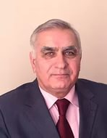 | 13 февраля исполняется 80 лет со дня рождениязаслуженного деятеля искусств РД и РФ, дирижера, композитора и педагога Тамерлана Заидовича Джандарова. Он родился в г. Пятигорске Ставропольского края. В 1965 г. после окончания Латвийской государственной консерватории работал художественным руководителем ансамбля «Гуниб». В 1968-1971 гг. художественный руководитель Даггосфилармонии. В 1971-1974 гг. - художественный руководитель эстрадного ансамбля Гостелерадио ДАССР. В 1974-1996 годы - декан факультета музыки Дагестанского государственного педагогического университета. В 1996 г. переехал в Москву. Работает заместителем художественного руководителя и главного центра телевидения и радио. Одновременно он является проректором Российской академии музыки имени Гнесиных.
Джандаров Т. З.
(1941)
Джандаров Т. З. // Гусейнов М. А. Дагестанские деятели музыкальной культуры XX век: Книга-справочник. – Махачкала, 2005. – С. 80.

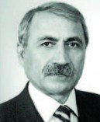 | 15 февраля исполняется 70 лет со дня рождения поэта, литературоведа, публициста Фейзудина Рамазановича Нагиева. Он родился в селе Ашага-Стал Сулейман Стальского района. Окончил Одесский инженерно-строительный институт и московский Литературный институт им. М. Горького. Член Союза писателей России с 1993 года. Член Союза журналистов с 1992 года.  Ф. Нагиев - автор поэтических сборников любовной лирики: «Письмена на ладони» (1989), «Морщины на камне» (1989), «Льются с небес мелодии любви» (1994), «В поисках Алпана» (1995), «Поцелуи на ветру» (2001), «Три песни» (2009), «Колокол и камень» (2009)  Им изданы научные монографии: «Поэтическое наследие Сулеймана Стальского: проблемы текстологии», «Етим Эмин. Путь к истине», «Правда о действительности Эмина». Он собрал более 30 произведений Етима Эмина и 50 произведений С. Стальского, не вошедшие в их сборники.  Ф. Нагиев составил: книги: «Саяд Стальский. Крик любви», «100 лезгинских народных песен», «Альманах лезгинских поэтов XVIII – XIX вв.», «Сулейман Стальский. Неизданные стихи» и другие.  В 2001 году он удостоен звания «Заслуженный работник культуры РД». Лауреат национальной премии «Шарвили».
Нагиев Ф. Р.
(1951)
Нагиев Ф // Писатели Дагестана: Из века в век. – Махачкала: ГУ «Дагестанское книжное издательство», 2009. – С. 286-287.
Хаким К. Способный свидетель: [о книге Ф. Нагиева «Складки на камне»] // Коммунист. – 1990. – 13мая. - лезг. яз.
15 февраля исполняется 105 лет со дня рождения Героя Советского Союза Фёдора Григорьевича Селивантьева. Он родился в станице Галюгаевская Ставропольского края.
В 1937 г. Селивантьев был призван на службу в ряды рабоче-крестьянской Красной Армии. В 1941 г. он окончил курсы младших лейтенантов. С ноября того же года - на фронтах Великой Отечественной войны. Сражался на Юго-Западном, Западном, Центральном, Брянском, Белорусском, 2-м и 1-м Украинских фронтах, был трижды ранен. Особенно отличился в Берлинской операции. К апрелю 1945 г. гвардии старший лейтенант Фёдор Селивантьев командовал сабельным эскадроном. Отличился во время боёв в Германии. 24 апреля 1945 г. Селивантьев участвовал в боях за город Шторков. Утром этого дня эскадрон под командованием Федора Селивантьева был поднят на штурм г. Шторнова, где сконцентрировались большие силы противника. Город был последним плацдармом фашистов на подступах к Берлину и потому сильно укреплен. Вместе с бойцами командир ворвался в центр города и обеспечил успех всей операции. Указом Президиума Верховного Совета СССР от 15 мая 1946 г. он был удостоен звания Героя Советского Союза. Но из-за ранений он смог получить свою заслуженную награду лишь через год после Победы. По окончании войны капитан Селивантьев проживал в Махачкале и работал в милиции. С 1955 по 1976 гг. возглавлял вневедомственную охрану МВД ДАССР.
Селивантьев Ф. Г.
(1916-1989)
Селивантьев Федор Григорьевич // Герои Советского Союза: Краткий биогр. слов.. В 2-х т. Т 2. – Москва. – 1988. – С. 432.
Ф.Г.Селивантьев: [Некролог] // Дагестанская правда. – 1989. – 22 нояб.

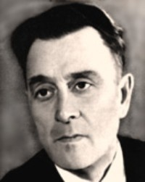 | 22 февраля исполняется 110 лет со дня рождения заслуженного работника культуры РФ и РД, поэта и литературоведа Камиля Данияловича Султанова. Он родился в селе Туршунай Бабаюртовского района. Окончил Дербентский педагогический техникум, Московский институт истории, философии и литературы им. Н.Г. Чернышевского и Высшие литературные курсы при Литературном институте им. М. Горького. Работал в республиканской газете «Ленинский путь» (на кумыкском языке), ответственным секретарем Правления Союза писателей Дагестана, главным редактором альманаха «Дружба», директором Дагестанского книжного издательства.  Член Союза писателей с 1942 года.  Перу К. Султанова принадлежат очерки и монографии: «Сулейман Стальский», «Поэты Дагестана», «Певцы разных народов», «Расул Гамзатов», «Этюды о литературе Дагестана», «Очерки истории дагестанских литератур XIX – начала ХХ вв.».  Перевел на кумыкский язык повесть «Капитанская дочка» А.С. Пушкина, стихи Махмуда, Батырая, Р. Гамзатова, «Король Лир» Шекспира, «Кровавая свадьба» Горсия Лорки, «Испанцы» М.Ю. Лермонтова, стихи А. Шогенцукова. К. Султанов избирался членом Правления Союза писателей Дагестана, избирался делегатом II съезда писателей СССР и I-II съездов писателей РСФСР, участник Декады искусства и литературы в Москве в 1960 году и Дней культуры Дагестана в Москве в 1971 году.  Награжден тремя орденами «Знак Почета», медалью «Ветеран труда». Лауреат республиканской премии имени С. Стальского за книгу «Певцы разных народов». Заслуженный работник культуры РСФСР и ДАССР.
Султанов К. Д.
(1911-2002)
Абуков К. Творческий портрет Камиля Султанова // Ленинский путь. – 1982. – 28 сент. – кум. яз.
Арутюнов Л. Ценное свидетельство // Литература Дагестана и жизнь. – Махачкала, 1980. – С. 96-97.
Керимов К. Поэт и литературный критик Камиль Султанов // Соколенок. – 1995. - № 9- 10. – С. 1-2.
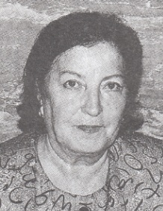 | 22 февраля исполняется 80 лет со дня рождения заслуженного работника культуры ДАССР, поэта и переводчика Луизы Абдурашидовны Ибрагимовой. Она родилась в г. Махачкале. В 1965 г. окончила филологический факультет Московского государственного университета им. Ломоносова. Трудовую деятельность начала в журнале «Советский Дагестан», где прошла путь от заместителя ответственного секретаря до заведующей отделом литературы и искусства. В 1990-2003 гг. преподавала на отделении журналистики ДГУ. Первые публикации Л. Ибрагимовой появились в начале 60-х годов XX века в газете «Дагестанская правда» и «Комсомолец Дагестана». В середине 70-х годов издана первая книга «Страдая и любя». Она перевела на русский язык произведения: Ахмедхана Абу-Бакара, М. Магомедова и М.-С. Яхьяева, М. Алпана и З. Атаевой.  Луиза Ибрагимова – лауреат премии Союза журналистов Дагестана «Золотое перо».
Ибрагимова Л. А.
(1941)
Ибрагимова Луиза // Писатели Дагестана: Из века в век. – Махачкала: Дагестанское книжное издательство, 2009. – С. 325.
Ибрагимова Л. Живу среди людей: Очерки // Махачкала: Дагестанское книжное издательство, 1975. – 70 с.
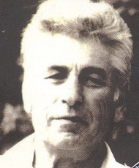 | 27 февраля исполняется 90 лет со дня рождения государственного, общественного и научного деятеля Дибира Магомедовича Магомедова. Он родился в селе Сиух Хунзахского района. В 1953 г. окончил исторический факультет Ленинградского Университета. В 1953-1954 гг. - ассистент по политэкономии кафедры марксизма-ленинизма Дагмединститута. В 1954-1962 гг. работал в комсомоле. В 1962- 1966 гг. работал в Дагестанском обкоме КПСС. В 1966-1970 гг. - министр культуры ДАССР. В 1970-1988 гг. он работает в Дагестанском филиале АН СССР, где прошел путь от младшего научного сотрудника до заведующего отделом. Возглавлял кафедру теории и истории культуры Дагестанского государственного университета. С 1991 по 1998 гг. был Председателем культурно-исторического общества «Фонд Шамиля».
Магомедов Д. М.
(1931-1998)
Дибир Магомедов: ученый, государственный и общественный деятель / Ю. У. Дадаев, М. А. Тагиров, М.-Р. Х. .Хайбулаев. - Махачкала: Эпоха, 2005. - 352 с.
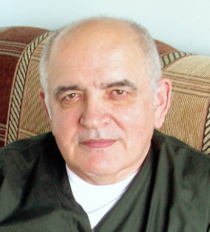 | 27 февраля исполняется 80 лет со дня рождения заслуженного врача и заслуженного деятеля культуры РД, общественного деятеля и врача Магомеда Абдулхабировича Абдулхабирова. Он родился в с.. Нижнее Гаквари Цумадинского района. В 1965 г. окончил Дагмединститут. Работал хирургом, заместителем главврача в Цумадинской межрайонной больнице. В 1971 г. защитил кандидатскую диссертацию.  С 1996 г. – доцент кафедры травматологии и ортопедии Российского университета дружбы народов. Член редколлегии журнала «Остеосинтез». Учредитель Общественного движения «Дагестан без сирот», детской литературной премии «Солнце», литературной премии «Возвращение», первый руководитель Московского центра культуры «Дагестан».
Абдулхабиров М. А.
(1941)
Илясов З. Абдулхабиров Магомед // Истина. – 2019. – 29 нояб. (№ 48). – С. 20.- ав. яз.
Муслимова М. Они вернулись...// Дагестанская правда. - 2020. - 31 июля (№№ 161-162). - С. 7.

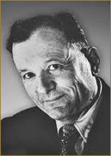 | 1 марта исполняется 115 лет со дня рождения народного артиста и заслуженного деятеля искусств РД, актера, драматурга, режиссера и театрального педагога Сервера Джамиловича Джетере. Родился в селе Биюк-Ламбет (г.Алушта, Крым). В 1928 г. окончил Татарский театральный техникум в Казани, а в 1940 г. - Государственный институт театрального искусства им. А.В. Луначарского в Москве. Работал актером и режиссером в Татарском государственном драматическом театре в г. Симферополь, а с 1942 года - режиссером Кумыкского драматического театра. Здесь он сыграл более 20 ролей и поставил около 15 спектаклей. Он - участник Великой Отечественной войны, был ранен. Писал на татарском, кумыкском и русском языках.В 1932 г. была опубликована первая пьеса С. Джетере «Кто кого?», которая была поставлена на сцене Татарского драматического театра в Симферополе. Им написаны пьесы "В огненном кольце", "Мост у деревни", "Братья", "Свадьба продолжается", "Сестры", и все они были поставлены на сценах дагестанских театров.
Джетере С. Дж.
(1906–1980)
Адилов Г. «Я навсегда остаюсь здесь» // Дагестанская правда.- 2016. - 12 февр.(№№ 31-32). - С. 10.
 | 1 марта исполняется 95 лет со дня основания Унцукульского художественного комбината им. Махача Дахадаева. Унцукульские мастера в 1926 г. объединились в артель по художественной обработке дерева и назвали ее именем Махача Дахадаева. В 1960 г. на основе артели была организована художественная фабрика. С расширением фабрики мастерство гравера стали осваивать и девушки, к 1976 г. на фабрике работало 80 девушек в цехе инкрустации. К концу 1976 г. фабрика перешла в новое здание на 500 рабочих мест, что позволило увеличить выпуск продукции в 2 раза и механизировать некоторые процессы. Изделия унцукульских мастеров известны во всем мире. Унцукульский художественный комбинат награждался правительственными наградами, а его мастера – призами и дипломами различных крупных международных и отечественных выставок. Работникам комбината присвоены высокие звания РФ и РД.
Унцукульский художественный комбинат им. Махача Дахадаева
(1926)
В ауле мастеров // Дагестанская правда. – 1988. – 1 мая. – С. 4.
Гаджиева А. Ш. Молодежь и эстетика труда: На примере Унцукульской художественной фабрики // Художественное творчество Дагестана и молодежь. – Махачкала, 1991. – С. 30-31.
Газимагомедов М. Г. Орнамент унцукульской насечки и современные проблемы промысла // Народные художественные промыслы Северного Кавказа: Традиции и современность. – Махачкала, 1988. – С. 121-140.
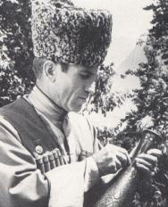 | 1 марта исполняется 90 лет со дня рождения заслуженного художника РФ, художника- прикладника Идриса Абдулаевича Абдуллаева. Он родился в селе Унцукуль Унцукульского района. После окончания школы 1950-70 годы работал мастером насечки металлом по дереву на Унцукульском художественном комбинате им. Махача Дахадаева. Он был лауреатом государственной премии РСФСР им. И. Репина 1971 г. и заслуженным деятелем прикладного искусства ДАССР. Он принимал участие в ряде всесоюзных и республиканских выставок. Работы художника хранятся в Дагестанском музее изобразительных искусств им. П. С. Гамзатовой, Дагестанскомгосударственном объединенномисторико-архитектурном музее.С 1964 по 1989 гг. работал директором художественной фабрики в Унцукульском районе Дагестана.
Абдуллаев И. А.
(1931–1988)
Кривоносова С. Национальные традиции в наследие // Дагестанская правда. - 2019. - 6 сент. (№№ 238-239). - С. 9.
Илясов З. Абдуллаев Идрис Абдуллаевич // Истина. - 2019. - 23 авг. (№ 34). - С. 18.: фот.

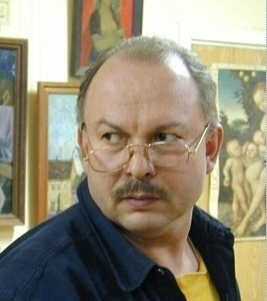 | 3 марта исполняется 70 лет со дня рождения народного художника РФ, живописца-монументалиста и педагога Абдулзагира Бозгитовича Мусаева. Он родился в г. Хасавюрте. В 1973 г. окончил Дагестанское художественное училище им. Джемала г. Махачкала, а в 1979 г. - Ленинградский художественный институт им. И. Е. Репина. Стажировался в творческой мастерской Академии художеств СССР, у академика А. А. Мыльникова. В 1979 г. его приняли в Объединение молодых художников и искусствоведов Союза Художников СССР. В 1981-1983 гг. – преподаватель рисунка в Ленинградском художественном институте им. И. Е. Репина. С 1983 г. – заведующий кафедрой живописи художественно-графическом факультете Дагестанском государственном педагогическом университете, профессор. Произведения художника хранятся в Дагестанском музее изобразительных искусств, Дагестанском государственном объединенном историко-архитектурном музее, Министерство культуры РД, частных и корпоративных коллекциях России, Италии, Японии, Израиля, Болгарии, Турции, Германии. Автор монументальных работ, театральных постановок. Он является автором герба Республики Дагестан. Член Союза художников СССР. Член Союза театральных деятелей РФ. Заслуженный деятель искусств РД. Лауреат государственной премии РД.
Мусаев А. Б.
(1951)
Абуков А. Кисть и мысль Абдулзагира // Дагестанская правда. – 2001. – 9 февр.
Мусаев А. Не цирк, а цех, где творчеством горят // Махачкалинские известия. – 2001. – 6 апр. – С. 12.
Мусаев А. «Я ощущал запах времени» // Дагестанская правда. – 1999. – 1 нояб. – С. 4.
Мусаева Н. Одержимый в искусстве // Возрождение. Кумыки. – 1999. – № 5. – С. 67-68.
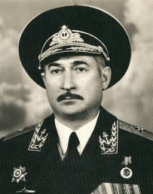 | 7 марта исполняется 85 лет со дня рождения военного деятеля, контр-адмирала Альберта Имадутдиновича Гаджиева. Он родился в г. Буйнакске. После окончания средней школы в 1955 г. он поступил на учебу во Второе военно-морское политическое училище в г. Киеве. В 1957 г. он был переведен на учебу в Ленинградское военно-морское политическое училище им. А.А. Жданова, позднее окончил Военно-политическую академию им. В.И. Ленина. Он проходил военную службу на различных должностях: был заместителем по политчасти командира подводной лодки, заместителем начальника политотдела дивизии крейсерских подводных лодок Краснознаменного Северного Флота, заместителем начальника политотдела Каспийского высшего военно-морского Краснознаменного училища имени С. М. Кирова в городе Баку, первым заместителем начальника политотдела Краснознаменной Каспийской флотилии. С июля 1982 г. и до увольнения с военной службы в 1987 г. служил начальником политотдела – заместителем по политчасти командира войсковой части. В 1984 г. А. Гаджиеву было присвоено воинское звание контр-адмирала. После выхода в отставку он работал советником министра по делам молодежи и туризма РД.
Гаджиев А. И.
(1936–2010)
Илясов З. Гаджиев Альберт: [краткая биография контр-адмирала] / З. Илясов // Истина. - 2019. - 25 окт. (№ 43). - С. 18. – авар. яз.

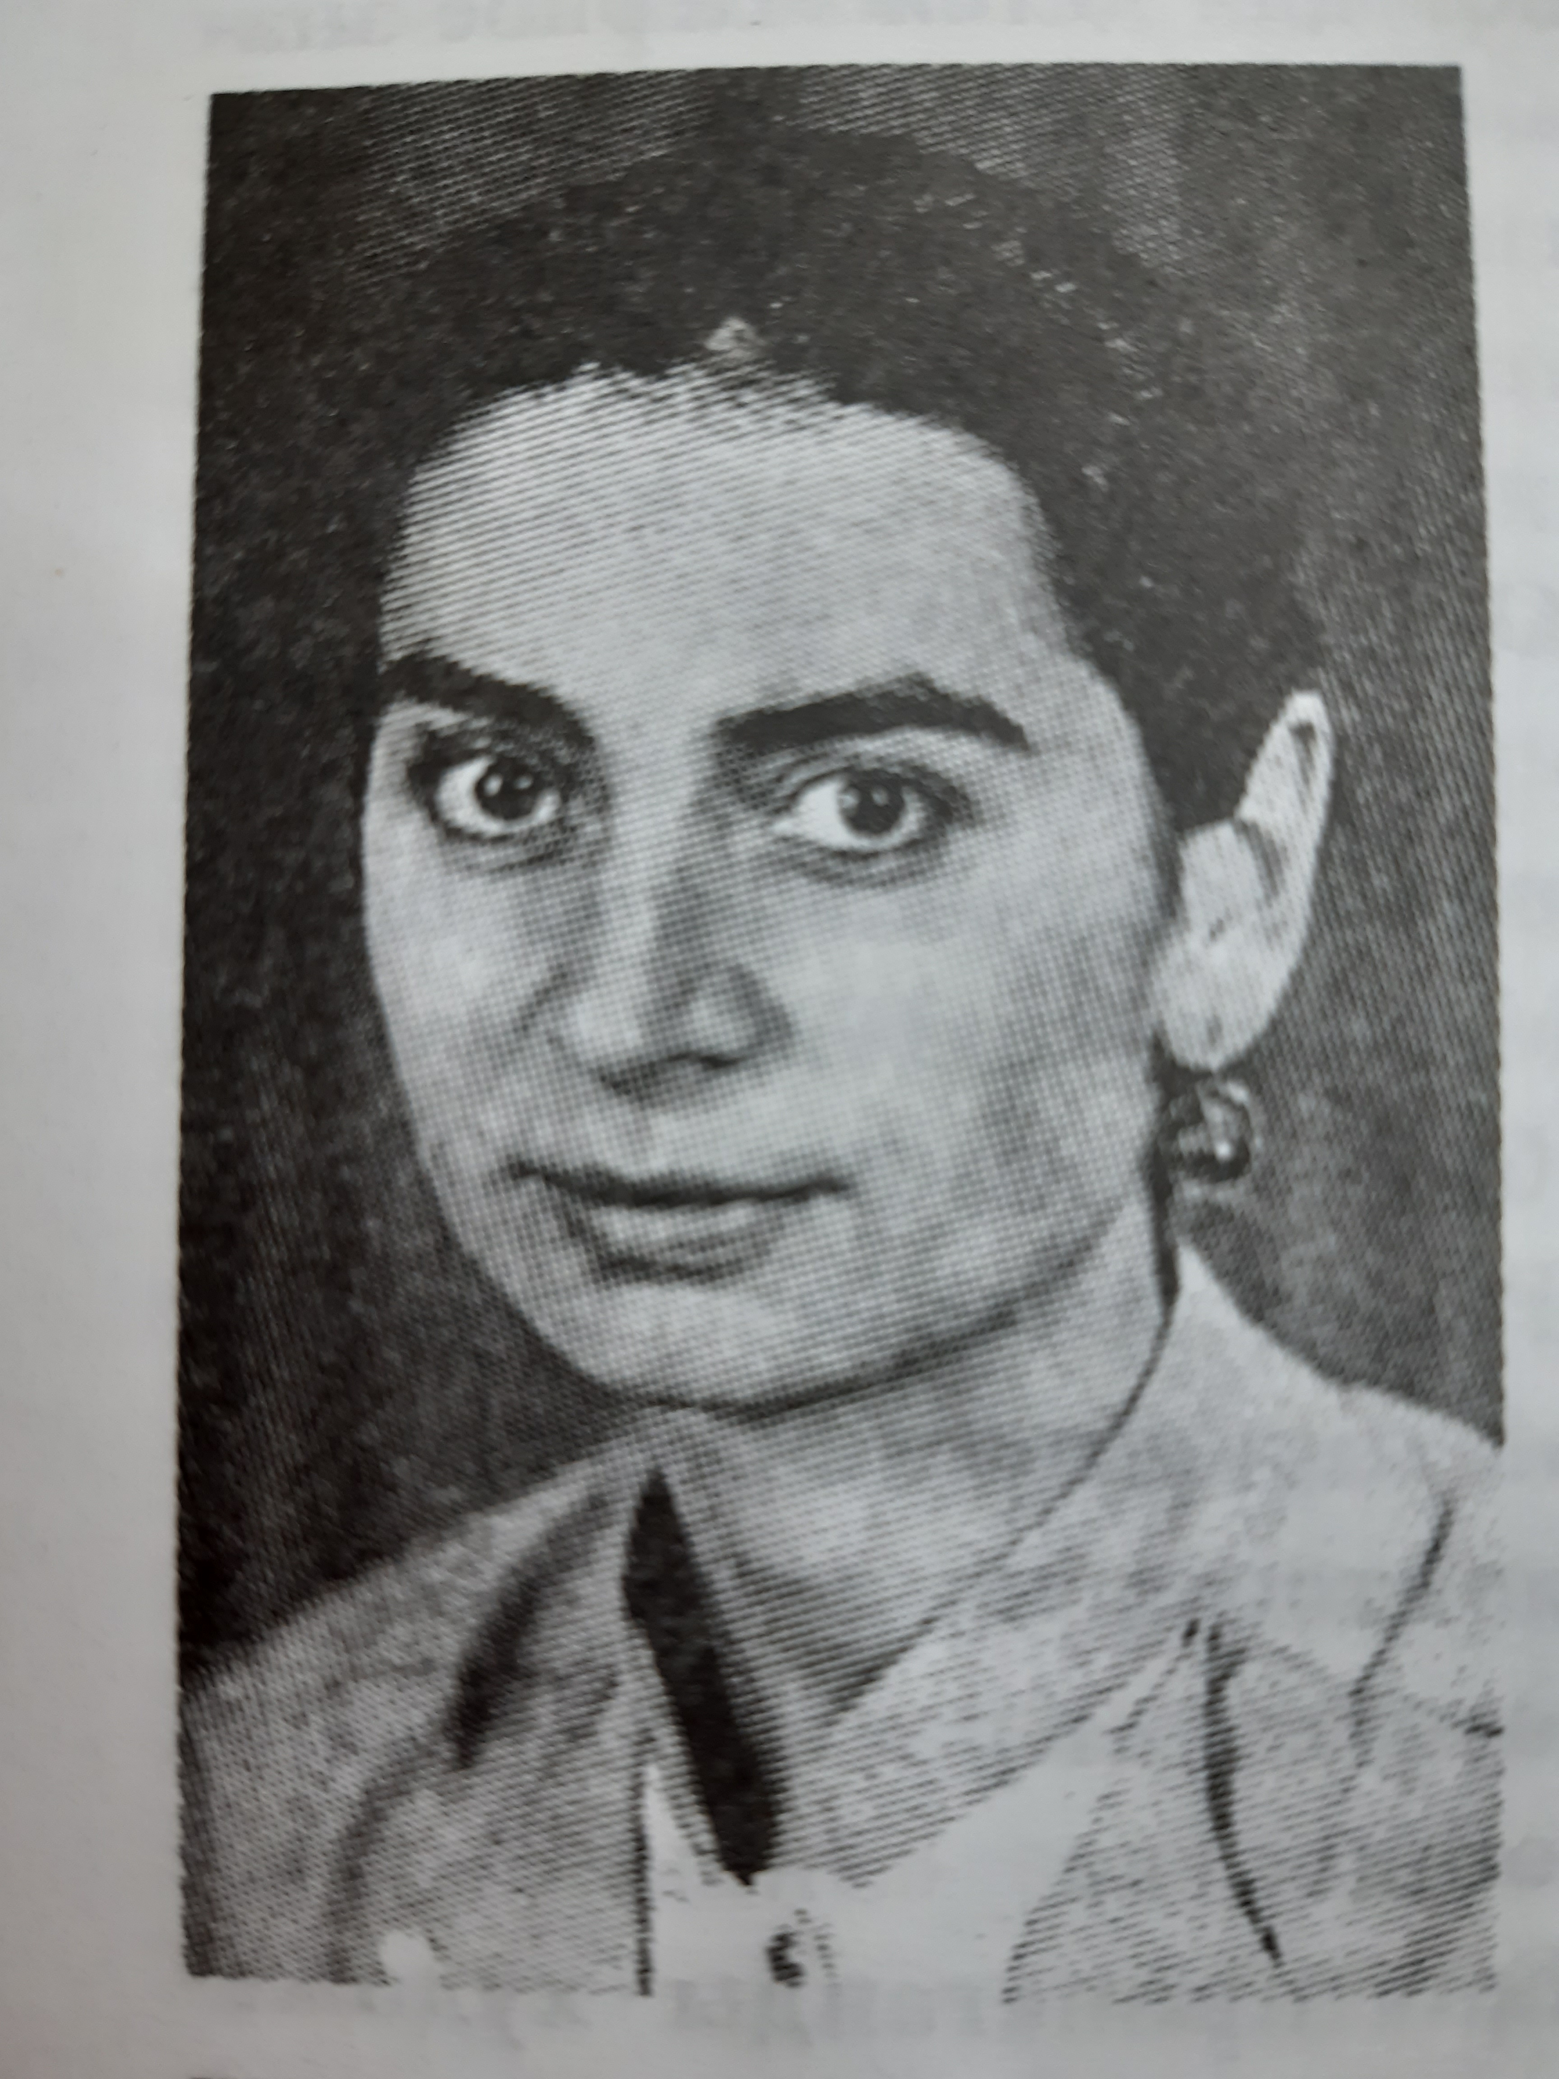 | 9 марта исполняется 60 лет со дня рождения заслуженного работника культуры РД, прозаика Айшат Омаровны Алиевой. Родилась в с. Кикуни Гергебильского района ДАССР.  Окончила Дагестанский государственный университет. Работала ответственным секретарем Гергебильской районной газеты «Вперед», корреспондентом республиканской аварской газеты «Истина».  С 2004 года работает редактором аварской редакции в Дагестанком книжном издательстве.  Член Союза писателей России с 2008 года.  В 1986 году Дагестанским государственным книжным издательством была выпущена первая книга прозы А. Алиевой «Неотправленное письмо». В последующие годы произведения А. Алиевой публиковались на аварском и на русском языках в коллективных сборниках и антологиях дагестанских прозаиков. Особый интерес у читателей вызвала ее повесть «Побуждения безделья».  Лауреат Государственной премии им. Р. Гамзатова. Награждена медалью им. В. Шукшина.
Алиева А. О.
(1961)
Алиева Айшат // Писатели Дагестана: из века в век / авт.-сост. М. Ахмедова. – Махачкала, 2009. – С. 74.
Казанбиева Ш. Ты моя горянка // Женщина Дагестана. - 2015. - №3. - С. 6. – авар. яз.
 | 9 марта исполняется 55 лет со дня рождениянародного художника РД, живописца Мухтара Гаджиевича Камбулатова. Родился в с. Маджалис Кайтагского района. В 1986 г. окончил Дагестанское художественное училище, в 1995 г. – Московский государственный академический художественный институт им. В.И.Сурикова.Успешная учеба, развитие эстетико-художественных способностей позволили направить М. Камбулатова в 1993 г. на стажировку в Берлин. В творческом семейном содружестве со своими братьями Мурадом и Ахмедом, под руководством своего отца, известного дагестанского художника Камбулатова Гаджи Магомедовича, в 1996 г. создают цикл монументальных исторических полотен: «Петр Первый у стен Дербента, «Антитурецкое восстание в Дербенте в 1606 г.», «Антииранское восстание в 1659 г. в Кайтаге», «Бой кайтагцев с войсками Надир-Шаха у Кала-Корейша в 1741 г.». Наряду с крупными монументальными произведениями М. Камбулатов создает жанровые картины «Ожидание», пишет пейзажи «Горный пейзаж», «Старый двор», «Старый дом». В 2008 г. была творческая командировка в Международный центр искусства в Париже, где он создал 15 живописных этюдов «Виды Парижа». Активную творческую жизнь М. Камбулатов сочетает с педагогической работой на факультете Дагпедуниверситета и в Дагестанском художественном училище, где он работает директором. В 2010 г защитил кандидатскую диссертацию: «Развитие художественной культуры младших школьников средствами произведений дагестанских художников на материале РД». Он - участник более 30 зарубежных, всероссийских, зональных и республиканских художественных выставок.
Камбулатов М. Г.
(1966)
Камбулатов М. Г. // Изобразительное искусство Дагестана. XX- XXI вв. / авт.- сост. Д. А. Дагирова. – Махачкала, 2020. – С. 159.
9 марта исполняется 55 лет со дня рождения народной артистки Дагестана, певицы Розы Рамазановны Максумовой.
Она родилась в г. Сальяны Азербайджанской ССР. С 1993 по 2003 гг. работала солисткой хора Гостелерадиокомпании «Дагестан». Неоднократно занимала первые места на различных конкурсах и праздниках, в том числе и на празднике эпоса «Шарвили». В 1984 г. стала лауреатом Республиканского радиоконкурса «Новые имена», а в 1998 г. – лауреатом Республиканского телевизионного конкурса «Песня года».
Заслуженная артистка РД (2020).
Максумова Р. Р.
(1966)
Максумова Р. Р. // Гусейнов М. А. Дагестанские деятели музыкальной культуры XX века. – Махачкала, 2005. – С. 141.
 | 10 марта исполняется 60 лет со дня рождения Героя РФ, начальника специального отдела быстрого реагирования МВД РФАндрея Владимировича Крестьянинова. Он родился в Тюмени. В 1982 г. окончил Орджоникидзевское высшее военное командное училище внутренних войск МВД. C 1992 г. служил в Главном управлении по борьбе с организованной преступностью МВД РФ, там был начальником специального отдела быстрого реагирования. В январе 1996 г. этот спецотдел был переброшен в Хасавюртовский район Дагестана к селению Первомайское, для освобождения заложников, захваченных бандой С. Радуева. В связи с нахождением в селе заложников произвести артиллерийскую подготовку было нельзя, поэтому пришлось прорываться через плотный огонь противника. 16 января 1996 г. отряд подполковника Крестьянинова выбил боевиков Радуева с передовой линии обороны и первым ворвался в село. При выстреле снайпер поразил его в шею, ранение оказалось смертельным. 21 июня 1996 г. Указом Президента РФ ему посмертно было присвоено звание Герой Российской Федерации.
Крестьянинов А. В.
(1961–1996)
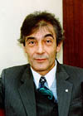 | 11 марта исполняется 85 лет со дня рождения заслуженного деятеля науки РФ и РД, лауреата Государственной премии РД, ученого-филолога Замира Курбановича Тарланова. Родился в селе Буркихан Агульского района. В 1955 г. он окончил Дербентское педучилище, в 1960 г. – Даггосуниверситет. С 1975 г. трудится в Петрозаводском университете деканом филологического факультета Петрозаводского государственного университета. В 1975-1988 гг. входил в Совет по филологии и Научно-технический совет по русскому языку при Министерстве высшего и среднего специального образования СССР, в 1996-1997 гг. - член Совета по русскому языку при Президенте РФ, в 1999-2004 гг. - член Совета по русскому языку при Правительстве РФ. В 2000-2005 гг. - член правления Российского общества преподавателей русского языка и литературы. Автор свыше 180 научных, историко-краеведческих и учебно-методических работ, из которых 25 - монографии. Исследования З. К. Тарланова по литературе (творчество Н. С. Лескова, Р. Гамзатова) переведены на французский, немецкий, английский и финский языки.
Тарланов З. К.
(1936)
Ахмедов А. Наследник великого Пушкина // Дагестанская правда. - 2015. - 27 окт.(№№437 - 438). - С. 5.

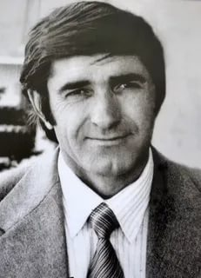 | 12 марта исполняется 80 лет со дня рождения заслуженного артиста РФ, актера и режиссера Валерия Абдуловича Эфендиева. Родился в селе Хив Хивского района. В 1959 г. поступил в Московское театральное училище им. Б. В. Щукина. В 1964-1966 гг. работал актером в Лакском драматическом театре им. Э. Капиева. В 1966 г. поступил на режиссерский факультет Государственного института театрального искусства им. А. В. Луначарского. В 1971 г. окончил ГИТИС и в том же году стал режиссером-постановщиком Лакского драматического театра. С 1973 г. работал главным режиссером театра, а с 1991 г. и художественным руководителем. Член Союза писателей России. На сцене Лакского театра поставлена его первая пьеса «Горький мед». На сцене дагестанских театров и стран бывшего СССР шли его пьесы «Шутка», «Особняк», «Баран на балконе», «Очаг Шахсалан», «Человек, который родился», «Родник желаний». Драма «Особняк» опубликована (1982) в журнале «Театр», а пьеса «Очаг Шахсалан» в журнале «Современная драматургия» (1992) Режиссерскую деятельность сочетал с педагогической работой на актерском отделении ДГУ. Сорок лет жизни отдал театральному искусству и поставил в театрах Дагестана более 70 спектаклей разных жанров.Высоко оценены его постановки «Чинарский манифест» и «Парту Патима», удостоившиеся Государственной премии РД.
Эфендиев В. А.
(1941–2002)
Вся его жизнь – творческий поиск // Дагестанская правда. – 2002. – 28 мая. – С. 6.
Нурмагомедов Г. Сотворение чудес // Махачкалинские известия. – 2002. – 8 марта (№ 110. – С. 14. – (Культура).
Сагидова К. Встреча с лауреатом // Вестник. – 1991. – 8 февр. (№ 5). – С. 14. лак. яз.
Султанова Г. Валерий Эфендиев не забыт // Вестник – 2008. – 23 мая (№ 21). – С. 15. - лак. яз.
Султанова Г. А. Драматургия // Возрождение: Лакцы. – 2001. - № 7. – С. 153-154.
Эфендиев Валерий Абдулович // Народы Дагестана (Лакцы). – 2002. – С.261.
 | 14 марта исполняется 130 лет со дня рождения революционера, государственного и партийного деятеля Абу-Муслима Гаджиевича Атаева. Он родился в селе Хунзах Гунибского округа (ныне Хунзахского района). Прапорщик Абу-Муслим Атаев участвовал в составе 2-го Дагестанского конного полка сражениях Первой Мировой войны. В 1919 г. он организует Аварский партизанский отряд для борьбы с контрреволюционными силами. После окончательного установления советской власти М. Атаев был назначен комиссаром Нагорного Дагестана. За активное участие в борьбе за советскую власть и боевые подвиги он был награжден орденом Красного Знамени. В дальнейшем Абу-Муслим Атаев работал Наркомом внутренних дел, военным комиссаром Дагестана и председателем Дагестанского совета физической культуры при Главном Управлении всеобуча народного комиссариата образования.
Атаев А.-М. Г.
(1891–?)
Гимбатов М.-К. Оставил след мужества / Магомед-Камил Гимбатов // Истина. – 2016. – 1 апр. (№ 13). – С.24. – авар. яз.
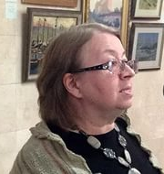 | 14 марта исполняется 70 лет со дня рождения заслуженного работника культуры РД, искусствоведа Татьяны Павловны Петениной. Родилась в г. Махачкале. Окончила Дагестанский государственный университет, филологический факультет, а в 1973 г. - Ростовский-на-Дону Государственный университет. Трудовую деятельность начала в 1975 г. научным сотрудником, и прошла путь от завотделом до заместителя директора Дагестанским музеем изобразительных искусств им. П. С. Гамзатовой. В течение этого времени она являлась автором и куратором большого количества выставочных проектов. В 1977 г. в Москве в Государственном музее изобразительных искусств им.А.С.Пушкина окончилакурсы повышения квалификации для завотделов научной пропаганды художественных музеев при Министерстве культуры РСФСР. Директор музейно-выставочного центра Дагестанского государственного технического университета, а также является экспертом по западноевропейской, русской, дагестанской живописи и графике Росохранкультуры.
Петенина Т. П.
(1951)
Петенина Т. Выставка – это не просто картины повесить // Молодежь Дагестана. – 1998. – 24 апр.
Петенина Т. «Гончарный круг: и все-таки вертится…» // Дагестанская правда. – 1993. – 5 окт.
Петенина Т. «Как я любил, Кавказ мой величавый, твоих сынов…» // Дагестанская правда. – 1993. – 5 нояб.
Петенина Т. «Мир творца» // Дагестанская правда. – 1993. – 8 сент.
 | 18 марта исполняется 70 лет со дня рождения народного художника России, мастера унцукульской орнаментальной насечки и инкрустации металлом по дереву Гамзата Газимагомедовича Газимагомедова. Он родился в селе Унцукуль Унцукульского района. С 1989 по 1994 гг. Гамзат Газимагомедов возглавлял Унцукульскую художественную фабрику, одновременно учился в Московском институте коммерции и права по специальности «Менеджмент». Получив высшее образование, вернулся в родной аул и устроился работать на Унцукульской художественной фабрике, где прошел путь от мастера до директора. В настоящее время он работает в Департаменте по народным и художественным промыслам. На его счету участие в более, чем в 50 выставках разного уровня. Он является лауреатом Международных программ: «Золотая плеяда»», «За высокое качество»», «Новое тысячелетие», «100 лучших товаров России». Гамзат Газимагомедов ведет также и большую общественную работу. Он является ответственным секретарем художественно-экспертного совета по народным художественным промыслам при Правительстве РД, вице-президентом общества «Унцукуль» им. Махача Дахадаева.
Газимагомедов Г. Г.
(1951)
Бахшиев Ф. Я из рода потомственных мастеров // Дагестанская правда. – 1998. – 17 февр.
Газимагомедов Г. Г. Современное декоративно-прикладное искусство Дагестана: художественно-эстетические проблемы. – Махачкала, 1992. – 184 с.
Изопескова И. Гамзат Газимагомедов представил москвичам Унцукуль // Новое дело. – 2001. – 30 марта.
Канцедикас А. Унцукульский мастер покоряет Москву // Дагестанская правда. – 1993. – 21 июня.

 | 19 марта исполняется 85 лет со дня рождения заслуженного художника России, лауреата республиканской премии им. Г. Цадасы, живописца Хайруллаха Магомедовича Курбанова. Он родился в селе Хурукра Лакского района. В 1959 г. окончил художественное училище г. Баку. Азербайджан, а в 1965 г. - Ленинградский художественный институт им. Репина. Вернувшись, домой начал преподавать в Дагестанском художественном училище им. Джемала, а с 1971 г. – на художественно-графическом факультете Дагестанского педуниверситета. В 1971-1997 гг. он – председатель Союза художников РД. Произведения художника хранятся в Северо-Осетинском музее изобразительного искусства, Калмыцкой государственной картинной галерее, Дагестанском музее изобразительных искусств им. П. С. Гамзатовой г. Махачкала, музее при Избербашском педагогическом училище г. Избербаш, Дагестанском государственном объединенном историко-архитектурном музее г. Махачкала, Художественном фонде СХ России.
Курбанов Х. М.
(1936)
Гейбатов С. Любовь к жизни и традициям // Возрождение: Лакцы. – 2001. - № 7. – С. 118.
Исрапилова С. Соки своей земли // Дагестан. – 2009. - № 7. – С. 38-40.
Магомедова – Чалабова М. И. Суровый стиль Хайруллаха Курбанова // Новое дело. – 1996. – 23 февр.
Мусаев С. Галерея лакских ханов // Илчи. – 1999. – 20 авг. (№ 34). – С. 19. лак. яз.
Хайруллах Курбанов // Народы Дагестана. Лакцы. – 2002. – С. 198.
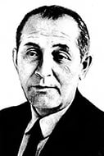 | 22 марта исполняется 110 лет со дня рождения народного писателя Дагестана, прозаика и драматурга Кияса Меджидовича Меджидова.Он родился в селе Ахты Самурского округа (ныне Ахтынского района). Образование получил в сельской школе. В 1929 г. закончил девятый класс, после чего прошёл шестимесячные курсы и получил квалификацию учителя начальных классов. Был направлен на работу в область Ширван Азербайджанской ССР. Затем оказался в дагестанском селеКурах, где больше года проработал учителем. В 1929-1931 гг. Кияс Меджидов учился в Махачкалинском индустриальном техникуме. Работал диктором на Даградио, редактором лезгинскихпередач, а позже по совместительству стал сотрудником военной прокуратуры. С 1939 г. по 1941 г. учился заочно в Литературном институте им. М. Горького в Москве. С 1942 г. Кияс Меджидов после окончания шестимесячных прокурорских курсов, работал в прокуратуре Касумкентского, Курахского, Хивского и Ахтынского районов. Крупнейшими произведениями Меджидова стали романы «Сердце, оставленное в горах» и «Судьба прокурора Али Шахова». Всего на родном, русском и других языках в разных издательствах вышло более 20 книг прозы и драматургии.
Меджидов К. М.
(1911–1974)
Абуков К. Учитель-поэт // Дагестанская правда. – 1986. – 5 окт.
Атабаев М. Пестрый голубь // Литературный Дагестан. – 1989. - № 6. – С. 51-55. – кум. яз.
Гашаров Г. Влюбленный в жизнь // Самур. – 1991. - № 3. – С. 63-70. – лезг. яз.
Капиева Н. Радуйтесь тонкости красок // Дагестанская правда. – 1972. – 24 мая.
 | 22 марта исполняется 70 лет со дня рождения Героя Советского Союза, космонавта Мусы Хирамановича Манарова. Он родился в г. Баку. Детство провёл в городе Алатырь (Чувашия). Азербайджанская ССР. В 1974 г окончил Московский авиационный институт. В 1974-1978 гг. работал инженером в НПО «Энергия»; участвовал в натурных испытаниях различных космических аппаратов, занимался вопросами подготовки операторов. В 1978-1992 – в отряде космонавтов по программе «Буран». Выполнил 2 космических полёта. 21 декабря 1987 - 21 декабря 1988 г. совершил космический полёт в качестве бортинженера на космическом корабле «Союз ТМ-4» и орбитальном комплексе «Мир» продолжительностью 365 суток 23 часа, вместе с Владимиром Титовым и Анатолием Левченко (член экспедиции посещения). Посадка была выполнена на космическом корабле "Союз ТМ-6". Был установлен мировой рекорд продолжительности космического полёта. Указом Президиума Верховного Совета СССР от 21 декабря 1988 г. ему было присвоено звание Героя Советского Союза. Во время космических полётов совершил 7 выходов в открытый космос общей продолжительностью 34 часа 23 минуты. В 1992-1995 гг. – генеральный директор ТОО «МКОМ». С 1995 г. – директор ЗАО «Выделенные интегральные сети». В 1992-1995 гг. - генеральный директор ТОО «МКОМ». Депутат Государственной Думы Российской Федерации, фракция «Единая Россия».
Манаров М. Х.
(1951)
Перед стартом // Дагестанская правда. – 1990. – 1 дек.
Гасанов Г. Асват – мать космонавта // Дагестанская правда. – 1991. – 12 апр.
Фаттулаева Р. С именем пророка // Дагестанская правда. – 2003. – 12 апр. (№ 74). – С. 3.

27 марта исполняется 65 лет со дня рождения заслуженного деятеля искусств РД, драматурга, сценариста и историка Шапи Магомедовича Казиева. Родился в г. Махачкала. В 1979 г. окончил сценарный факультет ВГИКа. В 1990 – 1991 гг. – член Экспертного Совета по драматургии Министерства культуры СССР. С 1991 года – главный редактор издательства и журнала «Эхо Кавказа» (Москва). Член Союза писателей СССР с 1989 года. Член Союза журналистов РФ и Союза журналистов с 1994 года. Шапи Казиев является автором более 30 пьес, спектакли по которым поставлены в театрах, а также – автор ряда киносценариев. Из-под пера Ш. Казиева вышли книги «Ислам Шамиль», «Горская азбука», «Повседневная жизнь горцев Кавказа». Дебют в кино: сценарий фильма «Завтрак» («Ленфильм»). Автор фильма «Расул Гамзатов. Моя дорога». 2003 г. Автор сценариев фильмов «Шамиль в России», «Шамиль. Последний путь», «Яблоко» и др. Фильм «Кровь» был представлен на 69-м Каннском кинофестивале. Плодотворно работает в театральной драматургии. Последние премьеры: «Бестужев-Марлинский» в Дагестанском Русском драматическом театре и «Предок» — в Аварском музыкально-драматическом театре. Пьеса «Золотой осел Насреддина» поставлена во многих театрах страны.
Был президентом Ассоциации молодых драматургов СССР. Шапи Казиев - лауреат премии Ленинского комсомола Дагестана по литературе, премии Союза журналистов и Правительства Москвы, премии Союза журналистов ОАО «Дагэнерго».
Казиев Ш. М.
(1956–2020)
Казиев Ш. Вальтер Скотт Страны гор: [беседа с писателем- романистом / Вел Б. Тумалаев] / Шапи Казиев // Настоящее время. - 2011. - 15 июля (№27). - С. 21.
Казиев Ш. Своим детям я советовал классику: [беседа с писателем, драматургом Ш.М. Казиевым / записал кор.] / Шапи Казиев // Дагестанская правда. - 2017. - 18 авг. (№№ 240-241). - С. 7.

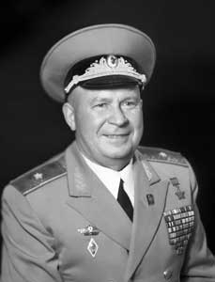 | 28 марта исполняется 105 лет со дня рождения Героя Советского Союза Александра Михайловича Овчарова. Родился в поселке Остер Черниговской области Украины. После окончания Черниговского педагогического института остался в нём работать. В 1937 г. был призван в ряды Рабоче-крестьянской Красной Армии, и через год окончил командные курсы. В 1939-1940 гг. принимает участие в советско-финляндской войне. С ноября 1941 г. принял участие в боях Великой Отечественной войны. В 1944 г. Овчаров окончил курсы усовершенствования командного состава. К августу 1944 г. гвардии подполковник Александр Овчаров командовал 45-й механизированной бригадой. Отличился во время освобождения Румынии. 20-30 августа 1944 г. бригада Овчарова прорвала оборону противника, а далее успешно участвовала в освобождении города Васлуй, взяв в плен несколько тысяч вражеских солдат и офицеров, а также захватив большое количество боевой техники. Указом Президиума Верховного Совета СССР от 28 апреля 1945 г. он был удостоен высокого звания Героя Советского Союза. Участвовал в советско-японской войне. В 1954 г. он окончил Высшие академические курсы при Военной академии имени М.Фрунзе. Руководил сначала Оренбургским, а затем Новочеркасским военными суворовскими училищами. Позднее в течение четыре лет, с 1963 по 1966 гг. проходит службу в Дагестане в должности Военного комиссара республики. В 1974 г. в звании генерал-майора Овчаров вышел в отставку.
Овчаров А. М.
(1916–1993)
Овчаров А. М. // Дагестанцы: Герои России. Герои Советского Союза. Герои Социалистического Труда. – Махачкала, 2008. – С. 171-172.
28 марта 1931 года было основано Хасавюртовское педагогическое училище.
Первый набор студентов составил 38 человек. Первый директор училища – дагестанский просветитель, поэт, драматург Алимпаша Комбулатович Салаватов.
Училище готовит учителей для сельских школ. Большое внимание уделяется изучению основ сельского хозяйства и экологии.
В 1981 году в связи с 60-летием образования ДАССР и 50-летием училища во дворе училища установлен памятник З. Батырмурзаеву.
Хасавюртовский педагогический колледж
(1931)
Аганесова Д. Перспективы развития в колледже научно-исследовательской работы // Дагестанская правда. – 2001. – 19 апр. – С. 3.
Халилулаев Б. Токс в поиске // Диалог. – 1977. – апр. (№ 5). – С. 5.
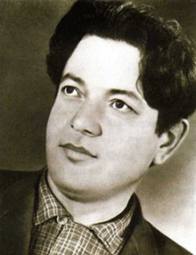 | 28 марта исполняется 90 лет со дня рождения народного поэта Дагестана, поэта, переводчика и драматурга Нуратдина Абакаровича Юсупова. Он родился в селе Кулушац Лакского района. Окончил исторический факультет Дагестанского педагогического института им. С. Стальского (ныне ДГУ), двухгодичные сценарные курсы при Союзе кинематографистов СССР. Работал редактором лакского выпуска альманаха «Дружба», ответственным секретарем Правления Союза писателей Дагестана, руководителем секции лакских писателей, заместителем председателя Правления Союза писателей ДАССР. Книги автора переведены на языки разных народов мира. По сценариям Н. Юсупова сняты 5 фильмов. Кроме того Н. Юсупов перевел на лакский язык произведения М. Лермонтова, В. Короленко, А. Чехова, П. Павленко, А. Пушкина, С. Есенина, О. Батырая и других. Лауреат Государственной премии РСФСР им. Н. К. Крупской, премии Союза писателей РСФСР и республиканской премии ДАССР им. С. Стальского.
Юсупов Н. А.
(1931–2000)
Алиев Д. Наследие поэта // Дагестанская правда. – 2001. – 24 нояб. – С. 1.
Юсупов Нуратдин // Писатели Дагестана – XX век. – Махачкала: Юпитер, 2004. – С. 220 - 221.

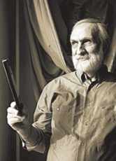 | 31 марта исполняется 70 лет со дня рождения заслуженного художника РД, художника Юрия Алексеевича Августовича. Он родился в селе Ягодное Магаданской области. После того, как его семья перебралась в Дагестан, он в 1974 г. окончил Дагестанское художественное училище. В 1975 г. начал трудовую деятельность в качестве художника-постановщика в театрах Дагестана. Кроме того, он работает в жанрах: живопись, графика, театрально-декорационное искусство. С 1970 года является постоянным участником республиканских, всероссийских и всесоюзных художественных выставок в Москве, Ленинграде, Минске, Ташкенте, Баку, Горьком, Ростове, Казани, Орджоникидзе и др.
Августович Ю. А.
(1951)
Мейланд В. Выставка дагестанских и московских художников. – М., 1979.
Ханмагомедова В. Между западом и востоком в поисках своего пути // Альбом «Круг. Современные художники Дагестана». – М., 2001. – С. 64-69.
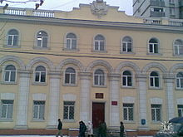 | 1 апреля исполняется 95 лет с того дня, как в г. Темир-Хан Шуре (ныне г. Буйнакск) был открыт Дагестанский музыкальный техникум. 1 января 1927 г. новое учебное заведение было переведено в столицу республики – г. Махачкалу. Инициатором создания и первым директором первого в республике музыкального учебного заведения стал выпускник Ленинградской консерватории, талантливый композитор и пианист, основоположник Дагестанской профессиональной музыки - Готфрид Алиевич Гасанов. Первый педагогический состав училища – это приглашенные музыканты, воспитанники Московской и Петербургской консерваторий - Е.А.Юдина, О.В.Тимушева, И.В.Сафонов, В.И.Клин, М.И.Андреева – Перовская и др., а также выпускница Лейпцигской консерватории - Дженнет Далгат. За заслуги в развитии музыкальной культуры, подготовку профессиональных кадров училище трижды награждалось Почетными Грамотами Президиума Верховного Совета ДАССР (1976 и 1981 гг.) и РД (2007). За свою многолетнюю историю училище подготовило около четырех тысяч специалистов. Выпускники училища: Н. Дагиров, С.Керимов, С. Агабабов, Ш. Чалаев, М.Гусейнов, М. А. Якубов, М. Касумов, составили основу Союза композиторов Дагестана.
Махачкалинское музыкальное училище им. Г. Гасанова
(1926)
Гасанова А. В ритме жизни: [беседа с заведующей отделением теории музыки Махачкалинского музыкального училища о музыкальном образовании в Дагестане / записала М. Гаджиева] / Альфия Гасанова // Женщина Дагестана. - 2019. - № 2. - С. 34-35.

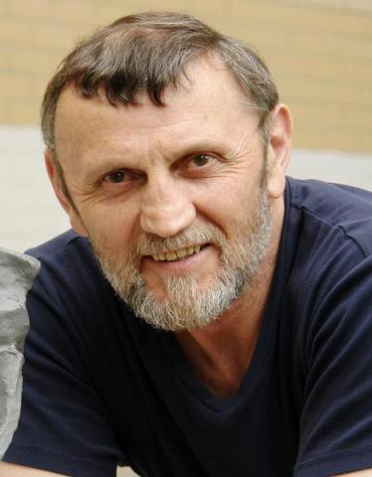 | 1 апреля исполняется 65 лет со дня рожденияосновоположникакаратинской литературы, народного художника ЧР, заслуженного художникаРД, скульптора, поэта, переводчика, композитора и общественного деятеля, лауреата государственной награды Республики Беларусь -медали Франциска Скорины Хизри Газиевича Асадулаева. Родился в селе Карата Ахвахского района. Учился в Дагестанском художественном училище, Орловском государственном университете. В 1981 г. переехал в Минск. С 1982 г. участвовал в белорусских республиканских, а также во Всесоюзных художественных выставках в Москве и Махачкале. Художественные работы хранятся в музеях и частных коллекциях во многих странах мира, в частности, Москвы, Минска и др. Памятники, выполненные по проектам Асадулаева, установлены в Москве, Карате, Санкт-Петербурге, Минске. Произведения вошли в антологию поэзии народов России и антологию детской литературы народов России. Он является автором более 25 сборников на родном, русском и многих языках России и мира. Асадулаевым впервые переведены на каратинский язык произведения классиков: Пушкина, Тютчева, Лермонтова, Некрасова, Есенина, Шиллера, Гёте.
Асадулаев Х. Г.
(1956)
Муслимова М. Я всегда хотел быть просто мастером / Миясат Муслимова // Дагестанская правда. - 2013. - 5 сент. (№№282-283). - С. 8.
Мутавова К. Статистичная динамика // Дагестанская правда. - 2016. - 17 мая(№123). - С. 4.
Воробьева Л. "Земля, дарующая жизнь...": размышления о "бездонных глубинах" творчества Хизри Асадулаева // Дагестанская правда. - 2015. - 17 апр. (№№ 187-188). - С. 7.

 | 4 апреля исполняется 90 лет со дня рождения заслуженного работника культуры ДАССР, организатора и первого директора Музея Боевой славы Валентины Васильевны Макаровой (Суворовой). Родилась в деревне Шабальцево Ярославской области. После окончания школы, в 1948-1953 гг. училась в Дагестанском сельхозинституте. Трудовую деятельность начинала в институте, затем на опытной станции в Буйнакске, руководила кружком на станции юных натуралистов в Буйнакске. 5 октября 1980 г. она начала работать в ДГОИМ в должности зав. сектором Великой Отечественной войны. С 11 сентября 1986 г. возглавила музей Боевой славы, который сама и создавала. Ею подготовлена картотека на 10 тыс. фронтовиков. Именно с ее поисков начал действовать в Дагестане ТОКС. Она принимала активное участие в составлении сборников «Книга памяти» и «Солдаты Отечества». 4 мая 2011 г. Указом, подписанным Президентом РД Магомедсаламом Магомедовым, имя Валентины Васильевны Макаровой было присвоено музею «Боевой славы».
Макарова В. В.
(1931– 2008)
Чураева А. Вернуть солдата домой: [Музею боевой славы присвоено имя Валентины Васильевны Макаровой] / Асият Чураева // Молодежь Дагестана. - 2011-6 мая (№17)-С.5.

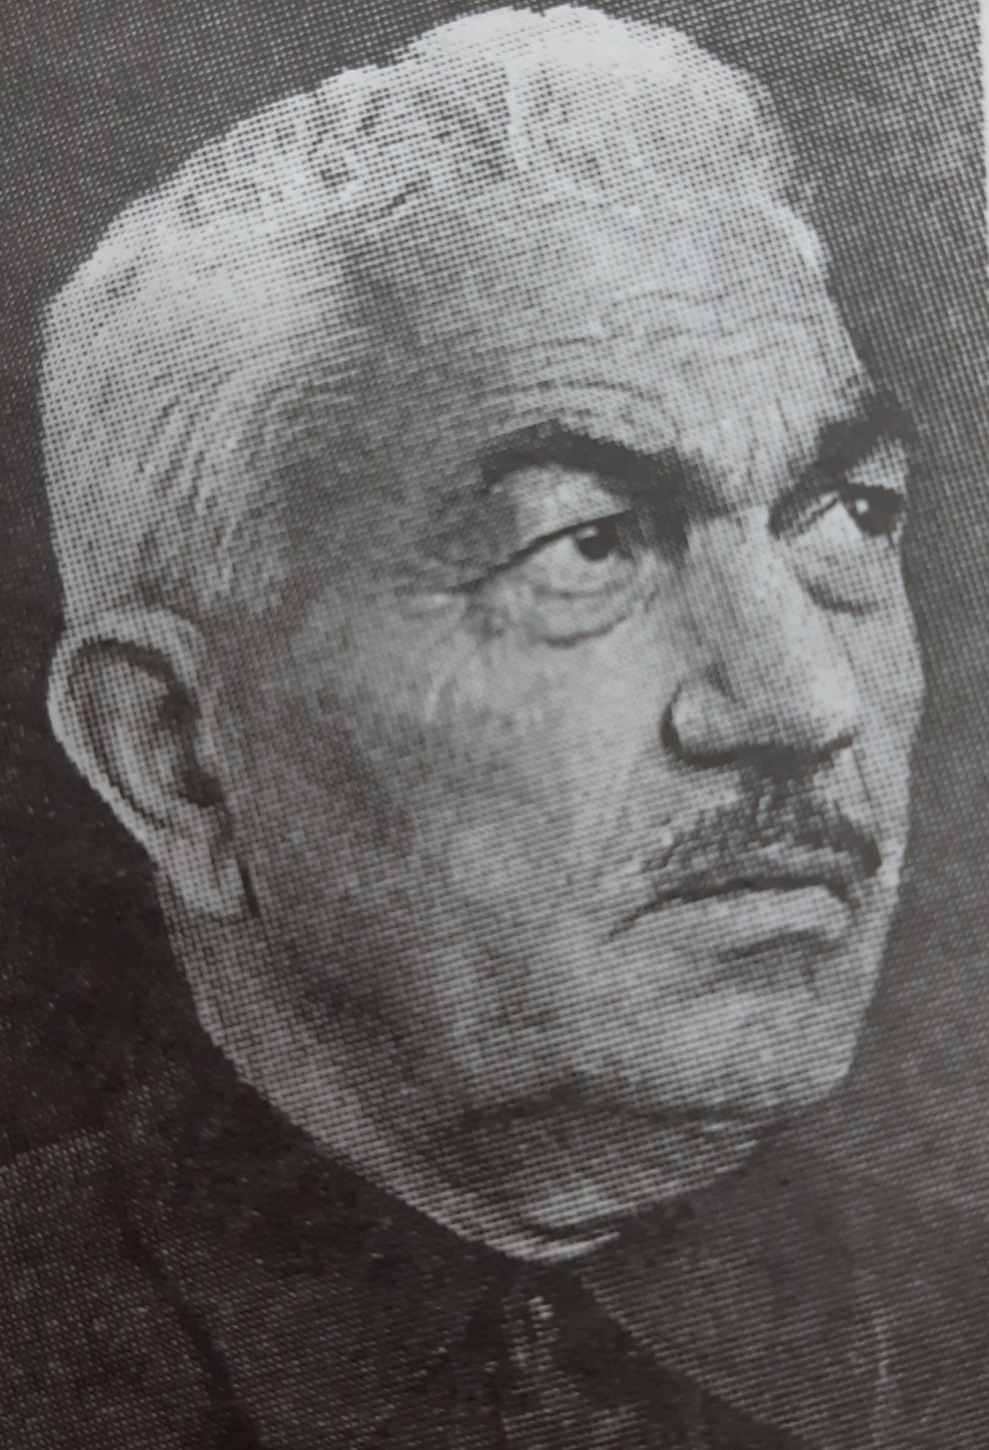 | 1 апреля исполняется 130 лет со дня рождения поэта и прозаика Ибрагим-Халила Курбаналиевича Курбаналиева. Родился в селе Унчукутль Лакского района. Учился в школе при мечети. Во время революции 1917 года и Гражданской войны работал в газетах «Илчи», «Утренняя звезда», «Мискин халк», «Захматчи». В 1927 году окончил институт журналистики в Москве. В 1938 году был незаконно репрессирован. Участвовал в Великой Отечественной войне. В 1956 году реабилитирован. Первые произведения Курбаналиева были опубликованы в 1916 году. В годы революции и Гражданской войны создал ряд агитационных произведений. В 1919—1920 гг. написал поэму «Сон и явь» («МакӀ ва кӀихь»). Впервые в лакской литературе Курбаналиев написал очерк «События одного дня» («Ца кьинисса хавар») и рассказ для детей («Джабраиль»). В 1968 г. написал повесть «Большевики гор». Награжден медалью «Ветеран Труда».
Курбаналиев И.-Х. К.
(1891–1987)
Курбаналиев И.-Х. Сон и явь: Стихи и поэма. – Махачкала: Дагучпедгиз, 1991. – 336 с.
Малаев П. Пером и саблей // Советский Дагестан. – 1971. - № 3. – С. 54. – порт.
Хаппалаев Ю. Большая жизнь // Дагестансмкая правда. – 1971. – 8 июля.
Чествование старейшего писателя // Дагестанская правда. – 1966. – 17 мая.
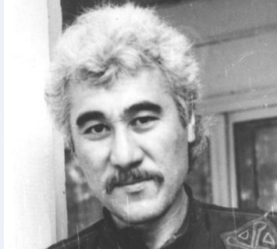 | 4 апреля исполняется 70 лет со дня рождения заслуженного деятеля искусств ДАССР, художника и музыканта Сраждина Самадиновича Батырова.Он родился в станице Выше-Таловка Тарумовского района. В 1971 г. окончил Дагестанское художественное училище им. Джемала, работал художником по костюмам в нескольких танцевальных ансамблях. Он является автором костюмов народных ансамблей: «Айланай», «Лезгинка», «Песни и танцы народов Дагестана», «Вайнах».Сраждин Батыров был не только профессиональным художником, но и прекрасным резчиком по дереву, знатоком ногайского фольклора, великолепно играл на старинном музыкальном инструменте «шынъ-кобуз». Он проделал огромную работу по возвращению к жизни старинных ногайских танцев и песен, сбору музыкальных инструментов.
Батыров С. С.
(1951–1992)
Бесараб В. Такие разные классики / Влада Бесараб // Дагестан. - 2017. - № 3. - С. 35-39.
Батыров С. С. // Изобразительное искусство Дагестана. XX- XXI вв. / авт.- сост. Д. А. Дагирова. – Махачкала, 2020. – С. 49.

 | 7 апреля исполняется 75 лет со дня рождения народного артиста Дагестана, лауреата Государственной премии, скрипача и педагога Абуева Мурада Ахмедовича. Он родился в г. Эрфурт (ГДР). В 1964 г. окончил махачкалинское музыкальное училище по классу скрипки, в 1969 г. - Саратовскую государственную консерваторию им. Л.В. Собинова. В 1969-1973 гг. работал солистом в Дагестанской государственной филармонии им. Т. Мурадова, в 1973-1993 гг. - преподавателем Махачкалинского музыкального училища им. Г.А. Гасанова и в оркестре Гостелерадио ДАССР. С 1993 г. преподает в Московском областном музыкальном училище г. Электростали и работает в оркестре камерного музыкального театра Бориса Покровского. Награжден почетным знаком губернатора Московской области Б.В. Громова «Благодарю» от 27 января 2005 г. На втором международном конкурсе-фестивале в 2007 году «Современное искусство и образование» в номинации «камерный ансамбль», он стал дипломантом этого конкурса. Является лауреатом республиканской государственной премии им. Гамзата Цадаса. Мурад Ахмедович ведет большую просветительскую работу, участвует в создании музыкально-просветительских программ (более 15 тематических циклов). Он - автор «Сборника переложений для скрипки и фортепиано и ансамбля скрипачей», исследования «Дагестанская скрипичная музыка 60-80 гг.».
Абуев М. А.
(1946)
Тахакаева З. Вся радость жизни была работа // Вестник. - 2015. - 1 мая (№ 17). - С. 8,9.:фот. – лак. яз.
Ахмедова М. Поэзия, воспетая музыкой / Мадина Ахмедова // Дагестанская правда. - 2014. - 29 янв. (№21). - С. 6.

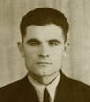 | 10 апреля исполняется 95 лет со дня рождения народного художника Дагестана, живописца Василия Васильевича Горчакова. Он родился на хуторе Привольный Советского Краснодарского края.В 1943-1950 гг. служил в Советской Армии.В 1951-1956 гг. учился в Краснодарском художественном училище. С 1950 г. работал в Дагестанском отделении Художественного фонда РСФСР. С 1971 г. работал в Калужском отделении Союза художников России. Активно участвовал в жизни коллектива калужских художников, был членом правления союза, директором Калужских художественно-производственных мастерских. В 1971 г. — участник выставки произведений художников автономных республик в Москве. Его работы хранятся в Дагестанском музее изобразительных искусств им. П.С. Гамзатовой, Дагестанском государственном объединенном музее им. А. Тахо-Годи, Художественном фонде Союза художников Республики Дагестан.
Горчаков В. В.
(1926–1970)
Горчаков В. В. // Изобразительное искусство Дагестана. XX- XXI вв. / авт.- сост. Д. А. Дагирова. – Махачкала, 2020. – С. 97-98.

 | 24 апреля исполняется 110 лет со дня рождения заслуженного артиста России, исполнителя на национальных инструментах УруджаАбубакаровича Абубакарова. Он родился в селе Ахты Самурского округа (ныне Ахтынского района). В 1930 г., в возрасте 19 лет, он начал артистическую деятельность в оркестре Даградиокомитета. После победы на Всесоюзном фестивале исполнителей на народных инструментах в Москве его пригласил руководить инструментальным коллективом первый директор Ансамбля песни и танца Дагестана, заслуженный деятель искусств Дагестана Татам Мурадов. С 1937 по 1960 годы работал солистом и концертмейстером инструментальной группы Ансамбля песни и танца Дагестана. В течение 12 лет возглавлял инструментальную группу Государственного ансамбля народного танца «Лезгинка. Заслуженный артист ДАССР (1955).Заслуженный артист РСФСР (1960).
Абубакаров У. А
(1911–1984)
Абубукаров У. А. // Гусейнов М. А. Дагестанские деятели музыкальной культуры XX века. – Махачкала, 2005. – С. 177.
 | 27 апреля исполняется 80 лет со дня рождения народной поэтессы РД, поэтессы, лауреата премии им. Махмуда из Кахаб-Росо Залму Батировой. Она родилась в селе Хунзах Хунзахского района. В 1960-1965 гг. была учеба в ДГПИ. С 1965 по 1984 гг. проработала учительницей русского языка. В 1985 г. переехала в Махачкалу, работала редактором аварского выпуска журнала «Женщина Дагестана» (Аварского выпуска), а затем заведующей кабинетом учебников и издательской работы. С 1986 г. работала заведующей общего отдела Кировского райисполкома г. Махачкалы. С 1991 г. начальником общего отдела Министерства охраны окружающей среды и природных ресурсов РД, государственным инспектором Дагестанской республиканской морской инспекции, где проработала до ухода на пенсию. Первые публикации появились на страницах республиканских газет и журналов в 60-е годы XX века. В 1964 г. на аварском языке вышла первая книга Залму Батировой. Подборки стихов и поэмы помещались в сборниках «Молодые голоса», «Верность», «Золотые россыпи» на аварском и русском языках. Всего в республиканских издательствах было издано около 25 книг на аварском, русском и других языках народов Дагестана. В 2007 г. она стала лауреатом республиканского конкурса «Песня года».
Батирова З.
(1941)
О награждении почетным знаком РД "За любовь к родной земле" Батировой З. М.: указ Главы Республики Дагестан от 9 дек. 2016 года, № 346 // Дагестанская правда. - 2017. - 18 янв. (№ 8). - С. 2.
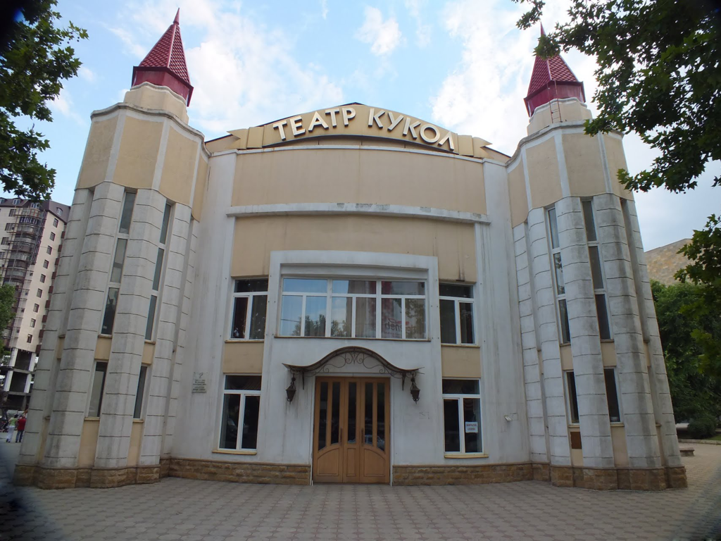 | 30 апреля исполняется 80 лет с того дня как в Махачкалинском Доме пионеров и школьников с премьеры спектакля «Кошкин дом» состоялось открытие Дагестанского государственного театра кукол. Он был создан на базе артистической группы кукольников. А в августе того же года вышел Указ Правительства ДАССР об открытии Театра кукол. 1944 г. ознаменовался для Театра созданием кумыкской труппы актеров, которая дебютировала со спектаклем по русской народной сказке «Колобок». Первым директором театра был Н. Кузьменко. В конце 1940-х годов Театр возглавила Зитта Вячеславовна Ладонкина, профессиональный режиссёр с большим стажем творческой работы, с высшим режиссёрским образованием. В 1950-1960 гг. репертуарная политика Театра переориентировалась на активное сотрудничество с дагестанскими драматургами: А. Аджаматовым, А. Ибрагимовым, Ш. Абдуллаевым, А. Абакаровым и др. В 1982 г. к руководству Театром приступает выпускница Тбилисского театрального института, театровед Аминат Яхьяевна Яхьяева - специалист, театровед с высшим театральным образованием. Начиная с 2013 г. вошел в стадию реализации новый проект «Кавказская кукольная карусель» по ФЦП «Культура России (2012-2018гг.)» в части осуществления гастрольной деятельности российских театральных организаций на территории РФ. В рамках реализации этого проекта дагестанские кукольники выезжали в Чеченскую Республику, Республику Северная Осетия – Алания и в г. Волгоград.
Дагестанский государственный театр кукол
(1941)
Меджидова Х. И другие служители театра: [о театре кукол] / Хасайбат Меджидова // Дагестанская правда. - 2019. - 24 мая (№№ 145-146). - С. 5.

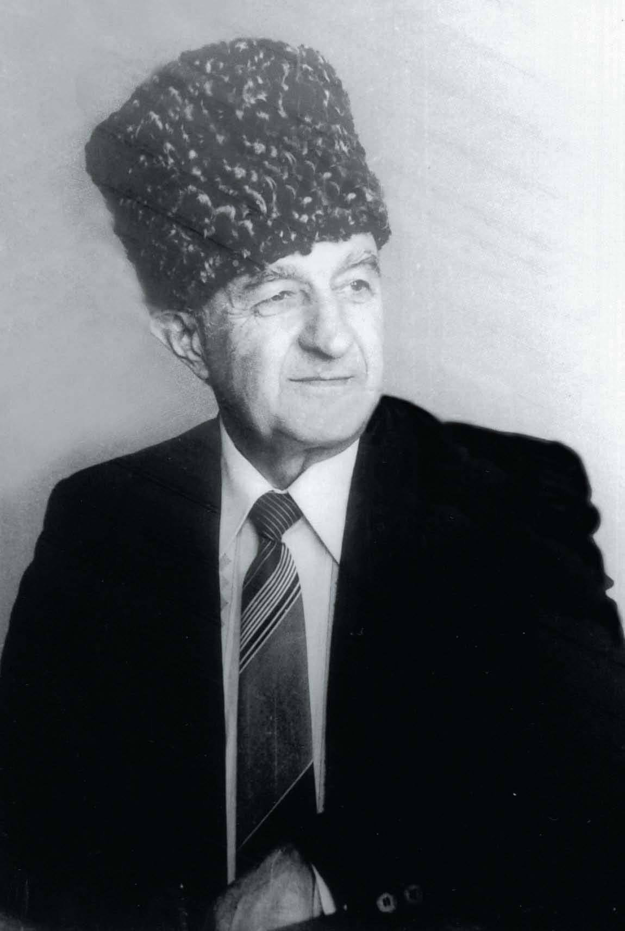 | 1 мая исполняется 85 лет со дня рождения писателя Магомеда Абдулхалимовича Абдулхалимова. Он родился в селении Телетль Кахибского (ныне Шамильского) района. Окончил историко-филологический факультет Дагестанского государственного университета. Трудовую деятельность он начал в сельской школе учителем начальных классов. Служил в Советской Армии. После окончания университета работал ответственным секретарем районной газеты «Красная звезда». С 1994 по 2001 гг. работал в редакции республиканской газеты «Истина» (на аварском языке), а затем в журнале «Дружба». Магомед Абдулхалимов начал печататься в литературном альманахе «Дружба» и на страницах газеты «Красное знамя». Издал книги: «Кавсказский тысяча первый пленник», «Был такой парень», «Цветоу шиповника», «Новый день». Всего в книжных издательствах республики вышло более 25 книг.  М. А. Абдулхалимов – заслуженный работник культуры РД и заслуженный работник культуры РФ.
Абдулхалимов М. А.
(1936)
Абдулхалимов М. // Писатели Дагестана: Из века в век. – Махачкала, 2009. – С. 71-72.
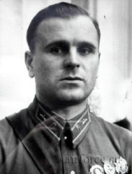 | 5 мая исполняется 110 лет со дня рождения Героя Советского Союза Николая Проко́фьевича Жердева. Он родился на руднике Рутченково (ныне в черте города Донецка). Окончил Мариупольский механико-металлургический техникум. Работал механиком-конструктором на заводе «Азовсталь», учился в аэроклубе. В Рабоче-крестьянской Красной Армии с 1931 г. Окончил Луганскую военную авиационную школу пилотов. Участвовал в национально-революционной войне испанского народа с марта 1938 г. до 13 июня 1938 г. Дважды на этой войне было зафиксировано использование воздушного тарана: советские летчики-добровольцы Е. Н. Степанов и Н. П. Жердев применили этот приём во время Гражданской войны в Испании. Николай Жердев в воздушном бою на истребителе И-16 таранил вражеский бомбардировщик. Мужество и отвага Жердева были отмечены руководителем Компартии Испании Долорес Ибаррури. Советским правительством он был награждён орденом Ленина. В сентябре 1938 г. он вернулся на Родину. Капитан Жердев Н. П. совершил 105 боевых вылетов, 14 штурмовых ударов по скоплениям живой силы противника, в 46-ти воздушных боях сбил лично 14 японских самолетов и еще 42 самолета в составе звена. 17 ноября 1939 г. Указом Президиума Верховного Совета СССР Н. Жердеву было присвоено звание Героя Советского Союза. Участие в сражениях Великой Отечественной войны принял с июня 1941 г. Похоронен в селе Ботаюрт Хасавюртовского района. В Донецке имя Героя носит улица в Кировском районе города и школа, в которой он в свое время учился и на здании которой сейчас установлена мемориальная доска.
Жердев Н. П.
(1911–1942)
Жердев Н. П. // Дагестанцы: Герои России. Герои Советского Союза. Герои Социалистического Труда. / авт.-сост. З. З. Ильясов. – Махачкала, 2008. – С. 133.
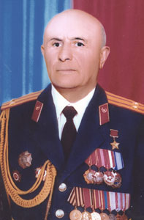 | 5 мая исполняется 100 лет со дня рождения Героя Советского Союза Сулейманова Ризвана Башировича. Он родился в ауле Кулушац ныне Лакского района. Окончил Кумухскую среднюю школу. В 1939 г. поступил в Грозненский нефтяной институт. Воевал на фронтах Великой Отечественной войны с июля 1941 г. В сентябре 1943 г. командир батальона, капитан Р. Б. Сулейманов со своим батальоном первым в полку переправился через реку Десну в районе села Моровск (Черниговская область). Вытесненный противник дважды переходил в контратаку, но капитан Сулейманов умело руководил своим батальоном, в результате чего все атаки противника были успешно отбиты. В ходе боя было уничтожено: 1 танк, 1 пушка противотанковой обороны, 2 станковых пулемета и около 60 вражеских солдат и офицеров. Сам Ризван Сулейманов в этих боях был тяжело ранен. Указом Президиума Верховного Совета СССР от 17 октября 1943 г. ему было присвоено звание Герой Советского Союза. В феврале 1944 г., став инвалидом и демобилизовавшись из армии, Ризван вернулся в Дагестан. Он работал заведующим Военным отделом Махачкалинского горкома партии, а затем первым секретарем Дагестанского обкома ВЛКСМ. В 1949 г. окончил Высшую партшколу при ЦК КПСС, в 1955 г. - Академию общественных наук при ЦК КПСС. Работал в Дагестанском государственном пединституте, профессор. Заслуженный деятель науки Дагестанской АССР. Его именем названа улица в селе Моровск.
Сулейманов Р. Б.
(1921–2000)
Сулейманов Р. Б. // Дагестанцы: Герои России. Герои Советского Союза. Герои Социалистического Труда. / авт.-сост. З. З. Ильясов. – Махачкала, 2008. – С. 196.
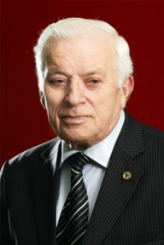 | 5 мая исполняется 95 лет со дня рождения академика Российской академии наук российского ученого-филолога Гаджи Гамзатовича Гамзатова. Он родился в ауле Цада Хунзахского района. В 1948 г. окончил Дагестанский педагогический институт.Трудовую деятельность начал секретарем народного поэта Дагестана Гамзата Цадасы, а затем литературным работником в газете «Большевик гор». В последующем был заместителем редактора республиканской газеты «Красное знамя», директором Махачкалинской студии телевидения, председателем Госкомитета по телевидению и радиовещанию при Совете Министров ДАССР, министром культуры ДАССР. В 1972 году являлся директором Института языка, литературы и искусства им. Гамзата Цадасы ДНЦ РАН. С 1990 по 1998 гг. – председатель президиума Дагестанского научного центра РАН, с 1998 г. – советник Российской академии наук. 26 мая 2000 года на общем собрании Российской академии наук Г. Г. Гамзатов был избран действительным членом РАН. Автор более 250 научных трудов по проблемам истории и теории литературы, фольклористики, искусства, культурологи, языкознания и востоковедения.
Гамзатов Г. Г.
(1926–2011)
Габуния З. Этническая личность академика Гаджи Гамзатова сквозь призму времени / Зинаида Габуниа // Махачкалинские известия. - 2011. - 14 окт. (№40). - С. 9 . - (Память).
Шихсаидов А. Гамзатов Гаджи Гамзатович / А. Шихсаидов, М. Васильев, М. Юсуфов // Вестник Социально-педагогического института: научно-теоретический журнал. - 2018. - № 3(27). - С. 53-59.

 | 6 мая исполняется 160 лет со дня рождения первого профессионального композитора Дагестана Александра Ивановича Алхазова-Иванова. Он родился в селе Гелли Темир-Хан-Шуринского округа (ныне Буйнакского района). Сначала он воспитывался в семье тети, которая его усыновила и дала двойную фамилию Алхазов-Иванов. Когда началась война с Турцией, то Александр, не задумываясь, поступает в Дагестанский конный полк добровольцем и участвует в боях. С этой войны он возвращается с наградами, но инвалидом – без одной ноги. Блестяще окончил Тифлисское музыкально-ремесленное училище. Организовал в Темир-Хан-Шуре первую в Дагестане мастерскую по ремонту и изготовлению музыкальных инструментов. Автор известного марша «Горец Дагестана», который был написан по просьбе офицеров полка, в котором он раньше проходил службу. Это произведение сразу же получило широкую известность. После возвращения из-под Карса Александр не терял связи с полком. И когда зашла речь о создании специального марша для полка, в части решили обратиться к нему. И уже на русско-японскую войну полк уходил под звуки нового марша, прозвучавшего 23 февраля 1904 г. на перроне Порт-Петровского железнодорожного вокзала. Проходит время, но этот марш не был забыт. С 1961 г., когда только начинало работать Дагестанское телевидение, мелодия марша стала музыкальной заставкой, и именно с нее начинались передачи республиканского телевидения.
Алхазов-Иванов А. И.
(1861–1919)
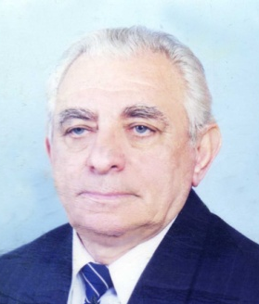 | 7 мая исполняется 90 лет со дня рождения заслуженного врача ДАССР, ЧИАССР, РД и РФ, заслуженного деятеля науки РД и РСФСР, народного врача РД, хирурга, основоположник школы детской хирургии Дагестана Гаджимирзы Абдусамадовича Гаджимирзаева. Он родился в селе Урахи Сергокалинского района. В 1949 г. окончил Урахинскую среднюю общеобразовательную школу, а в 1954 г. - Дагестанский государственный медицинский институт. В 1960-1965 гг. была учеба в клинической ординатуре на кафедре детской хирургии II Московского мединститута. В 1965 г. он защитил кандидатскую, а в 1972 г. – докторскую диссертации. С 1969 по 1984 гг. – доцент, профессор факультета детской хирургии ДГМИ. С 1984 по 2002 г.г. – декан педиатрического факультета, профессор, заведующий кафедрой детской хирургии ДГМИ. C 1975 по 2009 г.г. – заведующий кафедрой детской хирургии Дагмедакадемии. Он является автором 250 научных работ посвященных проблемам детской хирургии. Кроме того он подготовил 5 докторов и 15 кандидатов медицинских наук.
Гаджимирзаев Г. А.
(1931–2011)
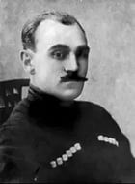 | 8 мая исполняется 130 лет со дня рождения писателя, публициста, революционера Гаруна Саидовича Саидова. Он родился в ауле Вачи Кази-Кумухского округа (ныне Кулинский район). Окончил реальное училище в Темир-Хан-Шуре. С 1912 по 1915 гг. учился в юнкерской школе. В 1915-1917 гг. учился в Московском коммерческом институте, затем вернуся в Дагестан, и вместе с У. Буйнакским основал Дагестанское просветительно-агитационное бюро. Был редактором в газете «Илчи», а с 1918 г. газеты «Революционный горец». Он один из организаторов майского восстания в Дагестане против сил контрреволюции. Возглавлял партизанский отряд. В июле возглавляемый им отряд был разбит, Гарун Саидов арестован и помещен в тюрьму в Кумухе и 13 августа 1919 г. был расстрелян в Цудахарском ущелье деникинцами. Перу Саидова принадлежит первая в дагестанской литературе драма «Лудильщики». Также Саидов является автором текстов ряда песен, таких как «Если ветер подует», «Партизанская песня», «Мне снилось вечернее небо». Ему установлены памятники в селах Вачи и Кумух. Его имя носят улицы в Махачкале, Дербенте, Карабудахкенте.
Саидов Г. С.
(1891–1919)
Саидов Г. // Абдуллаев М. А. Мыслители Дагестана. – Махачкала, 2007. – С. 751.
Гарун Саидов (1891-1919) // Борцы за власть Советов в Дагестане. – Махачкала, 1997. – С.232- 234.
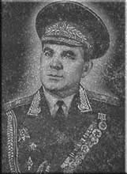 | 9 мая исполняется 95 лет со дня рождения военного и государственного деятеля, генерал-майораИсы Абакаровича Пирмагомедова. Он родился в селе Хути Лакского района. Детство и юность Исы прошли в г. Севастополе. После эвакуации семья вернулась в Дагестан. В 1948 г. в Кумухе окончил педучилище и работал в школе. Затем была учеба в Ульяновском военном училище связи и служба в течение семи лет в частях ПВО на Сахалине. С 1957 по 1960 гг. Иса Пирмагомедов – слушатель ленинградской военной академии связи, после чего проходил службу в войсках ПВО страны в различных регионах, на ответственных командных и инженерных должностях, начиная с офицера соединения до главного инженера войск связи, начальника рода войск, в том числе в Бакинском военном округе ПВО страны. За время службы в Советской Армии И. Пирмагомедов разработал и внедрил более 15 новшеств, получивших признание в Вооруженных Силах нашей страны, некоторые нашли применение и за рубежом. Иса Пирмагомедов - основоположник тропосферной связи в войсках ПВО страны. В 1975 году ему было присвоено звание генерал-майора. В том же году его пригласили в Министерство электротехприборостроения СССР директором автоматизированного центра связи, где проработал до 1999 г.
Пирмагомедов И. А.
(1926–2007)
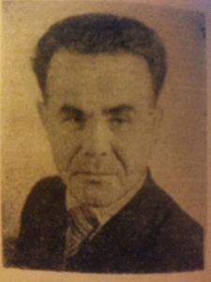 | 10 мая исполняется 110 лет со дня рождения народного артиста ДАССР, актера и режиссера театра, прозаика, драматурга Шахмардана Гасан-Гусейновича Абдуллаева. Он родился в селе Хури Казикумухского округа Дагестанской области (ныне Лакского района). Окончил Буйнакское педагогическое училище. Работал учителем в школах Лакского и Буйнакского районов, актером Кумыкского музыкально-драматического театра им. А. П. Салаватова, режиссером Махачкалинской студии телевидения. Член Союза писателей СССР с 1957 г. Ш. Абдуллаев писал на кумыкском и лакском языках. В 1938 году на сцене Кумыкского драматического театра. В последующие годы Ш. Абдуллаевым написаны пьесы «Поток», «Месть», «В одной руке два арбуза», «Настоящая любовь», «Широкий путь», «Кто виноват?», «Младшая сестра», постановка которых была осуществлена на сценах дагестанских драматических театров, а пьесы «Месть горца» и «Волшебное зеркало» - дагестанским театром кукол. Ш. Абдуллаев автор сборника рассказов на русском языке «Новые ростки», повести «Пастушок». В аписал Книгу очерков «Спутники»Книгу очерков «Спутники» написал о кумыкском музыкально-драматическом театре им. А.-П. Салаватова, вышедшая в Дагкнигоиздате на кумыкском языке в 2-х частях, в 1984 и в 1990 гг. Ш. Абдуллаев перевел на лакский язык сказки кумыкского сказителя Аява Акавова, пьесы «Севиль» Д. Джабарлы, «Намус» Ширванзаде, «Любовь Асият» А. Курбанова, «Друзья» Г. Рустамова, «Абгази» А.-П. Салаватова, «Платон Кречет», «Калиновая роща» А. Корнейского, «Женитьба» Н. Гоголя.
Абдуллаев Ш. Г.-Г.
(1911–1996)
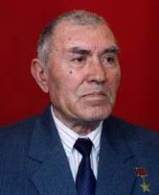 | 15 мая исполняется 100 лет со дня рождения Героя Советского Союза Якова Магомед-Алиевича Сулейманова. Родился в ауле Кумух Лакского района. После окончания семи классов школы работал в театре. В апреле 1941 г. Сулейманов был призван на службу в ряды Рабоче-крестьянской Красной Армии. С июня того же года - на фронтах Великой Отечественной войны. Принимал участие в боях на Западном, 1-м и 3-м Белорусских фронтах, три раза был ранен и ещё два - контужен. В январе 1945 г. старший сержант Яков Сулейманов отличился во время боёв в Восточной Пруссии. 25 января 1945 г. в бою за узел немецкой обороны Пляйжиль к северу от города Норденбург (ныне Калининградская область) он, возглавив группу из 25 бойцов, пробрался в немецкий тыл и перерезал немецкий телефонный кабель, что позволило отрезать обороняющихся от их командования. При отступлении немецких войск Сулейманов успешно подорвал мост через канал, а затем уничтожил 6 автомашин, 2 танка, а также большое количество солдат и офицеров. Указом Президиума Верховного Совета СССР от 19 апреля 1945 г. он был удостоен высокого звания Героя Советского Союза. В 1946 г. Я.М.-А. Сулейманов демобилизовался из Вооруженных Сил СССР. Работал в Лакском райкоме партии, инструктором Каспийского горкома партии. В 1948 г. окончил областную партийную школу при Дагестанском обкоме КПСС. Затем был директором дома отдыха «Гуниб», работал в ряде строительных организаций республики. С 1950 г. участвовал в восстановлении разрушенных в годы войны шахт Донбасса. Почетный гражданин г. Доброполье Донецкой области Украины.
Сулейманов Я. М.-А.
(1921–2014)
Гусаров В. Глубокая разведка // Комсомолец Дагестана. – 1975. – 4 окт.
Путерброт А. Т. Яков Сулейманов // Возрождение: Лакцы. – 2001. - № 7. – С. 58-59.
Керимов И. Продолжение подвига // Дагестанская правда. – 1975. – 27 апр.
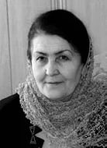 | 15 мая исполняется 75 лет со дня рождения народной поэтессы Дагестана, поэта, прозаика, публицист и переводчика Аминат Абдулманаповны Абдулманаповой. Родилась в с. Харбук Дахадаевского района. В 1964-1969 гг. училась в Дагестанском государственном педагогическом институте. В 1987 г. окончила Литературный институт имени А. М. Горького. Трудовой путь начинала учительницей в Харбукской средней школе. Работала на дагестанском телевидении и радио, была редактором Дагестанского издательства учебно-педагогической литературы. В настоящее время является редактором даргинского выпуска детского журнала «Соколёнок». Автор более 30-ти поэтических и прозаических книг для детей и взрослых, вышедших в различных издательствах Махачкалы и Москвы. Она - лауреат международной премии «Филантроп», лауреат премий А.С. Грибоедова и Расула Гамзатова. Произведения Аминат Абдулманаповой были опубликованы на украинском, монгольском, болгарском, азербайджанском, каракалпакском и других языках.
Абдулманапова А. А.
(1946)
Фирсов В. Уколы в сердце / Владимимр Фирсов // Махачкалинские известия. - 2012.-17августа.(№32. - С. 21.
Охрименко Н. Мысли и чаяния не только своего народа, но и всей России / Н. Охрименко // Народы Дагестана. - 2018. - № 1. - С. 48-49.

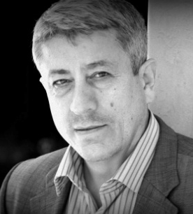 | 15 мая исполняется 65 лет со дня рождения народного артиста Дагестана, исполнителя на национальной гармони Исамудина Мирземагомедовича Ахмедова. Он родился в селе Урсун Курахского района.  Окончив восемь классов в сельской школе Шимихюра, поступил в Дербентское музыкальное училище, где окончил отделение национальной гармонии. Преподавал в музыкальной школе села Курах. После службы в рядах советской армии, он устроился на работу в Лезгинский театр имени Сулеймана Стальского. Возглавил Дом культуры в Дербенте. В 1983-1989 гг. он работает в Махачкалинском Республиканском музыкальном училище. В 1990-1993 гг. возглавил Ансамбль народных инструментов при Гостелерадиокампании «Дагестан». В 1993 г. стал редактором музыкальных программ на ГТРК «Дагестан». В январе 2006 г. стал редактором на РГВК «Дагестан», начал работать ведущим передачи на лезгинском языке «Вахтар ва инсанар». С 2014 г. и до последних дней жизни работал директором национальных телепрограмм. Является лауреатом Всесоюзного конкурса «Играй гармонь» в городе Иваново, лауреатом 1-ой степени Международного конкурса аккордеонистов, гармонистов, баянистов.
Ахмедов И. М.
(1956–2020)
Мирзоев Ш. Национальное достояние / Шайдабег Мирзоев // Лезгинская газета. - 2017. - 20 апр. (№ 16). - С. 9.

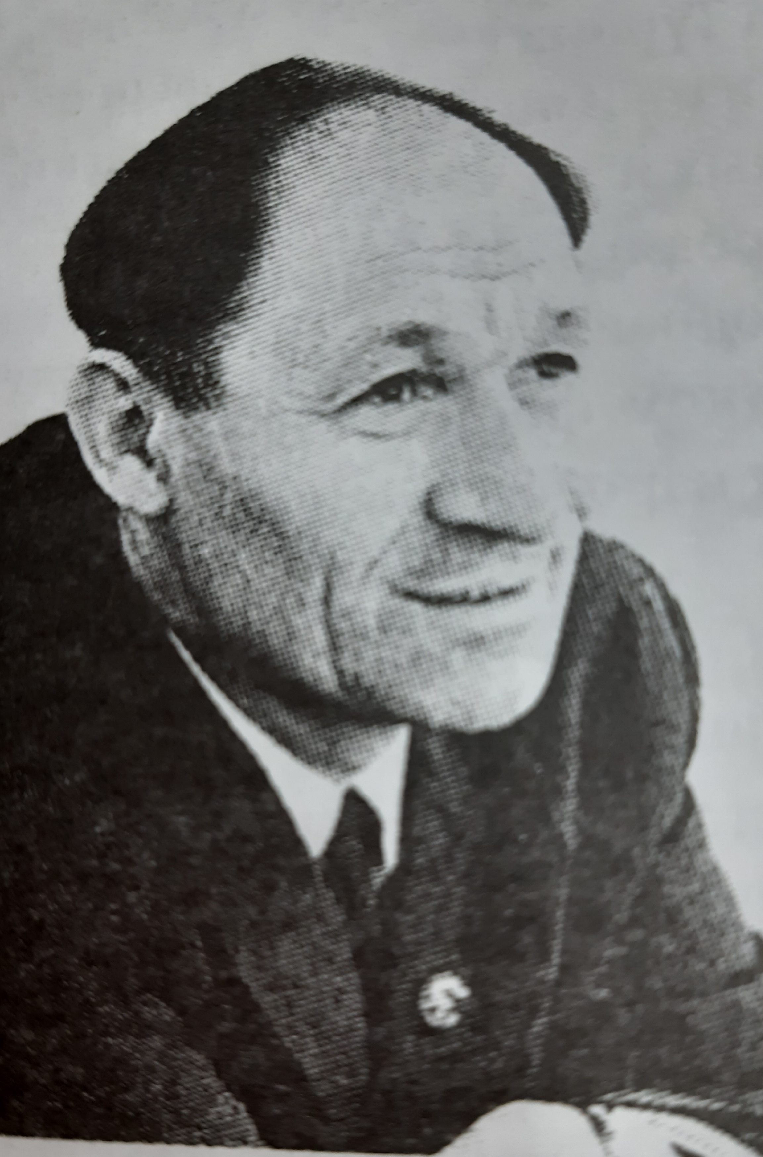 | 19 мая исполняется 95 лет со дня рождения поэта, прозаика и драматурга Абдула Раджабовича Раджабова. Родился в селе Ахты Ахтынского района ДАССР. Заочно окончил Дагестанский педагогический институт им. С. Стальского (ныне ДГУ). Член Союза писателей СССР с 1961 года.  Участник Великой Отечественной войны 1941-1945 гг. служил в танковых войсках, позже в музвзводе. Имеет боевые и памятные правительственные награды.  В 1958 году вышла в свет первая книга А. Раджабова «Книга рассказов» на русском языке. Затем в дагестанских издательствах вышли его книги на родном и русском языках: «Стихи про Юлдуз», «Однажды летом», «Белый барашек», «Секретный подарок», «Сын аула», «Плач зурны», «Вертолет Магомед», «Маленькие ковровщицы», «Караул, пропал аул», «Настоящий мужчина», повести «Хурджины Фундухбека», «Семь Магомедов», «Добрые Джины», «Бабушкины гуси», «Чистосердечные признания» и другие. В Москве вышли его книги: «Рассвет в горах» и «Живая чаща».  А. Раджабов – заслуженный работник культуры ДАССР. Награжден медалью «За доблестный труд», значком «Отличник советского телевидения и радиовещания».
Раджабов А. Р.
(1926–1986)
Гаджибабаева М. Творчество Абдула Раджабова - писателя и поэта-сатирика // Современные проблемы филологии: сборник научных трудов. - 2011. - Выпуск III. - C. 9-11.
Славный сын страны гор // Дагестанская жизнь. – 2016. – 19 мая (№ 19). – С. 1.
Жалилов М. На вершине // Лезгинская газета. – 2016. – 12 мая (№ 19). – С. 7- лезг. яз.

 | 23 мая исполняется 85 лет со дня рождения народного артиста ДАССР, певца и актера театра Даку Юсуповича Асадулаева. Родился в с. Митлиуриб Кахибского (ныне Шамильского) района. В 1954-1956 гг. была служба в рядах Советской Армии. После возвращения со службы он работал директором Дома культуры Хунзахского района, солистом коллектива Дагтелерадио. Среди первых произведений, записанных на радио, песни: «О любви» (на слова Махмуда из Кахабросо), «Гуржи Меседо» (на слова Г. Гаджимирзоева), «Раненый олень» (на стихи Чанки) и др. В 1965-1968 гг. была учеба в Дагестанском республиканском культпросветучилище в Дербенте. После окончания училища в 1968 г. Даку был принят актером в Аварский музыкально-драматический театр им. Г. Цадасы. За годы работы здесь он сыграл в спектаклях более 20 ролей. С 1974 г. он работал в Дагестанской государственной филармонии солистом-вокалистом, в 1975 был назначен руководителем ансамбля «Мелодии Дагестана». Возглавляемый им коллектив гастролировал по всем районам республики, пропагандируя народные песни и произведения дагестанских композиторов, участвовал во Всероссийских смотрах. Даку Асадулаев неоднократно занимал первые места на республиканских конкурсах. С 1974 г. Даку Асадулаев работал в Государственной филармонии, сначала вокалистом- солистом, в 1975 г. был назначен руководителем ансамбля «Мелодии Дагестана».
Асадулаев Д. Ю.
(1936–1976)
Илясов З. Асадулаев Даку / З. Илясов // Истина. - 2019. - 18 окт. (№ 42). - С. 18. – авар. яз.
Гасанов Т. Достойно проживший короткую жизнь / Темирхан Гасанов // Истина. - 2016. - 4 нояб.(№44). - С. 7.
 | 25 мая исполняется 95 лет со дня рождения Героя Советского Союза Назарова Александра Александровича. Он родился в селе Малая Лопуховка (Саратовской области). Окончил неполную среднюю школу в поселке Двигательстрой (ныне город Каспийск), куда накануне войны переехала его семья. В 1942 г. добровольно ушел в Красную Армию, учился в пехотном училище.. Принимал участие в форсировании Днепра, освобождении Украины и Польши. В конце января 1945 г. полк, в котором служил Назаров, форсировал Одер северо–западнее Бреславля и занял плацдарм на левом берегу реки. Подразделения приступили к подготовке наступления в направлении города Лигниц (Легница) – окружного центра Силезии и сильного опорного пункта обороны противника. Операцию предполагалось начать 8 февраля, но накануне враг нанес на участке обороны 243–го полка упреждающий удар. Завязались кровопролитные бои, в ходе которых и совершил свой бессмертный подвиг младший лейтенант Александр Назаров. Младший лейтенант, командир взвода Александр Назаров в боях в районе г. Лигниц (Польша Нижняя Силезия) 7 февраля 1945 отбил 5 атак противника. Лично подбил 1 танк и 2 самоходных орудия. В критический момент боя со связкой гранат бросился под вражеский танк, взорвал его и погиб. Звание Героя Советского Союза ему было присвоено Указом Президиума Верховного Совета СССР от 27 июня 1945 г. посмертно. В городе Каспийске А. Назарову воздвигнут памятник, а его имя присвоено средней школе № 2, в которой он учился.
Назаров А. А.
(1926–1945)
Назаров А. А. // Дагестанцы: Герои России. Герои Советского Союза. Герои Социалистического Труда / авт.- сост. З. З. Ильясов. – Махачкала, 2008. – С. 167.

 | 25 мая исполняется 60 лет со дня рождения полковника милиции, Героя РФ, командира ОМОН при МВД РД Загида Асмалаловича Загидова. Он родился в селе Кегер Гунибского района. В 1979-1981 гг. проходил срочную службу в воздушно-десантных войсках Советской Армии, в 1980 г. воевал в Афганистане. После увольнения в запас в 1981 г. поступил на службу в органы Министерства внутренних дел СССР. В 1999 г. назначен командиром ОМОН МВД РД. В первые дни вторжения боевиков сводный батальон ОМОНа под командованием Загидова прибыл в зону боевых действий в Цумандинский район. Со 2 августа отряд оборонял дорогу к райцентру в ущелье Эчеда, участвовал в боях за освобождение села Гидата. Во второй половине августа отряд переброшен в Ботлихский район и принял участие в операции по спасению окруженной на горе Чабан разведгруппы внутренних войск. При штурме села Карамахи 10 сентября 1999 г. ОМОН внезапной атакой разблокировал окружённые боевиками подразделения внутренних войск, обратив неприятеля в бегство. Указом Президента РФ от 5 октября 1999 г. «За мужество и героизм, проявленные при выполнении специального задания в «Кадарской зоне» Буйнакского района» командиру батальона ОМОН МВД РД подполковнику милиции Загидову Загиду Асмалавовичу было присвоено звание Героя РФ.
Загидов З. А.
(1961)
Гасанова Д. Сила духа рождает Героя / Д. Гасанова // Дагестанская правда. - 2018. - 31 авг. (№№ 236-237). - С. 2.

 | 30 мая исполняется 60 лет со дня рождения народного артиста РД, дирижера Новруза Магомедтагировича Шахбазова. Он родился в г. Дербенте. В 1985 г. окончил Горьковскую государственную консерваторию (ныне г. Нижний Новгород). Трудовую деятельность начал в 1992 г. художественным руководителем и дирижером оркестра народных инструментов Гостелерадиокомпании «Дагестан». Оркестр выступает на открытых концертах, по радио и телевидению, записывает в телерадиофонд Дагестана произведения народной музыки и авторские сочинения профессиональных и самодеятельных авторов. Художественный руководитель Государственного оркестра народных инструментов РД и дирижер симфонического оркестра Дагестанского государственного театра оперы и балета.
Шахбазов Н. М.
(1961)
Нурмагомедов Г. Маэстро- дирижер / Гапиз Нурмагомедов // Дагестанская правда. - 2013. - 20 фев. (№56) - С. 4. (Музыка).

 | 1 июня исполняется 90 лет с того дня, как была сформирована из Морских сил Каспийского моря Каспийская военная флотилия. В ее состав вошли корабли флотилий союзных республик, в частности, канонерские лодки «Карс («Ленин») и «Ардаган» («Троцкий»), с 1919 года служившие в составе флотилии Азербайджанской Советской республики. Главная база в г. Баку. К началу Великой Отечественной войны 1941-1945 гг. непосредственной угрозы для Каспийского морского бассейна не существовало, поэтому каспийцы продолжали нести свою дозорную службу в морском секторе. С 1942 г. Каспийская флотилия организовывала противоминную оборону и прикрывала своими кораблями грузоперевозки, прежде нефти из Баку в Астрахань и Красноводск. За боевые заслуги перед Родиной в годы Гражданской и Великой Отечественной войны 27 августа 1945 г. Каспийская флотилия была награждена орденом Красного Знамени. В настоящее время подразделения флотилии базируются в Махачкале и Астрахани. В ее состав входят ракетные, торпедные и артиллерийские катера: «Татарстан», «Дагестан», «Астрахань», «Волгодонск», «Махачкала», а также десантные корабли на воздушной подушке, базовые и рейдовые тральщики, части морской пехоты, береговых артиллерийских войск.
Каспийская военная флотилия
(1931)
Гасайниев Г. Страж Каспия / Гази Гасайниев // Дагестанская правда. - 2012. - 29 нояб. (№№368-369) - С. 1-2. (Каспийская флотилия).

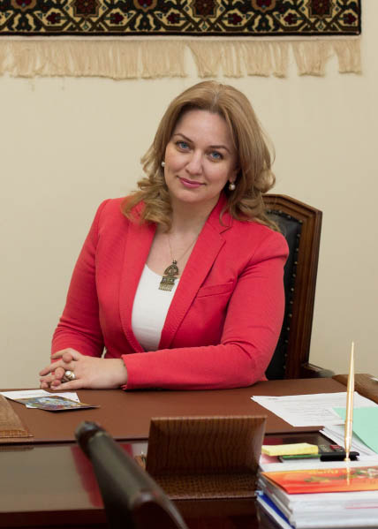 | 4 июня исполняется 50 лет со дня рождения министра культуры РД Заремы Ажуевны Бутаевой. Родилась в г. Махачкале. Окончила с отличием Махачкалинское музыкальное училище и Астраханскую Государственную консерваторию; аспирантуру при ДГУ. Кандидат филологических наук.  В 1993-2000 гг. – преподаватель в Махачкалинском музыкальном училище, в 1998-2013 гг. – редактор тематического вещания ГТРК «Дагестан», в 2006-2013 гг. – руководитель пресс-службы УФМС России по РД, в 2013 г. – заместитель министра культуры РД. С июля 2013 г. по настоящее время – министр культуры РД.  Заслуженный деятель искусств РД. Заслуженный работник культуры РД. Лауреат Премии Правительства РФ в области культуры, член Дагестанского отделения Союза композиторов РФ, член Политической партии «Единая Россия». За время работы награждена именными часами Президента РД.
Бутаева З. А.
(1971)
Бутаева З. А. // Гусейнов М. А. Дагестанские деятели музыкальной культуры XX века. – Махачкала, 2005. – С. 61.
Бутаева З. Надо поднимать престиж профессии музыканта и художника // Дагестан. - 2016. - № 10. - С. 4-10.
Бутаева З. Культура как живой организм // Дагестанская правда. - 2018. - 27 марта (№№ 67-68). - С. 2.

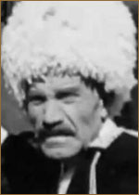 | 5 июня исполняется 110 лет со дня рождения народного артиста РСФСР, актера и режиссера театра Алима Салимхановича Курумова. Он родился в Ясной Поляне. Обучался в Горном института в городке Орджоникидзе, где занимался в самодеятельности. Когда он был уже на последнем курсе, его профессиональную игру отметил директор Кумыкского театра Рагим Рагимов и пригласил в театр. В 1930 г. окончил музыкально-драматический техникум в Махачкале и вступил в труппу Кумыкского музыкально-драматического театра. Он - участник Великой Отечественной войны и после демобилизации вернулся в театр. За время работы в театре сыграл более 50 ролей, среди которых можно назвать: Алимурат («Соседи» А. Курбанова), Айгази (пьеса А.-П. Салаватова), Уллубий Буйнакский (пьеса Г. Рустамова), Яго («Отелло» Шекспира), Киров («Крепость на Волге» Кремлева), Сулейман Стальский («Сулейман из Ашага-Стала» Р. Фатуева) и другие. Как режиссер поставил ряд пьес. Кроме того он снялся в фильме «Так рождается песня».
Курумов А. С.
(1911–1974)
Османов М. Герой кумыкского театра / М. Османов // Ёлдаш / Спутник. - 2012. - 29 июня (№ 25). - С. 17.
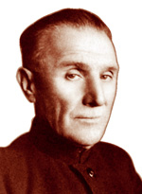 | 6 июня исполняется 135 лет со дня рождения заслуженного врача ДАССР и РСФСР, первого директора Дагмедакадемии Муслима Юсуповича Нахибашева. Он родился селе Чох Гунибского района. В 1901–1905 гг. учился в фельдшерской школе в Тифлисе. В годы гражданской войны М. Ю. Нахибашев был назначен начальником санитарной службы партизанских отрядов. В 1923-1927 г. Нахибашев учится во 2-ом Московском государственном университете на медицинском факультете. Вернувшись в Дагестан, он становится директором фельдшерско-акушерской школы – первого медицинского учебного заведения, а затем заведующим горздравоотделом. В 1930-1932 гг. он занимает должность Наркома здравоохранения республики. 4 августа 1932 г., М. Ю. Нахибашев назначается директором Дагестанского медицинского института. На его плечи легло тяжелое бремя, связанное с первыми шагами молодого вуза. Выбор был удивительно точным. На посту директора Дагестанского медицинского института проработал до 1934 г. В предвоенные годы М. Ю. Нахибашев работал начальником медсанчасти Дагсовнаркома, главным врачом курорта «Талги», а в годы войны – начальником эвакогоспиталя, открытого 23 июля 1942 г. в Дербенте. В январе 1942 г. он был переведен в Махачкалу начальником двух госпиталей. 1 июля 1943 г. он назначается заместителем Наркома здравоохранения ДАССР, а 10 октября 1943 г. – Наркомом здравоохранения ДАССР.
Нахибашев М. Ю.
(1886–1960)
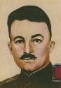 | 10 июня исполняется 105 лет со дня рождения Героя Советского Союза Султана Кадырбековича Алисултанова. Он родился в ауле Баршамай Кара – Кайтагского округа (ныне Дахадаевского района). В 1939 г. добровольцем уходит в ряды Рабоче-крестьянской Красной Армии. Окончив краткосрочные курсы по подготовке артиллеристов в звании младшего лейтенанта, он возвращается на фронт. 4 ноября 1943 г. Султан Алисултанов по приказу командования со своей батареей форсировал реку Днепр и высадился на ее противоположном берегу, удерживал небольшой плацдарм до переправы основных сил, чем способствовал освобождению столицы Украины г. Киева. В рядах войск Первого Белорусского фронта Алисултанов прошел с боями всю Белоруссию. Был он и участником боев при осуществлении операции «Багратион», приведшей к освобождению Прибалтики. Командир батареи, лейтенант Алисултанов особо отличился 17 апреля 1945 г., когда, в числе первых из однополчан, на подручных средствах переправился через реку Одер южнее города Шведт (Германия). Установив связь с огневой позицией батареи, огнём оказал содействие пехоте по отражению контратак крупных сил противника и удержанию плацдарма. Указом Президиума Верховного Совета СССР от 31 мая 1945 г. ему было присвоено звание Героя Советского Союза. После окончания войны Алисултанов продолжал служить в Группе Советских войск в Германии. В августе 1946 г. был демобилизован и возвратился на родину. В 1955 г. Султан Алисултанов назначается председателем исполкома Кайтагского райсовета депутатов трудящихся, а через некоторое время избирается первым секретарем райкома КПСС. В 1974 г. он с семьей перебирается на постоянное жительство в Махачкалу и около 10 лет работает в системе Даггоскомсельхозтехники. В память о подвиге Героя Алисултанова одна из улиц села Маджалис названа его именем. В 2002 г. у въезда в село Маджалис ему был открыт памятник.
Алисултанов С. К.
(1916–2000)
Алисултанов С. К. // Дагестанцы: Герои России. Герои Советского Союза. Герои Социалистического Труда / авт.- сост. З. З. Ильясов. – Махачкала, 2008. – С. 88.

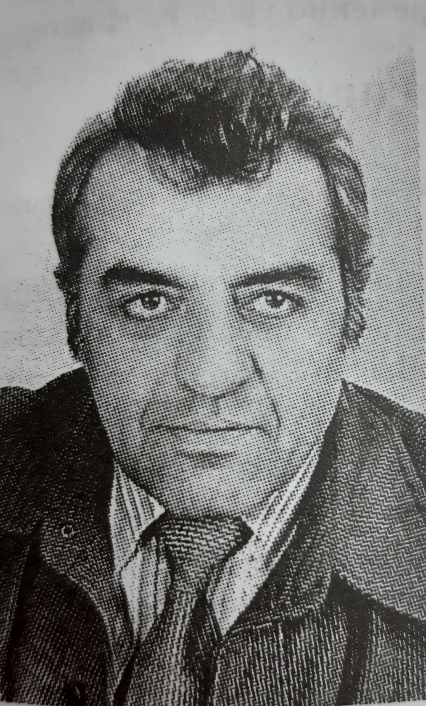 | 10 июня исполняется 80 лет со дня рождения прозаика Расима Хаджи (Гаджиева Расима Гаджиевича). Он родился в селе Урва Кусарского района.  Печатался в республиканской газете «Коммунист» и лезгинском выпуске альманаха «Дружба». Окончил Литературный институт им. М. Горького в Москве, работал редактором лезгинского выпуска журнала «Соколенок».  Член Союза писателей СССР с 1974 года.  В 1965 году в лезгинском выпуске альманаха «Дружба» опубликована первая повесть «Мать и горы» Расима Хаджи. В последующие годы на лезгинском языке изданы его повести «В Катрамакане» (1971), «Свирель наших гор» (1975), роман «Песня далеких лет» (1980), сборник повестей «Под ясным небом» (1986).  В 1976 году вышла книга Расима Хаджи «Дети Самура» в переводе на русский язык Б. Окуджавы. В 1977 году в «Роман-газета» в выпуске «Всходы» опубликована его повесть «Ночное свидание братьев». Затем, в 1978 году, переведена на финский язык и опубликована в Петрозаводске в журнале «Пуналлиппа» и в журнале «Советская литература» на английском, немецком, французском, польском и других языках. В 1981 году повесть «Ночное свидание братьев» увидела свет в Дагучпедгизе на лезгинском языке.  В 1991 году в Дагестанском книжном издательстве вышла книга Расима Хаджи «Легенда о Шах-Аббасе».  Р. Хаджи – лауреат Государственной премии ДАССР 1992 года за книгу «Легенда о Шах-Аббасе».  Награжден памятной юбилейной медалью «100 лет со дня рождения Шолохова» (2004).
Расим Хаджи
(1941–2008)
Саидова А. Песнь о родной земле // Литература Дагестана и жизнь. Статьи. Рецензии. – Махачкала, 1982. – С. 94-96.
Абуков К. Годы, уплотненные до предела // Дагестанская правда. – 1992. – 6 февр.
15 июня исполняется 80 лет со дня рождения народной артистки Дагестана, певицы и актрисы театра Патимат Абдуллаевны Абдуллаевой. Она родилась. в селении Бутри Акушинского района. Начиная с 1969 года, более 35 лет, она работала в хоре Гостелерадио «Дагестан» солисткой. В ее репертуаре были даргинские народные и песни современных композиторов.
Заслуженная артистка ДАССР (1967).
Народная артистка ДАССР (1982).
Абдуллаева П. А.
(1941)
Абдуллаева П. А. // Гусейнов М. А. Дагестанские деятели музыкальной культуры XX века. – Махачкала, 2005. – С. 123.

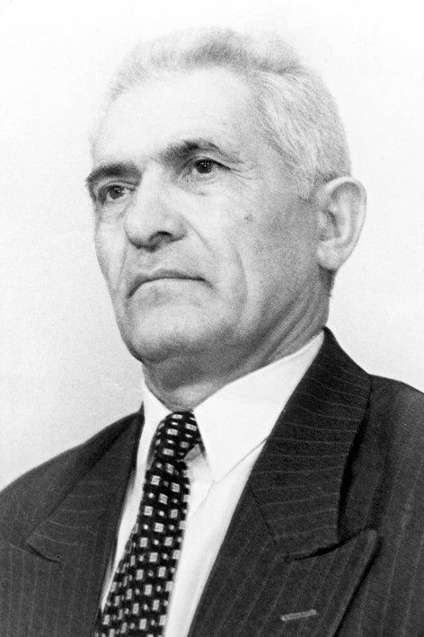 | 21 июня исполняется 80 лет со дня рождения народного писателя РД, писателя, поэта, журналиста и переводчика Пирмагомеда Пирмагомедовича Касимова. Он родился в селе Сертиль Табасаранского района. В 1975 г. окончил отделение Высшей партийной школы при ЦК КПСС в Ростове-на-Дону. С 1963 по 1966 г. служил инструктором политотдела ракетного полка.  13 лет работал в редакции газеты «Колхозная жизнь». Позже Касимов работал заведующим отделом пропаганды Табасаранского райкома КПСС, а также 10 лет работал в секторе печати Дагестанского обкома КПСС. С 1990 работал на Даградио редактором радиовещания на табасаранском языке, затем - заместителем главного редактора республиканской газеты на табасаранском языке. Автор прозаического сборника «Время счастливых дум», поэмы «Солнце над Табасараном», книги очерков «Впереди идущие», «У меня в кармане сказка», поэтического сборника «Крик души».  Всего у него вышло из печати на родном, русском и языках народов Дагестана более 30 книг. Касимов был переводчиком и перевел более 100 произведений на табасаранский язык.  Член Союза писателей России. Член Союза журналистов СССР. Заслуженный работник культуры РД.
Касимов П. П.
(1941–2015)
Касимов П. П. // Писатели Дагестана: Из века в век. – Махачкала, 2009. – С. 355.

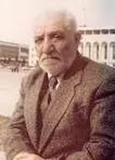 | 22 июня исполняется 105 лет со дня рождения народного поэта РД, поэта и переводчика Юсупа Рамазановича Хаппалаева. Он родился в селе Хуpукpа Казикумухского окpуга (ныне Лакский pайон). Окончил Дагпединститут и Высшие литеpатуpные куpсы при Литеpатуpном институте. Работал диpектоpом школы, pедактоpом районной газеты. Был ответственным секретарем Правления Союза писателей Дагестана и членом Правления СП РД. В годы Великой Отечественной войны был комиссаром строительного батальона на сооружении оборонительных рубежей.Первое стихотворение Ю. Хаппалаева появилось в печати в 1932 году на страницах районной газеты. Пеpвый сборник стихов вышел в 1940 г. В последующие годы им было издано более 30 сбоpников стихов в разных издательствах на родном, русском и языках народов Дагестана.  Ю. Хаппалаев – народный поэт Дагестана, лауреат республиканской премии им. С. Стальского (1977), награжден орденом Трудового Красного Знамени, двумя орденами «Знак Почета», медалями «За оборону кавказа», «За доблестный труд в Великой Отечественной войне 1941-1945 гг.», Почетной Грамотой Президиума Верховного Совета ДАССР.
Хаппалаев Ю. Р.
(1916–2006)
Хаппалаев Ю. Р. Писатели Дагестана: Из века в век. – Махачкала, 2009. – С. 252.
АхмедоваМ. Мастер чеканной строки / Мадина Ахмедова // Дагестанская правда. - 2016. - 22 нояб.(№ 335). - С. 2.
Абдурахманова А. Вспоминая поэта, вспоминая отца / Ажа Абдурахманова // Дагестанская правда. - 2016. - 18 нояб. (№№ 333-334). - С. 4.

 | 26 июня исполняется 80 лет со дня рождения народного художника РФ Магомеда Магомедовича Шабанова. Он родился в с. Бухты Гунибского района. По окончании школы учился, а затем преподавал в Дагестанском художественном училище. С 1965 г. работал в Дагестанской художественно-производственной мастерской Художественного фонда РСФСР. Произведения Шабанова М.М. приобретены Художественным фондом РФ, министерством культуры РФ, министерством культуры РД, Государственным музеем народов Востока г. Москвы, картинными галереями г. Москвы и Санкт-Петербурга. Картины Магомеда Шабанова хранятся в частных коллекциях за рубежом: в США, Германии, Венгрии, Турции, Болгарии. Шабанов М.М. является одним из авторов Государственного Герба Республики Дагестан и нагрудного знака к почетным званиям Республики Дагестан. Он являлся лауреатом Государственной премии Республики Дагестан, республиканской премии им. Г. Цадасы. Начиная с 1967 г., он участвовал почти в 40 выставках разного уровня.
Шабанов М. М.
(1941–2011)
Шабанов М. М. // Изобразительное искусство Дагестана. XX- XXI вв. / авт.- сост. Д. А. Дагирова. – Махачкала, 2020. – С. 316.

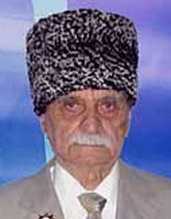 | 1 июля исполняется 105 лет со дня рождения Героя РФ Абдулхакима Исаковича Исмаилова. Он родился в селе Чагаротар Хасавюртовского района. В ряды Рабоче-крестьянской Красной Армии был призван в 1939 г., принимал участие в советско-финляндской войне (1939-1940). Великую Отечественную войну встретил на Украине в составе 147-го стрелкового полка, прошёл с боями всю Украину, Белоруссию, Польшу, Прибалтику, освобождал Запорожье, Одессу, Варшаву. 2 мая 1945 года позировал корреспонденту Е. А. Халдею на постановочном фото водружения красного знамени на одну из башен Рейхстага по заданию ТАСС. Снимки были сделаны, когда Рейхстаг уже был взят. В послевоенные годы А. И. Исмаилов работал в сельском хозяйстве. В преддверии 50-летия Победы в России готовили к печати учебник по истории Великой Отечественной, подбирали для него фотоматериалы. Среди прочих оказался снимок военного фотокорреспондента Евгения Халдея - три бойца устанавливают Знамя Победы над поверженным рейхстагом в Берлине. Начались розыски. Вскоре в программе тележурналиста Николая Сванидзе оказался пожилой киевлянин Алексей Ковалев. Когда ему показали ту фотографию, он мгновенно ответил: «Да это же я, а рядом Лёня Горичев из Минска и Абдулхаким Исмаилов из Дагестана!». В 1995 г. Госсовет РД обратился с ходатайством о присвоении ветерану звания Героя России. Указом Президента РФ от 19 февраля 1996 г. ему было присвоено звание Героя России.
Исмаилов А. И.
(1916–2010)
Правда о войне, правда о Герое: [история присвоения звания Героя России А. Исмаилову] // Дагестанская правда. - 2016. - 26 мая(№№131-132). - С. 4.
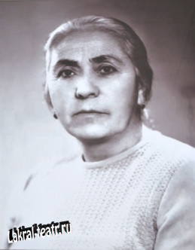 | 1 июля исполняется 100 лет со дня рождения заслуженной артистки РСФСР, театральной актрисы Шагун Джафаровны Ибрагимовой. Она родиласьв селе Кумух Казикумухского округа (ныне Лакского района). Во время Великой Отечественной войны работала в «трудармии», рыла окопы, затем в трикотажной артели шила военную форму для армии. В 1947 г. стала работать кассиром в театре, затем суфлёром. Однажды впервые сыграла на сцене, заменив заболевшую артистку на гастролях. Она понравилась и режиссеру, и артистам, занятым в спектакле, а зрители даже не заметили замены. После этого постепенно стала чаще и чаще выступать на сцене. Стала одной из ведущих актрис Лакского театра, хотя театрального образования никогда не имела. Всего ею было сыграно более 150 ролей.
Ибрагимова Ш. Д.
(1921–2016)
Султанова Г. Талант, воспетый судьбой: [об актрисе лакского театра Шагун Ибрагимовой] / Гулизар Султанова // Дагестанская правда. - 2015. - 27 мая (№№233-234). - С. 5.

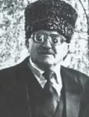 | 1 июля исполняется 95 лет со дня рождения народного артиста ДАССР и РСФСР, актера и режиссера театра Махмуда Абдулхаликовича Абдулхаликова. Он родился в с. Гортколо Хунзахского района.  В 1941 году поступил на работу в Аварский музыкально-драматический театр им. Г. Цадасы. За короткое время актер снискал популярность и признание зрителей. Весь жизненный и творческий путь Махмуда Абдулхаликова связан с историей Аварского музыкально-драматического театра. Махмуд Абдулхаликович создал более 100 разноплановых ролей. Его образы вошли в историю достижений национального театрального искусства, отмечены критикой и удостоены наград. Артист завоевал подлинно всенародную любовь зрителя. В 1978 -1982 гг. Абдулхаликов работал директором Аварского музыкально-драматического театра им. Г. Цадасы. Одаренный от природы, он проявил себя как талантливый актер, драматург, режиссер, писатель, организатор, общественный деятель. Работая актером, он сыграл более 100 ролей. Является лауреатом Республиканской премии им. Г. Цадасы. Махмуд Абдулхаликов был мудрым наставником и учителем, авторитетным коллегой. Принимал активное участие в общественной жизни республики: был депутатом Ленинского райсовета г. Махачкалы, членом обкома профсоюза работников культуры. Лауреат Республиканской премии им. Г. Цадасы.
Абдулхаликов М. А.
(1926–2007)
Гаджиев С. 150 масок Махмуда / Саид Гаджиев // Дагестанская правда. - 2016. - 13 июля (№ 179). - С. 4.
К 90-летию Народного артиста РСФСР Махмуда Абдулхаликова // Дагестанская жизнь. - 2016. - 5 июля (№ 19). - С. 9.

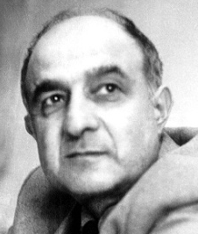 | 1 июля исполняется 95 лет со дня рождения народного писателя Дагестана, поэта и прозаика Мусы Абдуллаевича Магомедова. Он родился в селе Андых Советского (ныне Шамильского) района. Окончил Махачкалинскую годичную партшколу и отделение журналистики Саратовской партшколы. Работал учителем, редактором районной газеты «Новый свет», аварского выпуска альманаха «Дружба», руководителем секции (аварской) Союза писателей Дагестана. Начал печататься как поэт в 1943 г. на страницах районной газеты «Новый свет». В 1954 г. Дагестанское книжное издательство и издательство «Молодая гвардия» на русском языке выпустили его первые сборники стихов. А всего он - автор более 75 книг, вышедших не только на аварском и русском языках, но и на 12 иностранных, в том числе на английском, немецком, хинди, а также на языках народов бывшего СССР. М. Магомедов - народный писатель Дагестана, лауреат республиканской ДАССР премии им. С. Стальского в области детской и юношеской литературы 1973 г.
Магомедов М. А.
(1926–1997)
Магомедов М. М. // Писатели Дагестана: Из века в век. – Махачкала, 2009. – С. 100.
Патахов М. Он был талантливым и человечным / Магомед Патахов // Дружба. - 2016. - №2. - С. 1-2.- авар. яз.
Гаджиев С. Поэт родного края / С. Гаджиев // Дагестанская правда. - 2016. - 28 апр.(№98-99). - С. 8.

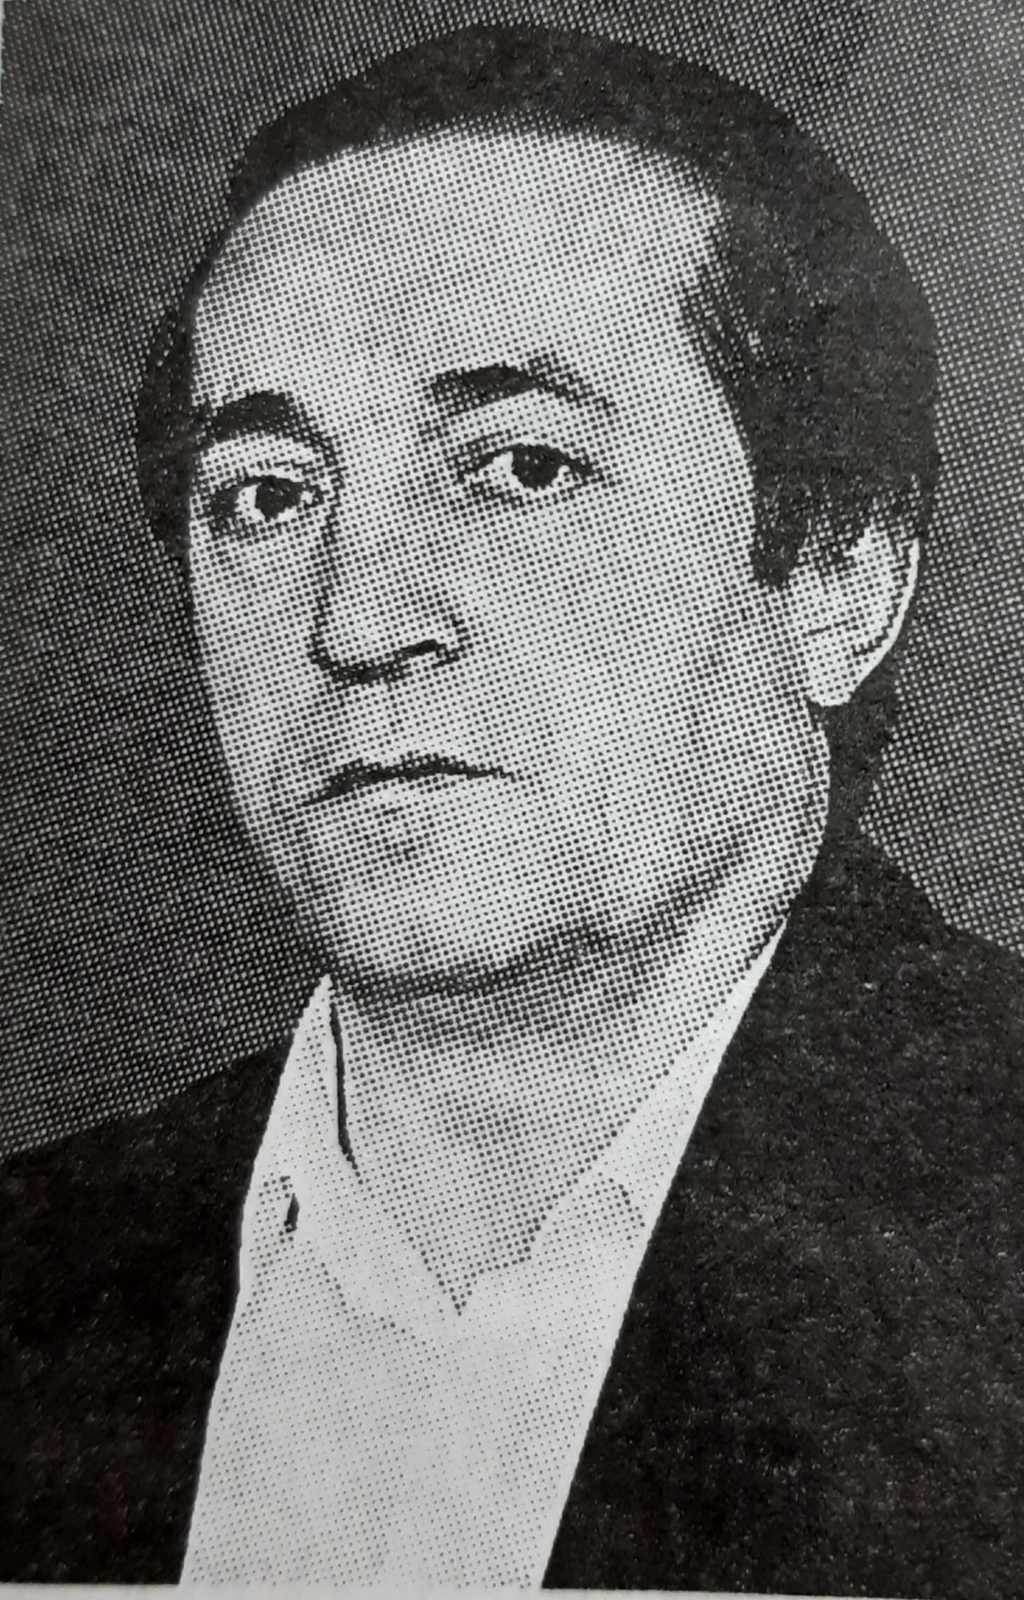 | 1 июля исполняется 65 лет со дня рождения поэта, прозаика и драматурга Касумбека Ибрагимовича Миграбова. Родился в селе Гулли Кайтагского района. Учился в Избербашском педагогическом училище им. Мусы Карабудагова.  В 1983 году поступил в Литературный институт им. М. Горького.  Работал корреспондентом газеты «Замана». В 1992 г. назначен редактором даргинских изданий Дагестанского учебно-педагогического издательства, с 1993 года - редактор Дагестанского книжного издательства.  Член Союза писателей России с 1996 года. Член правления Союза писателей Республики Дагестан.  Печатался в республиканских газетах и журналах. В 1984 году вышла первая книга «Волшебные сны». Затем вышли книги: «Путешествие» (1988), «Ночной поезд» (1993), «Чистота» (1993), «Годы без весны» (1996), «Пленник» (2000), «Птица райского сада» (2003) другие.  В 1994 году Даргинский государственный драматический театр осуществил постановку пьесы К. Миграбова «Ошибки сатирика».  К. Миграбов – заслуженный работник культуры РД (2004).
Миграбов К. И.
(1956)
Миграбов К. И. // Писатели Дагестана: Из века в век. – Махачкала, 2009. – С. 142.
Магомед - Расул. Солнечного простора тебе, Касумбек ! / Магомед - Расул // Молодежь Дагестана. - 2016. - 22 июля (№ 26). - С. 9.
Вагидов А. Изящное и весомое слово писателя / А. Вагидов // Дагестанская правда. - 2006. - 9 дек. (№319-321). - С. 10

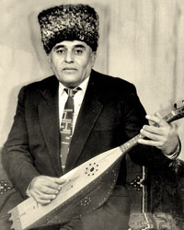 | 7 июля исполняется 75 лет со дня рождения народного артиста РД, певца Магомед-Запира Абдулкадыровича Багаутдинова. Он родился в селении Нижнее Казанище Буйнакского района. После окончания школы, работал в колхозе трактористом. В 1976 г. окончил Махачкалинское музыкальное училище по классу вокала у преподавателя А.В.Спасского. С 1965 по 2004 гг. работал солистом хора ГТРК "Дагестан". С 1996 г. - солист Дагестанского государственного театра оперы и балета. Багаутдинов М.-З.А. с большим успехом исполнял вокальные сочинения дагестанских композиторов и народные кумыкские песни.В его репертуаре более 300 песен. Участник международных фольклорных фестивалей во Франции, Болгарии, Венгрии.
Багаутдинов М.-З. А.
(1946–2010)
Валиев В. О счастье и любви // Дагестанская правда. – 1972. – 14 янв. – С. 4.
Солтанбеков С. Как рождается песня // Дружба. – 1978. - № 1. – С. 77-81.
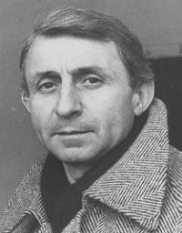 | 10 июля исполняется 80 лет со дня рождения заслуженного художника России, лауреата Государственной премии РД, художника и педагога Мушаила Хануховича Мушаилова. Он родился в Дербенте. Свою первую картину он написал в 13 лет. В 1967 году Мушаил окончил Московское художественное училище памяти 1905 года, затем Московскую академию художеств и художественный институт им. Сурикова. Он был членом Союзов художников СССР и Израиля. Много лет преподавал в Махачкалинском педагогическом институте на кафедре изобразительного искусства и был ответственным секретарем союза художников Дагестана. В последние годы жизни проживал в Москве, работал преподавателем рисунка, живописи и композиции в училище «Памяти 1905 года» и в художественном институте имени Сурикова. Участвовал в различных российских и зарубежных выставках.
Мушаилов М. Х.
(1941–2006)
Мушаилов М. Х. // Изобразительное искусство Дагестана. XX- XXI вв. / авт.- сост. Д. А. Дагирова. – Махачкала, 2020. – С. 240.

11 июля исполняется 85 лет со дня рождения заслуженного художника России, живописца Зулкарная Рабадановича Рабаданова. Он родился в селе Бутри Акушинского района. В 1969 г. окончил Московский академический художественный институт им. Сурикова.
Участник более 25 республиканских, региональных и всероссийских выставок. Лауреат республиканской премии им. Цадасы. Произведения автора хранятся в Музее изобразительных искусств (Свердловск), Музее народного творчества (Лондон, Великобритания), ДМИИ, ДГОМ (Махачкала), Иркутском музее изобразительных искусств.
Рабаданов З. Р.
(1936)
Рабаданов З. Р. // Изобразительное искусство Дагестана. XX- XXI вв. / авт.- сост. Д. А. Дагирова. – Махачкала, 2020. – С. 258-259.

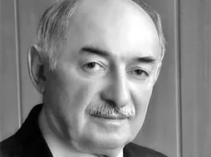 | 12 июля исполняется 85 лет со дня рождения заслуженного работника культуры РФ и РД, журналиста и общественного деятеля Иззата Минкаиловича Алиева. Он родился в с. Кумух Лакского района. Окончил Дагестанский сельскохозяйственный институт, позже - Академию общественных наук в Москве. Трудовую деятельность начал старшим агрономом опорно-показательного хозяйства МСХ ДАССР в с. Унчукатль. Работал в управлении сельского хозяйства родного района, заведующим отделом сельского хозяйства межрайонной газеты «Заря» в с. Кумух. В 1963-1965 гг. трудился в ДНИИ сельского хозяйства. В 1965 г. перешел на работу в коллектив республиканской газеты «Комсомолец Дагестана», где с 1969 по 1984 год был главным редактором. Затем он возглавлял издательство Дагобкома КПСС, а в последние годы работал советником главного редактора газеты «Дагестанская правда». С 1989 по 1999 гг. возглавлял Союз журналистов Дагестана. Иззат Минкаилович был ответственным и квалифицированным руководителем, талантливым публицистом, добрым и внимательным товарищем.
Алиев И. М.
(1936–2012)
Магомед - Расул. Иззет Алиев 70+ / Магомед - Расул // Дагестанская правда. - 2006. - 12 июля (№174). - С. 4.

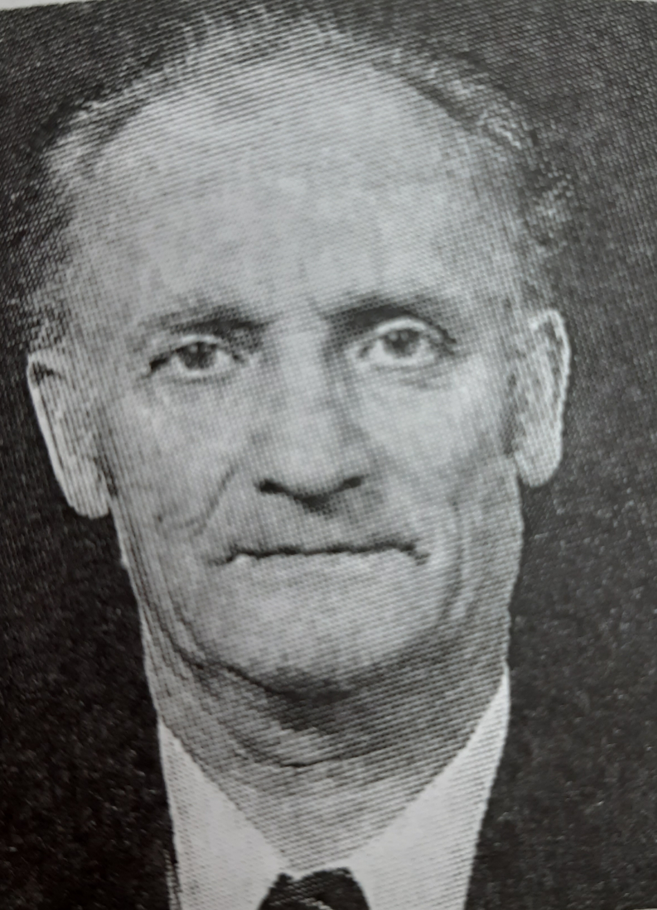 | 12 июля исполняется 80 лет со дня рождения Шапи Магомедовича Магомедова.Он родился в селе Дейбук Дахадаевского района ДАССР. В 1961 году поступил в Дагестанский сельскохозяйственный институт.  Работал в Дагестанском НИИСХ. В 1971 году поступил в аспирантуру в Москве, а в 1974 году защитил кандидатскую диссертацию. Доцент Дагестанской государственной сельскохозяйственной академии.  Член Союза писателей России.  Стихи Ш. Магомедова опубликованы в коллективных сборниках: «Шаги весны», «Моя песня», «Новые родники». На родном языке вышли его книги стихов «Тамада», «Сердце», «Колос».
Магомедов Ш. М.
(1941–2020)
Магомедов Ш. М. // Писатели Дагестана: Из века в век. – Махачкала, 2009. – С. 141.
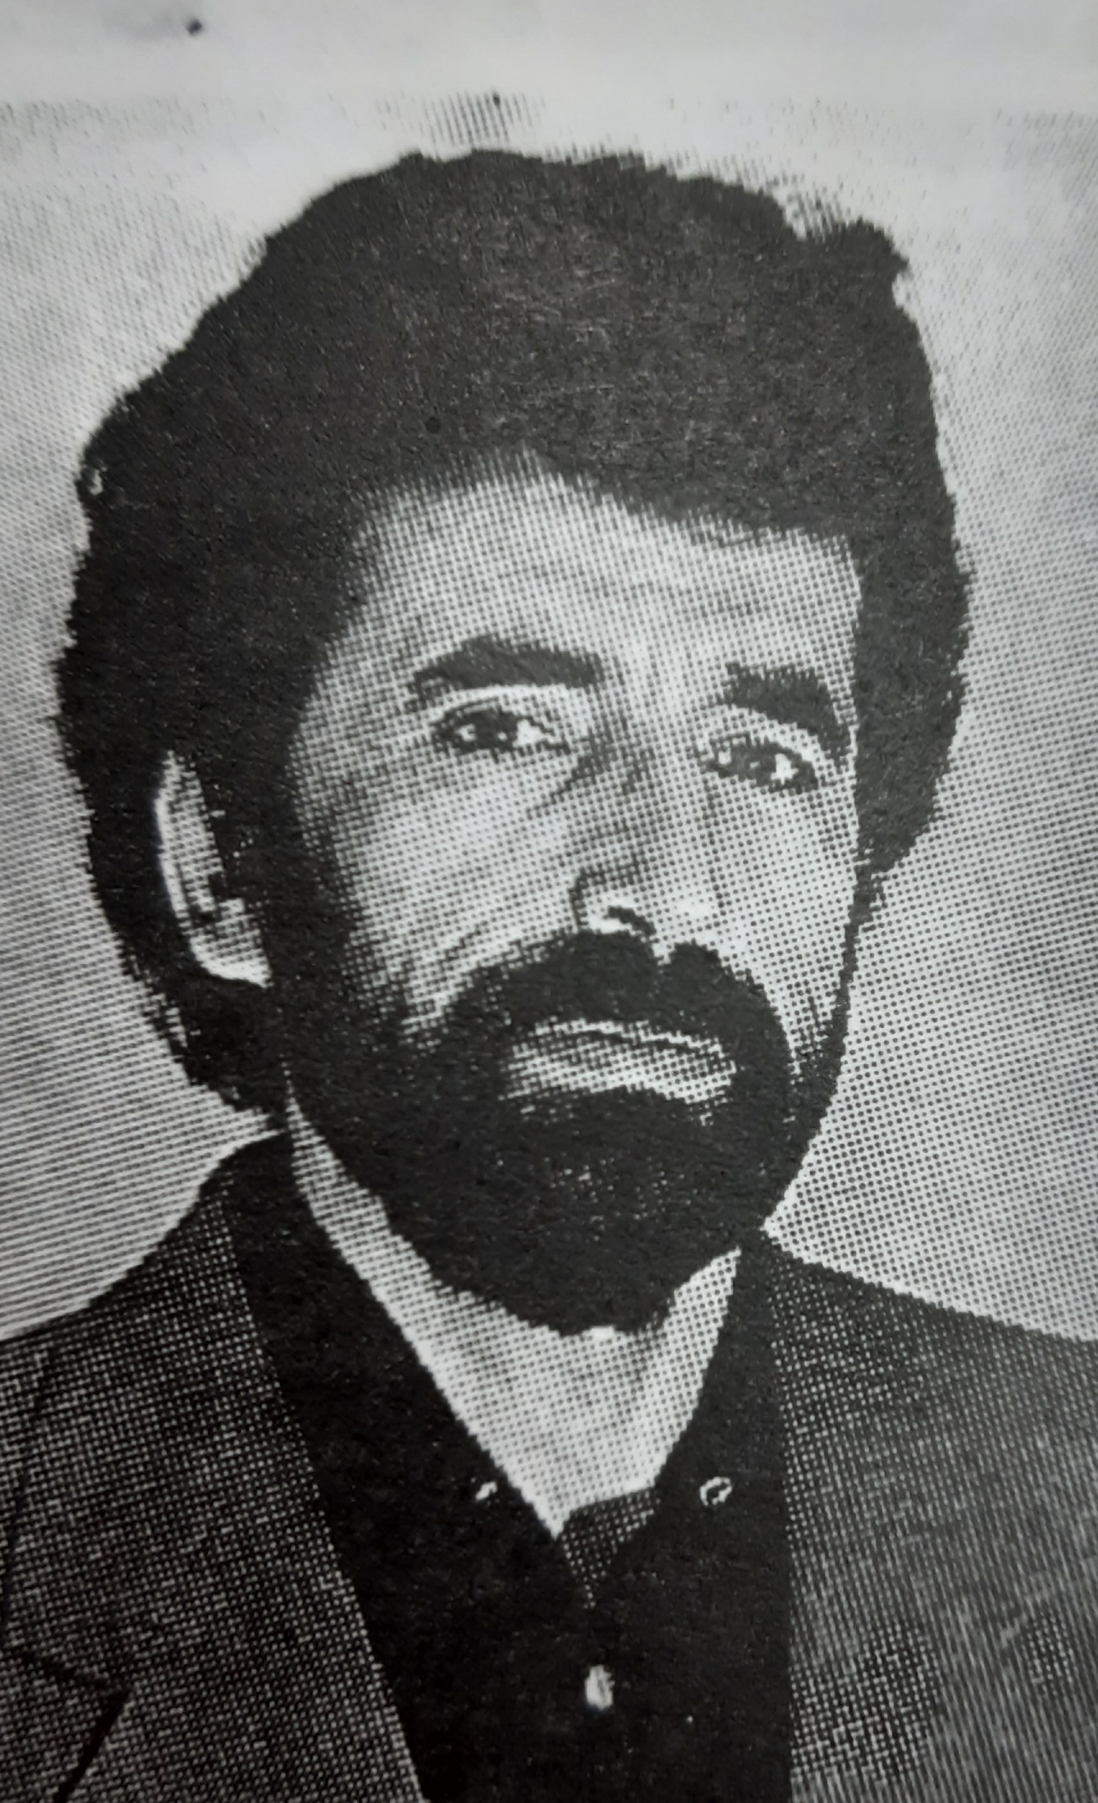 | 15 июля исполняется 80 лет со дня рождения прозаика, переводчика, драматурга Газимагомеда Джабраиловича Юсупова. Родился в селе Цудахар Левашинского района. Окончил филологический факультет Дагестанского государственного университета им. В. И. Ленина.  Работал корреспондентом республиканской газеты «Ленинское знамя», редактором Дагучпедгиза, редактором даргинского выпуска журнала «Соколенок», заведующим редакцией Дагестанского учебно-педагогического издательства, после - главным редактором республиканской даргинской газеты «Замана».  Член Союза писателей СССР с 1986 года. Член Союза журналистов СССР с 1970 года.  В 1974 году вышла первая книга рассказов «Не виню». Затем республиканские издательства выпустили сборники писателя: «Непредвиденная дорога», «В ожидании…», «Жаркий день».  Г. Юсупов перевел на даргинский язык произведения М. Ю. Лермонтова «Герой нашего времени», А. Гайдара «Школа», Г.-Х. Андерсена «Снежная королева», Л. Астрид «Малыш и Карлсон, который живет на крыше».  Газимагомед Юсупов - автор пьесы «Мы еще посмотрим», поставленной на сцене Даргинского музыкально-драматического театра им. О. Батырая.  Г. Юсупов - заслуженный работник культуры Республики Дагестан награжден орденом Дружбы.
Юсупов Г. Дж.
(1941–2015)
Юсупов Г. Дж. // Писатели Дагестана: Из века в век. – Махачкала, 2009. – С. 151.
 | 4 августа исполняется 55 лет со дня рождения Героя РФ Эдуарда Кушуковича Цеева. Он родился в г. Майкоп Республики Адыгея. В 1990 г. окончил Рязанское высшее воздушно-десантное командное училище. 11 августа 1999 г. заместитель командира батальона майор Э.Цеев во главе резерва вылетел на вертолете в район «Ослиного уха». Приземлившись у подножия высоты, он с ходу повел своих воинов в бой. После того как погиб комбат С. Костин, командование отрядом принял на себя его заместитель майор Э. Цеев Усилив огонь из всех видов оружия, боевики пошли в очередную атаку. Во время отражения одной из таких атак, майор Э. Цеев получил приказ оставить высоту. Отход он начал в тот момент, когда боевики, получив отпор, откатились на исходные позиции. Умело маневрируя, он вывел штурмовую группу в указанный район без потерь. Более сотни боевиков нашли свою смерть в горах. Указом Президента РФ от 10 сентября 1999 г. он был удостоен звания Герой России. В настоящее время продолжает службу в армии.
Цеев Э. К.
(1966)
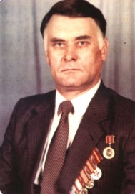 | 9 августа исполняется 85 лет со дня рождения разведчика и дипломата Абдулхалика Магомедовича Гаджиева. Родился в селе Хунзах Хунзахского района. В 1963 г. окончил исторический факультет ДГУ, затем Высшую школу КГБ СССР, Краснознаменный разведывательный институт им. Ю. Андропова. В 1970-х годах работал в США. В 1980 г. был направлен заместителем резидента на Ближний, где провел 6 лет. Он 29 лет проработал в органах Госбезопасности СССР и России, 25 лет из них во внешней разведке. Прошел путь от рядового сотрудника до начальника американского направления Управления внешней контрразведки Службы внешней разведки РФ.
Гаджиев А. М.
(1936–2010)
Илясов З. Дагестанцы в дипломатии России/ З. Илясов // Истина. - 2018. - 2 февр. (№ 4). - С. 12. – авар. яз.
Юсупов А. Разведчик редкого таланта // Истина. - 2020. - 28 февр. (№ 8). - С. 4. – авар. яз.
 | 9 августа исполняется 100 лет со дня основания газеты «Замана» на даргинском языке. Издавалась на цудахарском диалекте даргинского языка в Темир-Хан-Шуре под названием «Дагъистанна мухтарият». 9 марта 1925 года была основана газета «Дарган газет». В 1943 году появилась газета «Колхозла байрахъ», которую затем переименовали в «Ленинна байрахъ». В 1991 году газету «Ленинна байрахъ» стали издавать как общественно-политическую газету с новым названием «Замана» («Время»), которая отражает события, связанные с реформами в Дагестане и России.
газета «Замана»
(1921)
Даргинская национальная пресса // Ахмедов Д., Камалов А. Столетие дагестанской прессы. – Махачкала, 2006. – С. 191-194.

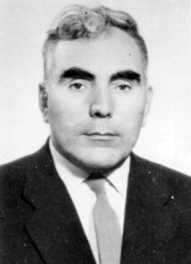 | 11 августа исполняется 110 лет со дня рождения заслуженного деятеля науки РД и РФ Гаджи-Али Данияловича Даниялова. Родился в селе Ругуджа Гунибского округа. В 1924-1929 гг. обучался в педагогическом техникуме, затем в интернате второй ступени. В 1929-1930 гг. учился на рабфаке, с 1945-1947 гг. – на Ленинских курсах при ЦК КПСС, с 1948-1951 гг. – в Высшей партийной школе. С 1951 по 1954 гг. обучался в Академии общественных наук. С 1954 по 1972 гг. был директором Института истории, языка и литературы Дагфилиала АН СССР. В 1954 г. защитил кандидатскую, а в 1961 г. – докторскую диссертацию. В 1973 г. перешел на работу в Дагестанский сельскохозяйственный институт. Являлся заместителем председателя Дагестанского отделения общества «Знание». Работал директором Института истории, языка и литературы им. Г. Цадасы Даг. ФАН СССР, уделял много внимания подготовке местных научных кадров и приглашению молодых специалистов, окончивших центральные ВУЗы.
Даниялов Г.-А. Д.
(1911–2006)
Гаджиев А. Достойный сын своего народа: [общественно-политический деятель Гаджи - Али Даниялов] / Абдулатип Гаджиев // Молодежь Дагестана. - 2016. - 14 окт. (№ 37). - С. 12.

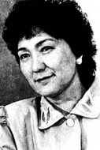 | 11 августа исполняется 75 лет со дня рождения народного писателя РД, поэтессы и драматурга Бийке Исхаковны Кулунчаковой. Она родилась в Ногайском районе. После окончания Буйнакского педучилища работала учительницей в сельских школах. В 1969 г. она поступает на очное отделение филологического факультета Дагпединститута. За годы учебы написала две повести. В 1974 и 1975 гг. повести «В одной семье» и «Казбек» вышли отдельными книгами на родном языке. Всего же в дагестанских и дагестанских издательствах на родном и русском языках вышло более 15 книг. В 1991 г. была участницей Дней ногайской культуры в Астрахани, литературного праздника в Казахстане.  В 2004 г. принимала участие в Общественном форуме народов Юга России и Кавказа. Награждена Почетной грамотой ДАССР (1984), удостоена званий «Заслуженный работник культуры ДАССР» (1985) и «Народный писатель РД» (1994). Лауреат республиканской премии им. С. Стальского за книгу «Улица моего детства» (1988).
Кулунчакова Б. И.
(1946)
Магомед-Расул. Дочь ногайских степей // Дагестанская правда. – 1994. – 31 авг. – С. 3.
Кулунчакова Б. Поговорим на равных. – Махачкала, 1987. – 272 с.
 | 14 августа исполняется 80 лет со дня рождения заслуженного работника культуры РД и РФ, председателя Дагестанского филиала Союза кинематографистов РФ Магомеда Мирзаевича Сулейманова. Родился в селе Ая-Махи Сергокалинского района. С 1961 г. два года работал актером в Даргинском театре. С 1962 по 1966 г. была учеба в Ереванском театральном институте и стажировка на киностудии «Арменфильм», после окончания, которой в качестве режиссера работал на Дагестанском ТВ, в Даргинском театре, на киностудии «Дагестан», Северо-Кавказской студии хроники. С 2002 г. – председатель Дагестанского филиала Союза кинематографистов России. М. Сулейманов снялся в 8 кинофильмах, поставил 4 спектакля. За более чем 50 лет работы в профессии Сулейманов снял около полутора сотни документальных кино-видеофильмов. За годы работы в кино и на телевидении он снял тысячи кино- и видеосюжетов, фильмов и репортажей, которые создавали и продолжают создавать летопись истории Дагестана. Магомед Сулейманов - дважды лауреат Государственной премии РД, лауреат премии Ленинского комсомола и премии имени Г. Цадасы, Почетный гражданин города Кизляра, Академик Евразийской Академии телевидения и радио.
Сулейманов М. М.
(1941)
Сулейманов М. Из книги Сулейманова Магомеда Мирзаевича"Мой путь в кино длиною в жизнь" / М. Сулейманов // Дагестанская жизнь. - 2019. - 3 окт. (№ 25). - С. 10. - 10 окт. (№ 26). - С. 7,10.
С чего начинается Родина // Дагестанская жизнь. - 2016. - 2 июня (№ 16). - С. 17.

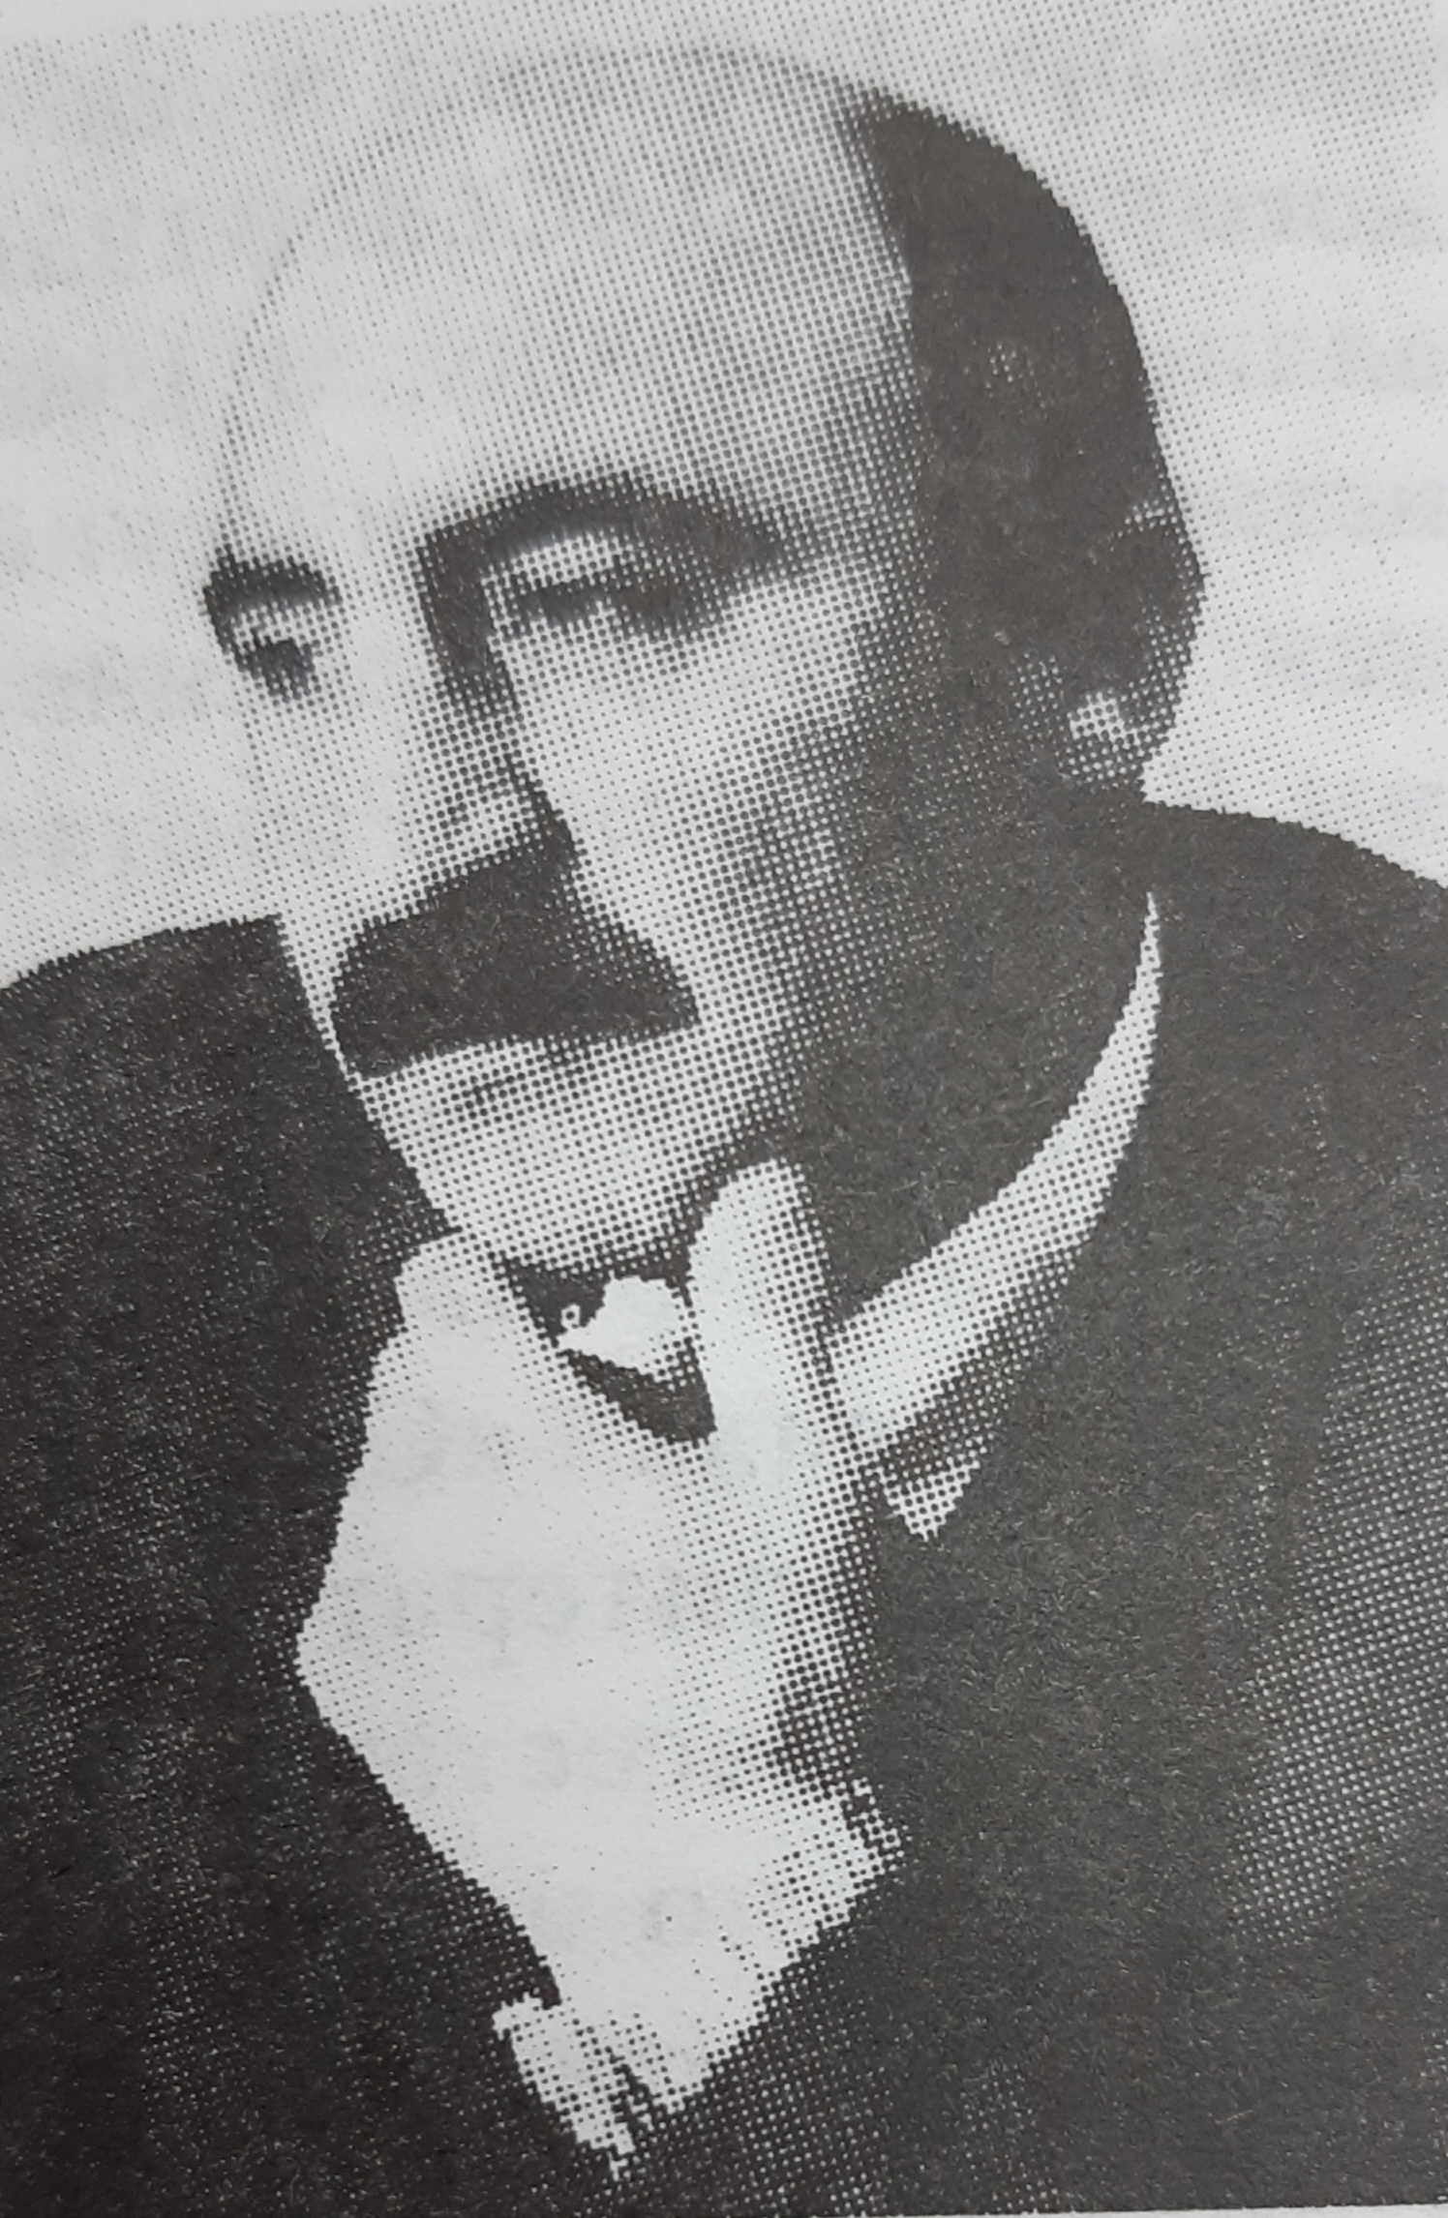 | 15 августа 75 лет со дня рождения поэта, прозаика, публициста Рамазана Курбанмагомедовича Рамазанова. Родился в селе Хосрех Кулинского района. В 1965 году окончил Хосрехскую среднюю школу. В 1965-1968 годах служил в рядах Советской Армии. Окончил строительный техникум. Работает в республиканской газете «Илчи» (Вестник).  Член Союза писателей России. Член Союза журналистов РФ.  Первые стихи опубликовал в районной газете, являясь учеником младших классов. В последующие годы стихи, рассказы, очерки публиковались в журналах: «Дружба», «Женщина Дагестана», «Соколенок», «Литературный Дагестан», «Новолуние», в газетах: «Заря», «Звезда», «Голос времени», «Илчи».  Стихи Р. Рамазанова напечатаны в коллективном сборнике «Чираг» (1973). Первая книга стихов «Благодеяние» вышла в 1979 году. Затем изданы сборники «Свет благословения», «Легенда о Туре», «Сладостная боль», книга стихов в прозе «Радуга моей души». Опубликованы также баллады, легенды, повести, новеллы, рассказы для взрослых и детей.  Лакский зритель увидел его пьесы «Единомышленники», «Сплетни», «Похищенная».  Р. Рамазанов - заслуженный работник культуры Республики Дагестан.
Рамазанов Р. К.
(1946–2008
Нурмагомедов Г. Вкус хлеба и земли // Дагестанская правда. – 2005. – 15 февр. (№ 34). – С. 4.
Рамазанов Р. // Ахмедов С. История лакской литературы в 2-х томах. Т. 2. – Махачкала, 2001. – С. 251-253.
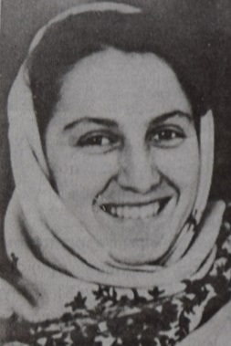 | 27 августа 85 лет со дня рождения Аминат Абдулмеджидовны Алихановой.Родилась в селе Мекеги Левашинского района. Окончила филологический факультет Дагестанского государственного педагогического института им. С. Стальского (ныне ДГУ), аспирантуру при филологическом факультете МГУ им. М. В. Ломоносова. Кандидат филологических наук.  Работала преподавателем в школе, литературным сотрудником редакции журнала «Женщина Дагестана», младшим научным сотрудником отдела энциклопедии «Дагестан», затем ученым секретарем Института истории, языка и литературы им. Гамзата Цадасы Дагестанского филиала АН СССР. Старший научный сотрудник отдела литературы ИЯЛИ ДНЦ РАН.  Член Союза писателей России с 1995 г.  А. Алиханова пишет на даргинском и русском языках. Награждена Почетными грамотами научно-редакционного совета издательства «Советская энциклопедия» (1975), Президиумов АН СССР (1975) и РАН (1999), Дагестанского филиала АН СССР (1977, 1979). Ее научная работа отмечена благодарственным письмом Российской книжной палаты (2000), ценным подарком (2002) и именными часами Председателя Госсовета РД (2004).
Алиханова А. А.
(1936)
Абдусаламов А. Книга как документ эпохи. – // Вестник ДНЦ. – 2002. - № 14. – С. 153-155.
Алиханова А. А. Дагестанская литературно-художественная книга. История становления. Проблемы типологии. – Махачкала, 2006. – 228 с.
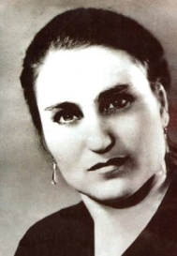 | 28 августа исполняется 85 лет со дня рождения заслуженной артистки Дагестана, певицы и педагога Марьям Магомедовны Дандамаевой. Она родилась в селении Шахува Лакского района. В 1959 г. окончила Буйнакское женское педагогическое училище, работала воспитательницей в Каспийском интернате и во Дворце пионеров. В 1968 г. окончила музыкально-педагогический факультет Дагпединститута, после чего до 1975 г. преподавала сольное пение в Махачкалинском культурно-просветительном училище. Она была самой популярной лакской певицей 1970-х годов. С большим успехом исполняла народные песни и песни современных авторов.
Дандамаева М. М.
(1936–1975)
Дандамаева М. М. // Гусейнов М. А. Дагестанские деятели музыкальной культуры XX века. – Махачкала, 2005. – С. 132.
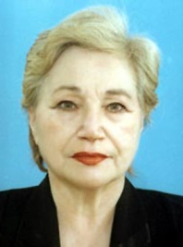 | 30 августа исполняется 85 лет со дня рождения народной артистки РД и РФ, лауреат государственной премии имени Гамзата Цадасы актрисы театра, кино и певицы Инессы Алимовны Курумовой. Она родилась в Буйнакске. В 1962 г. окончила Высшее театральное училище им. Б. В. Щукина и поступила в труппу Кумыкского театра. С 1985 г. была актрисой Дагестанского русского драматического театра им. Горького. Выступала с собственной музыкально-поэтической концертной программой. За 45 лет работы на сцене И. Курумова создала более 70 образов, которые навсегда запомнились благодарным зрителям. В республике ее знают по концертной деятельности. Кроме того она снялась в трех фильмах: «Талисман любви», «Тайна синих гор», «Чегери». Обладая певческим голосом, она объездила с концертной программой десятки районов и селений республики.В 1985 г. она стала обладателемДиплома I степени на театральном фестивале «Русская классика» в Ставрополе.
Курумова И. А.
(1936–2015)
Сафаралиева Т. Одна из ярких звезд / Тамара Сафаралиева // Женщина Дагестана. - 2013. - №7. - С. 24 - 25.
Адилов Г. Рожденная для сцены (К 80-летию Народной артистки России Инессы Курумовой) / Гусейн Адилов // Дагестанская жизнь. - 2016. - 1 сент. (№ 25). - С. 6.

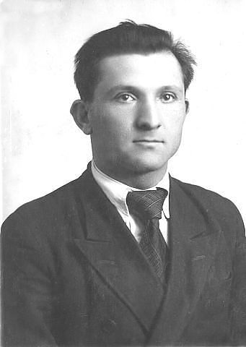 | 31 августа100 лет со дня рождения поэта, прозаика и литературоведа Абачары Гусейнаевича Гусейнаева. Родился в селе Хосрех Кулинского района. Окончил Орджоникидзевское Краснознаменное пехотное училище, в 1950 году окончил восточное отделение филологического факультета Московского университета им. М. В. Ломоносова.  Участник Великой Отечественной войны 1945-1945 гг. Член Союза писателей СССР с 1958 года. Доктор филологических наук.  Первая книга А. Гусейнаева «Фиалка из огня» издана в 1944 г. на лакском языке. Затем изданы книги: сборники стихов «Лето в колхозе», «Сердце не спит», «Букет цветов», сборники рассказов для детей «Хитрость лисы», «Не трогай чужого гнезда», повесть «Бадрижат», сборник рассказов «Раздумья и шаги», поэма «На перепутье», «Стихотворения и поэмы».  На русском языке в Москве изданы книги: «Бадрижат», «Встреча в горах».  А. Гусейнаеву принадлежат литературоведческие исследования: «Очерки современной лакской литературы» (период с 1917 по 1960 год), «Лики времени», «Основы дагестанского стихосложения».  А. Гусейнаев перевел на лакский язык с таджикского, азербайджанского, немецкого и русского языков стихи Саади, Физули, Вагифа, Рудаки, Г. Гейне, А. С. Пушкина, М. Ю. Лермонтова и других поэтов. Лауреат республиканской литературной премии им. С. Стальского.
Гусейнаев А. Г.
(1921–1997)
Гасан Гусейн. Воспоминание Абачара Гусейнаева / Гасан Гусей // Вестник. - 2012.- 18 май (№19). С.21. - лак. яз.
Ахмедов С. Х. Абачара Гусейнаев // Возрождение: Лакцы. – 2001. - № 7. – С. 99.
Фаталиев А. Бадрижат // Дружба. – 1969. - № 1. – С. 90-98. – лак. яз.

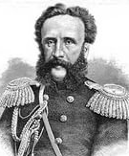 | 1 сентября исполняется 205 лет со дня рождения выдающегося кавказоведа, военного и государственного деятеля, историка, лингвиста, этнографа Петра Карловича Услара. Родился в 1816 г. в деревне Курово Тверской губернии. Окончил Императорскую военную академию, и с 1850 г. его дальнейшая судьба и работа до самой смерти связана с Кавказом. Он был инициатором создания в 1851 году Кавказского отдела Русского географического общества. Главная его заслуга – это фундаментальный труд по составлению грамматики и словарей для: абхазского (1887), чеченского (1888), аварского (1889), лакского (1890), даргинского (1892), лезгинского (1896) и табасаранского (1979). Много сделал Услар и для практического распространения грамотности среди горцев, носителей бесписьменных языков.
Услар П. К.
(1816–1875)
Габунина З. Генерал Услар и Кавказские языки // Эхо Кавказа. -1992. - № 1. – С. 24-25.
Магомедов А. А. П. К. Услар как крупнейший кавказовед и лингвист // Известия АН СССР. – 1966. – Т. 25. – С. 377-385.
 | 6 сентября исполняется 50 лет со дня рождения Героя РФ Чубенко Василия Эдуардовича. Он родился в селе Большая Мартыновка Ростовской области. В 1992 г. окончил Бакинское военное общевойсковое командное училище. Был направлен во Внутренние войска МВД РФ. С декабря 2004 г. находился на Северном Кавказе, был начальником штаба оперативной группы внутренних войск по Республике Дагестан. Провел 22 спецоперации, в ходе которых уничтожены десятки террористов, захвачено большое количество вооружения. В ходе спецоперации 26 июля 2005 г., когда одна из бандгрупп устроила взрыв фугаса в г. Хасавюрте, прибыв на место преступления, полковник Чубенко провел инженерную разведку местности, в результате которой были обнаружены еще два готовых к взрыву фугаса. Во время преследования обнаруженных бандитов, он получил несколько ранений, был без сознания доставлен в ближайшую больницу. Однако на следующий день офицер скончался. Указом Президента РФ от 1 октября 2005 г. ему было присвоено звание Героя Российской Федерации (посмертно).
Чубенко В. Э.
(1971–2005)
 | 10 сентября исполняется 100 лет со дня рождения заслуженного деятеля искусств Дагестана, журналиста, художника-иллюстратора Леонида Николаевича Брузгина. Он родился в г. Махачкале. В 1939 г. поступил в Азербайджанский индустриальный институт им. Азизбекова на архитектурный факультет (учеба не завершена). Участник Великой Отечественной войны, награжден орденами «Красной Звезды» 1944 г., «Отечественной войны» I степени. В 1957 г. был принят художником в редакцию газеты «Комсомолец Дагестана» г. Махачкала, а через года перешел работать художником в редакцию газеты «Дагестанская правда», где проработал более 30 лет. В 1965 г. был избран председателем секции художников – графиков Союза журналистов Дагестана. Иллюстрировал книги дагестанских писателей: А. Абу-Бакара, Х. Авшалумова, В. Горбача, А. Путерброт, М. Бахшиева, А. Гарунова и других. Принимал участие в более чем 20 выставках. Произведения художника хранятся в художественных музеях Украины, Волгограда. Член Союза журналистов СССР, Член художественных советов Дагестанского издательства «Дагучпедгиза», Управления по делам печати ДАССР.
Брузгин Л. Н.
(1921–1994)
Брузгин Л. Н. // Изобразительное искусство Дагестана. XX- XXI вв. / авт.- сост. Д. А. Дагирова. – Махачкала, 2020. – С. 55.

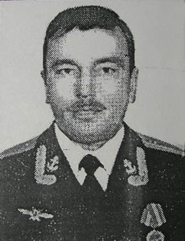 | 11 сентября исполняется 60 лет со дня рождения Героя РФ Василия Анатольевича Першикова. Он родился в Ростове-на-Дону. Окончил школу и в 1983 г. - Сызранское высшее военное авиационное училище лётчиков. С 1983 г. Першиков проходил службу в вертолётных частях различных военных округов. В августе - сентябре 1999 г. Василий Анатольевич принимал участие в боевых действиях в Дагестане против вторгшихся боевиков и наёмников. За месяц боёв он совершил свыше 100 боевых вылетов. 11 сентября 1999 г. подполковник Першиков в составе экипажа вертолёта Ми-8 корректировал огонь артиллерии с воздуха. Внезапно вертолёт попал под обстрел зенитных установок и загорелся. Экипаж покинул горящую машину, выпрыгнув с парашютом. Першикова и второго пилота вертолёта расстреляли в воздухе. 30 декабря 1999 г. Указом Президента РФ ему посмертно было присвоено звание Героя Российской Федерации.
Першиков В. А.
(1961–1999)
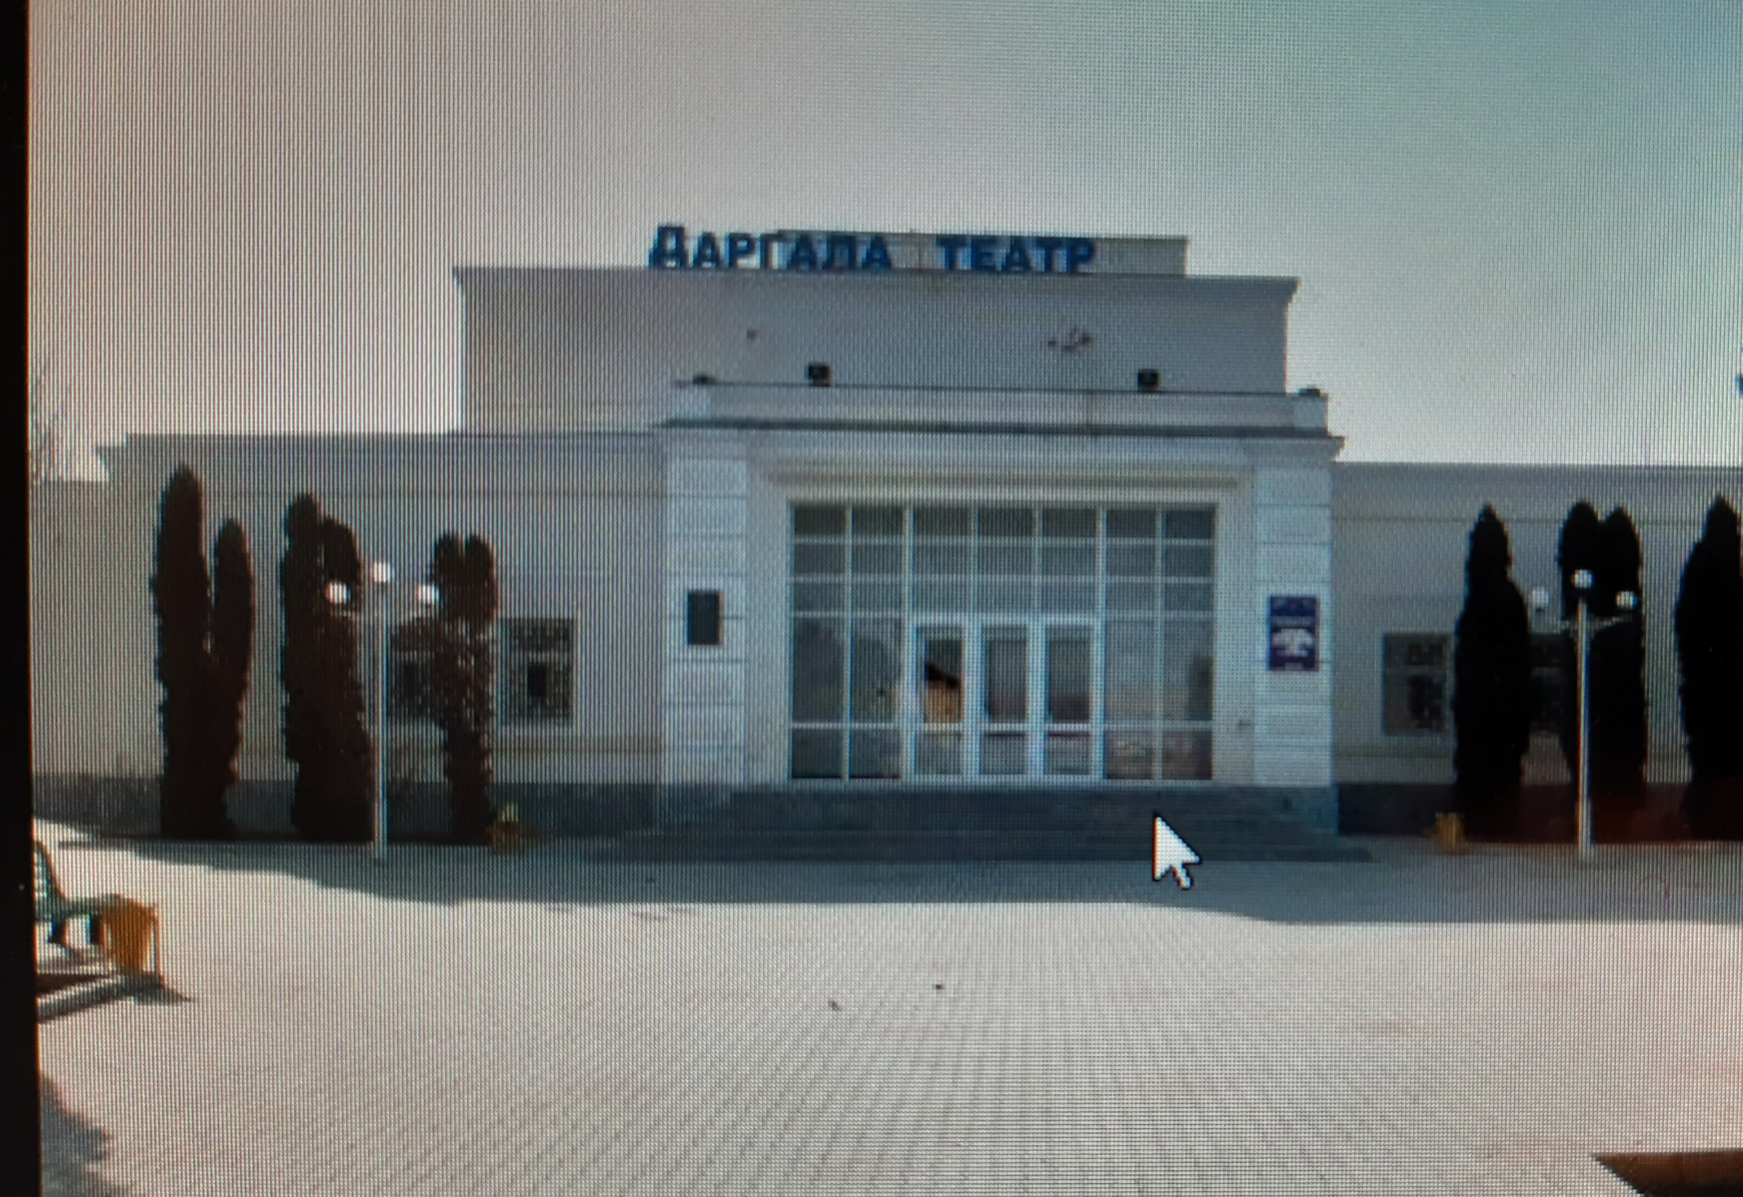 | 11 сентября исполняется 60 лет с того дня, как на базе первой национальной даргинской студии при Ереванском художественно-театральном институте был основан Государственный даргинский музыкально-драматический театр. С этого же времени театр носит имя классика даргинской поэзии Омарла Батырая. Первыми спектаклями стали «Свадьба Кайтмаса» А. Курбанова, «Бэла» М. Лермонтова, «Плутни Скапена» Ж.-Б. Мольера. За спектакль «Землетрясение» театр награжден дипломом 2-й степени Министерства культуры РСФСР. Спектакль «Алибек Багатырев» удостоен республиканской премии им. Г. Цадасы. В 2001 г. преобразован в музыкально-драматический театр. В репертуаре театра - русская и зарубежная классика, советская и дагестанская драматургия. За время существования выпущено более 140 спектаклей. Гастролирует по республике и за ее пределами. Основной костяк артистов: народный артист России Наби Ибрагимов, народные артисты Дагестана Нариман Алиев, Гасбулла Исаев, заслуженная артистка Дагестана Марзият Шапиева, Юсуп Мустапаев, народные артисты Дагестана Саид Алибеков, Муслимбек Кемцуров, заслуженная артистка РД Сапият Абдулмуслимова, лауреат республиканской премии, народный артист РД Рупат Чараков, артисты: М.-Р. Магомедрасулов, М. Нухов, М. Аскандарова, С. Шахмарданова, Р. Исмаилова, А. Шапиева, А. Ризванов, Г. Рабаданов и др.
Государственный даргинский музыкально-драматический театр им. О. Батырая
(1961)
Адамадзиев Р. За театром – будущее // Дагстанская правда. – 1991. – 22 нояб. – С. 16.
Государственный даргинский музыкально-драматический театр им. О. Батырая / сост. Г. Султанов. – Махачкала, 2001. – 82 с.
Нурмагогмедов Г. Даргинцы – счастливая нация // Дружба. – 2007. - № 2. – С. 63-66. – дарг.яз.
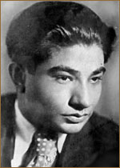 | 15 сентября исполняется 110 лет со дня рождения заслуженного деятеля искусств и народного артиста РСФСР, лауреата Республиканских премий им. А. Салаватова и им. Г. Цадасы, режиссера, актера и драматурга Гамида Алиевича Рустамова. Он родился в селе Аксай Хасавюртовского округа (ныне района). В 1930 г. окончил Буйнакский театрально-музыкальный техникум, в 1940 - Государственный театральный институт им. А. В. Луначарского, учился на режиссерском факультете ГИТИСа, по окончании которого был назначен художественным руководителем Кумыкского драматического театра. Как актер играл в 12 спектаклях. Поставил на сцене Кумыкского и других театров республики более 200 спектаклей. Он автор 20 пьес, первая из которых «В жизни» была написана в1932 году. Все они нашли свое воплощение на сценах дагестанских и театров республик Северного Кавказа. Долгое время возглавлял Дагестанское отделение ВТО.
Рустамов Г. А.
(1911–1995)
Алиев С.Вспоминания мэтра дагестанской сцены / Сулейман Алиев // Молодежь Дагестана. - 2011. - 4 нояб. (№43). - С. 19.
Адилов Г. Театр - ты моя любовь и моя жизнь! / Г. Адилов // Ёлдаш / Спутник. - 2011. - 5 авг. (№ 30). - С. 12.

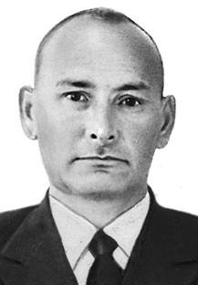 | 23 сентября исполняется 100 лет со дня рождения полного Кавалера Ордена Славы Алимхана Баранбаевича Асанова. Он родился в ауле Нариман Ногайского района.  С октября 1941 г. принял участие в боях Великой Отечественной войны. 27 августа 1944 г., командир отделения разведки, гвардии старший сержант Асановворвался во вражескую траншею и пленил 2 ефрейторов, которые дали командованию ценные сведения. 15 октября 1944 г. был награжден орденом Славы 3 степени. Командир отделения разведки Асанов 4 ноября 1944 г. во главе группы переправился через р. Висла гранатами забросал траншею противника, был ранен, но не покинул поля боя, прикрывая огнем отделение. 24 апреля 1945 г. награжден орденом Славы 2 степени. Близ населенного пункта Коцен вместе с бойцами отбил две контратаки противника и уничтожил более десяти вражеских солдат. За проявленные в боях мужество и героизм старший сержант Асанов 17 июля был повторно награжден орденом Славы 2 степени. Работал председателем профкома в совхозе «Путь Ильича». Указом Президиума Верховного Совета СССР от 17 февраля 1970 г. был перенагражден орденом Славы 1 степени, став, таким образом, Полным Кавалером Ордена Славы. В селе Терекли-Мектеб Ногайского района, на аллее Славы установлен ему памятник.
Асанов А. Б.
(1921–1974)
Ханов М. -А. Он выполнил наказ отцов / Магомед-Али Ханов // Возрождение. - 2006. - №9. - С. 60-61. - (Галерея славы).
Межитов А. Полный кавалер орденов Славы / Амерхан Межитов // Дагестанская правда. - 2012. - 5 мая. (№№129-130) - С. 4.

 | 26 сентября исполняется 85 лет со дня рождения заслуженного деятеля искусств РД, дирижера Хаирбека Исабековича Асланбекова.Он родился в селе Ахты Ахтынского района. В 1964 г. окончил Саратовскую государственную консерваторию по классу хорового дирижирования. С 1964 по 1973 гг. и с 1980 по 1986гг. работал художественным руководителем Государственного ансамбля песни и танца Дагестана. С 1973 по 1980 гг. работал старшим преподавателем и заведующим кафедрой пения и теории музыки факультета музыки в Дагестанском государственном педагогическом институте. С 1989 г. работает в ДГПУ доцентом. Асланбеков Х.И., обладая сильным голосом красивого тембра и отличной вокальной техникой с большим успехом, исполняет лезгинские народные песни и песни современных авторов. Работал солистом – хормейстером в Дагестанском государственном театре оперы и балета.
Асланбеков Х. И.
(1936–2014)
Асланбеков Х. И. // Гусейнов М. А. Дагестанские деятели музыкальной культуры XX века. – Махачкала, 2005. – С. 75.

В городе Дербент 1 октября была открыта Дагестанская культурно-просветительская школа, в здании жилого дома (ныне Дагестанский колледж культуры и искусства им. Барият Мурадовой). Набрали 2 группы по 30 учащихся в каждой группе. Готовили культпросвет работников без специализации. Первым организатором и директором был Газиев Паша Магмоедович.
В 1962 году культпросвет школу переименовали в культпросветучилище со специализацией: руководитель хоровых коллективов и руководитель оркестра народных инструментов, затем – театральное отделение. У истоков открытия были преподаватели Ашуров Д. Ш., Кулиев Б. Д., Магомедов Г. М., Колесников А. Б., Джидалаев К-М. С., (Азербайджанская гос. консерватория), Хорзеев М. Н., Раджабов Ш. Р., Маторина Т. В., Атлуханов А. А., Исрапилов И. А., Агибалова Н. В. (Саратовская консерватория).
В 1970 году осенью КПУ перевели из г. Дербент в Махачкалу. Открыли отделение хореографическое, отделение режиссерское.
Преподаватели колледжа – выпускники Московского, Ленинградского, Краснодарского института культуры, музыкального факультета Дагестанского государственного педагогического университета и библиотечного отделения Дагестанского государственного университета.
Дагестанский колледж культуры и искусства им. Б. Мурадовой
(1956)
Юбилей колледжа культуры // Спутник. - 2017. - 21 апр. (№ 16). - С. 16. – кум. яз.
Муртузалиева П. Кузница творческих кадров // Народы Дагестана. - 2020. - № 1. - С. 62-64.

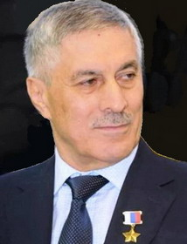 | 3 октября исполняется 70 лет со дня рождения Героя РФ, сотрудника КГБ СССР и ФСБ РФ, генерал-майора. Умарпаши Юсуповича Ханалиева. Он родился г. Хасавюрте. Служил в органах Комитета государственной безопасности СССР на Северном Кавказе. После распада СССР продолжил службу в составе Федеральной службы безопасности Российской Федерации. Во время первой чеченской войны занимал должность заместителя начальника Хасавюртовского районного отдела Управления Федеральной службы безопасности РФ по РД. УказомПрезидента РФ 31 декабря 1996 г.за мужество и героизм Умарпаша Юсупович был удостоен высокого званияГероя РФ.В последующие годы Ханалиев продолжал службу в системе ФСБ РФ, был сотрудником Департамента по защите конституционного строя и борьбы с терроризмом. В годы контртеррористической операции на Северном Кавказе принимал активное участие в разработке и реализации специальных операций по выявлению и ликвидации незаконных вооружённых формирований. Руководил Оперативно-координационным управлением по Северному Кавказупо защите конституционного строя и борьбе с терроризмом Федеральной службы безопасности РФ. Служил в центральном аппарате ФСБ РФ в г. Москве.
Ханалиев У. Ю.
(1951)
Об избрании председателей комитетов Народного Собрания Республики Дагестан: постановление Народного Собрания РД г. Махачкала, 29 сентября 2016 года, № 14 - VI НС // Дагестанская правда. - 2016. - 30 сент. (№№ 273 - 274). - С. 3.
 | 6 октября исполняется 70 лет со дня рождения заслуженного работника культуры РД, педагога-хореографа Светланы Ивановны Аванесовой. Она родилась в г. Махачкала. В 1966-1971гг. – учеба на хореографическом отделении Махачкалинского музыкального училища. Класс преподавателя Манафова Казима Абасовича. В 1966-1979 гг. – солистка Государственного ансамбля «Песни и танца Дагестана». В 1979-1994 гг.-преподаватель хореографических дисциплин в Культурно-просветительском училище и одновременно в 1979- 1981 гг. – художественный руководитель заводской самодеятельности на заводе Авиаагрегат. 1994-1997 гг. – преподаватель хореографии в Доме творчества Ленинского района, в общеобразовательных школах с детьми с ограниченными возможностями. Работает в Учебно-методическом центре методистом высшей категории по хореографии и преподавателем хореографических дисциплин ДШИ № 8 А.Г.Джалиловой. В2010 г. она становится лауреатом всероссийского конкурса «Лучший преподаватель школ искусств России».
Аванесова С. И.
(1951)
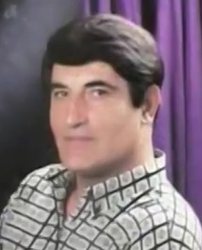 | 8 октября исполняется 80 лет со дня рождения народного артиста ДАССР и РД, заслуженного артиста РФ, певца Магомеда Алмашевича Улакаева. Он родился в ауле Урахи Сергокалинского района, после окончания школы-интерната горцев была учеба в дагестанском музыкальном училище. В 1966-1989 гг. он работает солистом-вокалистом Государственного ансамбля песни и танца Дагестана. С 1989 г и до ухода из жизни трудился солистом в Дагестанской государственной филармонии и в академическом хоре Гостелерадиокомпании «Дагестан». В 1997 г. удостоился звания «Золотой голос XX века». Большой популярностью у слушателей пользовались даргинские народные песни и песни дагестанских композиторов в его исполнении.
Улакаев М. А.
(1941–2004)
Рабаданов М. Народный певец // Время. - 2016. - 14окт. (№38). - С. 8.
 | 10 октября исполняется 50 лет со дня рождения Героя РФ Алексея Юрьевича Журавлёва. Он родился в поселке городского типа Нехаевский Волгоградской области. После окончания в 1994 г. Калининградского высшего военного инженерного училища распределение получил в Северо-Кавказский военный округ. В 1995 г. в течение трех месяцев участвовал в боевых действиях в Чеченской республике, разминировал опасные участки г. Грозного. Лично обезвредил и уничтожил более 400 различных взрывоопасных предметов. В1997 г. капитан-инженер Журавлев продолжил службу в г. Буйнакске командиром инженерно-сапёрной роты, в декабре этого года участвовал в отражении нападения на автопарк бригады отходящей из Буйнакска банды боевиков. Ночью 31 марта 1998 г. в Махачкале в районе магазина «Космос» была обнаружена установленная террористами мина-ловушка из трех мощных фугасов, заложенная под магистральный газопровод. Алексей Журавлёв успел разминировать два фугаса, когда террористами (вероятно, наблюдавшими за действиями военных) был приведен в действие третий радиоуправляемый фугас. При взрыве он погиб. Указом Президента РФ от 16 ноября 1998 г. капитану Алексею Журавлевуприсвоено звание Героя Российской Федерации (посмертно). На доме, возле которого он погиб, была установлена мемориальная доска.
Журавлев А. Ю.
(1971–1998)
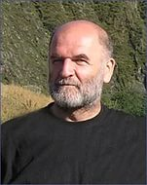 | 13 октября исполняется 70 лет со дня рождения народного художника РД, лауреата государственных премий РД и РФ, живописца, графика, сценографа Ибрагим-Халила Камиловича Супьянова. Он родился в селе Верхний Каранай, Буйнакского района. В 1967-1971 г.г. учился в Дагестанском художественном училище им. Джемала. Затем работал по направлению в Гакваринской школе-интернате Цумадинского района преподавателем рисования и черчения. С 1974 г работает и одобряет спектакли во всех театрах РД. Оформил более 80 спектаклей. С 1996г работает в ГБУ РД «Дагестанском государственном театре оперы и балета» главным художником. Работы Супьянова И.К. находятся в государственных музеях Дагестана, в собраниях Министерства культуры России, в музее им.Бахрушина, а также в частных собраниях в Германии, Чехословакии, США, Испании, Франции. Наиболее интересные и значимые его работы в области сценографии: оперы дагестанских классиков Готфрида Гасанова “Хочбар”, Наби Дагирова “Йырчи Казак”, Магомеда Гусейнова “Шарвили”, музыкальная комедия Ширвани Чалаева “Странствия Бахадура”, балет “Горянка” Мурада Кажлаева.
Супьянов И.-Х. К.
(1951)
Супьянов И.-Х. К. Изобразительное искусство Дагестана. XX- XXI вв. / авт.- сост. Д. А. Дагирова. – Махачкала, 2020. – С. 287-288.

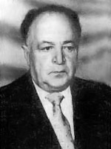 | 14 октябряисполняется 100 лет со дня рождения народного артиста Дагестана и России, композитора и педагога Наби Садыковича Дагирова. Он родился в селе Верхнее Казанище Буйнакского района. В 1952 г. он окончил Ленинградскую консерваторию. С 1952 по 1963 г. работал художественным руководителем Ансамбля песни и танца народов Дагестана. Работал директором Махачкалинского музучилища, председателем Дагестанского отделения Всероссийского хорового общества. В 1954 г. Дагиров был избран ответственным секретарем Союза композиторов Дагестана. Все эти годы он активно занимался и творческой деятельностью. С 1956 г. - член Правления дагестанского Союза Композиторов, в 1970-80е гг. - Председатель Правления. Один из основоположников национальной профессиональной музыки XX века, лауреат Государственной премии ДАССР (1959 и 1995), премии имени Гамзата Цадасы ДАССР, премии Международного театрального фестиваля пьес Б. Брехта. Именем Дагирова Н.С. названа ДМШ № 8 г. Махачкалы.
Дагиров Н. С.
(1921–2003)
Абдулаева Э. Юбилейная научная сессия "Мастера дагестанской музыки" // Вестник Института языка, литературы и искусства им. Г. Цадасы . - 2016. - № 10. - С. 139-140.
Основоположник дагестанской музыки // Дагестанская жизнь. - 2016. - С. 13 окт. (№ 29).

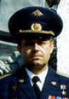 | 16 октября исполняется 60 лет со дня рождения Героя РФСергеяАлександровича Левашова. Он родился в селе Полюдово Калужской области. Окончил среднюю школу, а в 1984 г. - Саратовское высшее военное авиационное училище летчиков. С августа 1999 г. принимал участие в боевых действиях в Дагестане. Совершил несколько сотен боевых вылетов.13 августа 1999 г. на вертолете Ми-8 производил высадку тактического десанта в районе горы Аликен Ботлихского района. По приземлявшемуся вертолету боевики открыли ураганный огонь. Машина сразу получила значительные повреждения кабины и фюзеляжа. Наскоро устранив наиболее значительные повреждения, подполковник Левашов вновь поднял машину в воздух и доставил подкрепление и боеприпасы «своим» десантникам. Героические действия летчика сыграли большую роль в успехе боевой операции и разгроме крупного бандформирования. Указом Президента РФ от 26 августа 1999 г. ему было присвоено звание Герой Российской Федерации.
Левашов С. А.
(1961)
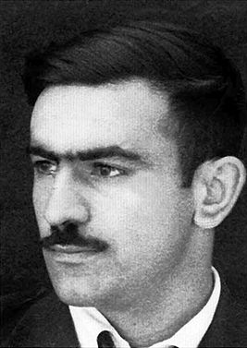 | 25 октября исполняется 95 лет со дня рождения композитора, основоположника дагестанской эстрадной песни и популяризации ее за пределами Дагестана Сергея Артемьевича Агабабова. Он родился в г. Махачкале. В 1951 г. Сергей заканчивает с отличием одновременно и Дагестанский медицинский институт, и Махачкалинское музучилище. Сделав свой выбор в пользу музыки, он оканчивает в 1957 г. Московскую консерваторию. В 1954 г. Сергей Агабабов вошел в первый состав Союза композиторов Дагестана. Творческий диапазон композитора многогранен. Он пишет и песни для детей, и музыку к драматическим спектаклям, создаёт обработки народных песен и танцев. В 1958-1959 гг., наряду с музыкальным творчеством, он публикуется в газетах «Дагестанская правда» и «Комсомолец Дагестана», пишет книгу «Деятели музыкального искусства Дагестана». Книга выйдет в махачкалинском издательстве в 1960 г., уже после трагической гибели композитора. В 1960 г. С. Агабабову посмертно присвоено звание «Заслуженный деятель искусств ДАССР». Имя С. А. Агабабова присвоено бывшей улице Свободы в Махачкале.
Агабабов С. А.
(1926–1960)
Агабабов С. А. Гусейнов М. А. Дагестанские деятели музыкальной культуры XX века. – Махачкала, 2005. – С. 25.

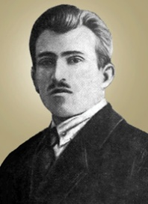 | 29 октября исполняется 120 лет со дня рождения поэта, драматурга, театрального деятеля, основоположника кумыкской драматургии Алим-Паши Канболатовича Салаватова. Он родился в селе АксайДагестанской области. Литературным творчеством он начал заниматься еще в 1914-1915 годах, а в 1925 г. в Даггосиздательстве вышел его первый сборник стихов «Первая часть» («Начало»), а уже в 1930 г. - «Избранные стихи». Окончив в 1927 г. педагогический институт в Баку, преподавал литературу в Буйнакском педагогическом училище, готовящем учителей для национальных школ. После переезда в Махачкалу работал в научно-исследовательском институте национальных культур Дагестана (ныне Институт языка, литературы и искусств имени Гамзата Цадасы ДНЦ РАН). В 1932 г. в Дагестане был объявлен конкурс на лучшую пьесу о борьбе трудящихся горцев за Советскую власть, об их самоотверженном труде в строительстве социализма. Из 26 представленных произведений первой премии удостоилась пьеса А-П. Салаватова «Красные партизаны». Очередным его произведением стала пьеса «Айгази», которая является визитной карточкой Кумыкского театра, носящего его имя. Он создал первые учебники для кумыкских школ на родном языке, выпустил несколько поэтических сборников и пьес: «Красные партизаны», «Айгази», «Карачач». В 1941 г. Салаватов добровольно уходит в армию и в 1942 г. погибает в бою при обороне Севастополя.
Салаватов А.-П. К.
(1901–1942)
Абуков К. Алим-Паша Салаватов // Возрождение. – 1999. - № 5. – С. 97-98.
Абуков К. Молнии бьют по вершинам. К 90-летию со дня рождения А.-П. Салаватова // Дагестанская правда. – 1992. – 9 окт.
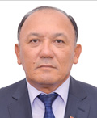 | 2 ноября исполняется 70 лет со дня рождения заслуженного деятеля искусств РД, поэта, журналиста, драматурга, театрального режиссера Мурата Алибековича Авезова. Он родился в с. Орта-Тюбе Ногайского района. В 1979 г. он окончил филологический факультет Карачаево-Черкесского государственного пединститута. Работал учителем Орта-Тюбинской средней школы, корреспондентом, ответственным секретарем, заместителем редактора, исполняющим обязанности редактора, редактором республиканской газеты «Голос степи» (1980–1989), литсотрудником журнала «Соколенок», режиссером Ногайского народного театра, с 2000г. – советник главы администрации Ногайского района. Первая поэтическая книга М. Авезова «Память» вышла в 1982 г. в Дагестанском книжном издательстве. Он - автор книг «Пой, домбра, пой», «Колосья», «Состязание».Произведения М. Авезова вышли на русском, казахском, каракалпакском, карачаевском языках, опубликованы в республиканской газете «Дагестанская правда», в казахском литературном журнале «Молодость», в журнале «Половецкая луна», в коллективной книге дагестанских поэтов «Радуга». В 1993 г. М. Авезов стал лауреатом премии им. Имаметдина Насими Второго Всемирного фестиваля тюркской поэзии в г. Алма-Ата. Мурат Авезов - член редколлегии журналов «Соколенок» и «Половецкая луна». Поэзия А. занимает особое место в ногайской литературе. Он один из лучших продолжателей традиций классической ногайской поэзии.
Авезов М. А.
(1951)
Юнусов М. Выбирая депутата. // Голос степи. - 2018. - 20 сент. (№ 38). - С. 2.
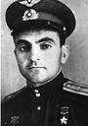 | 7 ноября исполняется 105 лет со дня рождения Героя Советского Союза Георгия Александровича Калоева. Он родился в г. Темир-Хан-Шуре (ныне г. Буйнакск), затем семья переехала в село Веселовское Моздокского района Северной Осетии. После смерти родителей воспитывался в детдоме города Орджоникидзе. После окончания школы, поступил в педагогический институт, окончил несколько курсов. В 1938 г. его призывают в ряды Рабоче-крестьянской Красной Армии и направляют в Орджоникидзевское военное пехотное училище. После окончания учебы в 1940 г., проходил службу в пехотном училище в Буйнакске сначала на должности командира взвода курсантов, затем начальника учебной части курсантского батальона. В 1942 г., в дни битвы за Кавказ, старший лейтенант Калоев возглавлял воздушно-десантную роту особого назначения, а затем и стрелкового батальона. 5 апреля 1945 г. батальон под командованием Калоева разгромил гарнизон противника в предместье Вены Винер-Нойдорфе, уничтожив около сотни гитлеровцев и захватив авиационный завод и 25 исправных самолетов. 11 апреля 1945 г. батальон в уличных боях уничтожил до 600 гитлеровцев, форсировал судоходный канал и захватил плацдарм, чем содействовал успеху боевых действий дивизии. Указом Президиума Верховного Совета СССР от 28 апреля 1945 г. ему было присвоено звание Героя Советского Союза. После войны он продолжал службу в воздушно-десантных войсках. В 1948 г. окончил Высшие офицерские курсы ВДВ, в 1956 г. – курсы «Выстрел». С 1973 г. полковник Г.А.Калоев – в запасе. Жил в Орджоникидзе.
Калоев Г. А.
(1916–1987)
Калоев Г. А. // Дагестанцы: Герои России. Герои Советского Союза. Герои Социалистического Труда / авт.- сост. З. З. Ильясов. – Махачкала, 2008. – С. 104.
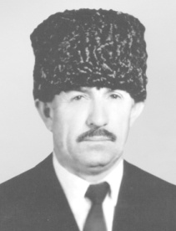 | 10 ноября исполняется 95 лет со дня рождения заслуженного деятеля искусств Дагестана и России лауреата Государственной премии России им. И. Репина, ювелира - прикладника Базаргана Гимбатовича Гимбатова. Он родился в селе Гоцатль Хунзахского района. В год начала Великой Отечественной войны он закончил семь классов сельской школы и пошел работать бондарем на Гоцатлинский фруктовый завод. Здесь он продолжал работать до окончания войны. С 1945 до 1958 гг. он работал инструктором, а потом директором Хунзахского районного дома культуры. В 1958 г. в Гоцатле открылась артель народных промыслов (в дальнейшем Комбинат народных промыслов), куда Базарган пошел работать. Первым учителем Базаргана в ювелирном деле стал его друг и ровесник, основатель «Гоцатлинской художественной артели» Магомед Казиевич Джамалудинов. На комбинате он прошел путь от простого ювелира до директора комбината. На должность директора он был назначен в 1974 г. и возглавлял комбинат до 1983 г. Работы Базаргана с большим успехом демонстрировались на республиканских, Всесоюзных и международных выставках по всему Советскому Союзу, а также в Монреале, Мехико, Осаке, Загребе, Париже, Алжире и т. д.
Гимбатов Б. Г.
(1926–2003)
Алиев А. Наследие Базаргана Гимбатова / Али Алиев // Дагестанская правда. - 2016. - 24 нояб. (№№ 337-338). - С. 2.

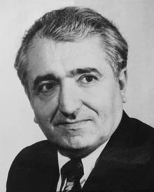 | 10 ноября исполняется 90 лет со дня рождения народного артиста ДАССР, актера и режиссера театра, поэта и драматурга Алахкули Нурмагомедовича Алахкулиева. Он родился в с. Филя Докузпаринского района (ныне – Ново-Филя Магарамкентского района). В 1955 г. окончил лезгинскую студию ГИТИСа и с 1955 по 2002 гг. работал в Лезгинском государственном музыкально-драматическом театре им. С. Стальского артистом, директором театра, режиссером. Всего им сыграно более 150 ролей. Лучшие из них вошли в золотой фонд Лезгинского театра. Любимыми ролями для артиста были: Агабек ("Капир Айисат" - Рамазанов С.); Аллахкули ("Ашуг Саид" - Хрюгский Т., Меджидов К.); крестьянин ("Меч и конь Шарвили" - Наврузбеков Э.В.); крестьянин ("Яраг Магомед" - Наврузбеков Э.В.); Малик ("Етим Эмин" - Гусейнов И.); мулла ("Железная женщина" - Башбеков Ш.); Наиб Дербента ("Гаджи Давуд" - Наврузбеков Э.В.); Сулейман ("Сулейман Стальский" - Айдаев Б., Эфендиев З.). Он поставил 15 спектаклей на сцене Лезгинского театра.
Алахкулиев А. Н.
(1931–2002)
Алахкулиев А. // Наврузбеков Э. С. Лезгинский театр. – Махачкала, 1994. – С. 99-100.
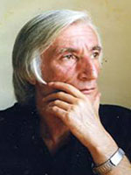 | 11 ноября исполняется 80 лет со дня рождения заслуженного деятеля искусств России, композитора и педагога Магомеда Азизхановича Гусейнова. Он родился в селе Хлют Рутульского района. В 1959 г. окончил Махачкалинское музучилище. С 1960 г. работал в Дербенте преподавателем культпросветучилища. А затем в течение 17 лет работал в музыкальной редакции радио Гостелерадио ДАССР. В 1989-1992 гг. работает заместителем министра культуры ДАССР. С 1992 года в течение более 15 лет Магомед Гусейнов работает заведующим отделом музыкальных радиопрограмм Гостелерадиокомпании «Дагестан». В 2008 г. он назначен художественным руководителем Дагестанского театра оперы и балета. В настоящее время Гусейнов является заведующим музыкальной частью Дагестанского государственного театра оперы и балета. В 1985 г. М.Гусейнов становится лауреатом республиканского конкурса песен «Салют Победы», в 1993 г. – лауреатом Государственной премии РД, а 1994 г. - лауреатом  республиканского фестиваля театрального искусства и им. С. Агабабова. В 1997 г. он становится лауреатом республиканского конкурса, посвящённого 200 летию Имама Шамиля. Лауреат Государственной премии РД. Автор более двухсот произведений различных жанров.
Гусейнов М. А.
(1941)
Гусейнов М. А. // Гусейнов М. А. Дагестанские деятели музыкальной культуры XX века. – Махачкала, 2005. – С. 32.

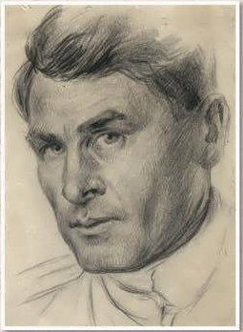 | 11 ноября исполняется 115 лет со дня рождения заслуженного деятеля культуры России, художника-графика Бориса Кирилловича Смирнова. Он родился в г. Костроме. Образование получил в Костроме в частной художественной школе Шлейна (ныне Костромское художественное училище им. Шлейна). В 1930 г. по приглашению приезжает в Дагестан. Здесь он работает в Дагестанском театре рабочей молодежи. С 1933г. работает в газете «Дагестанский комсомолец. В 1942 г. он ушел на фронт рядовым бойцом в составе 91-й «дагестанской» дивизии и воевал до победы. Представители республики регулярно посещали подшефных. Во время одного из таких визитов в 1944 г. художник преподнес в дар республике свои фронтовые рисунки, которые сейчас хранятся в двух музеях: Дагестанском музее изобразительных искусств имени П. Гамзатовой и Дагестанском государственном объединенном историческом и архитектурном музее имени А. Тахо-Годи.
Смирнов Б. К.
(1906–1988)
Смирнов Б. К. // Изобразительное искусство Дагестана. XX- XXI вв. / авт.- сост. Д. А. Дагирова. – Махачкала, 2020. – С. 283.

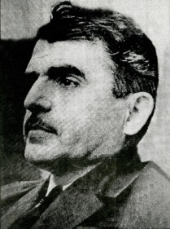 | 14 ноября исполняется 100 лет со дня рождения заслуженного деятеля искусств, лауреата Государственной премии ДАССР, композитора и педагога Сейфуллы Асадулаевича Керимова. Он родился в селе Уллугатаг Сулейман-Стальского района. В 1940 г окончил Одесский музыкальный техникум. Трудовую деятельность начал в оркестре Государственного ансамбля песни и танца Дагестана. Во время Великой Отечественной войны в составе фронтовой бригады выступал в госпиталях, частях действующей армии. В середине 40-х годов XX века он работает в Даградиокомитете редактором и художественным руководителем музыкального вещания, затем дирижером оркестра народных инструментов и симфонического оркестра. Параллельно Сейфулла Керимов преподает в музучилище, работает ответственным секретарем Правления Союза композиторов Дагестана. Именем Сейфуллы Керимова названа детская музыкальная школа № 6 г. Махачкалы.
Керимов С. А.
(1921–1991)
Керимов С. А. // Гусейнов М. А. Дагестанские деятели музыкальной культуры XX века. – Махачкала, 2005. – С. 48.

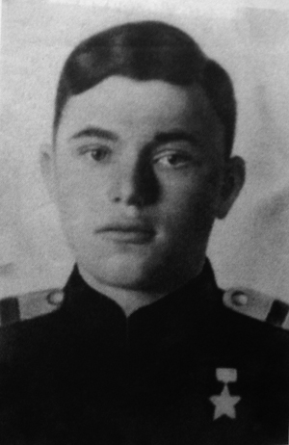 | 14 ноября исполняется 95 лет со дня рождения Героя Советского Союза Пётра Ивановича Куприянова. Он родился в Махачкале. Затем семья переехала в деревню Жодино (ныне город) Минской области. Окончил сельскую школу. Работал в колхозе. С мая 1943 по июль 1944 г. Куприянов был связным, затем пулемётчиком партизанской бригады «Разгром». Был разведчиком, занимался подрывным делом. Он принимал активное участие в рельсовой войне, пускал под откос вражеские эшелоны. В июле 1944 г., когда Красная Армия изгнала фашистов из Белоруссии, Куприянов ушёл добровольцем на фронт. 2 ноября 1944 г. на одном из участков фронта, у высоты близ посёлка Никратце республики Латвии, наступавшие стрелковые подразделения натолкнулись на сильное сопротивление гитлеровцев. Несколько раз поднимались стрелковые цепи в атаку и залегали, прижатые к земле пулемётным огнём. Опытный партизанский разведчик ефрейтор Куприянов вместе с группой других воинов получил приказ уничтожить огневые точки противника. Недалеко от дзота в воронке притаился Пётр Куприянов. Бойцы, видевшие подвиг своего товарища, бросились вперёд и овладели высотой. Указом Президиума Верховного Совета СССР от 24 марта 1945 г. ему было посмертно присвоено звание Героя Советского Союза.
Куприянов П. И.
(1926–1944)
Куприянов П. И. Дагестанцы: Герои России. Герои Советского Союза. Герои Социалистического Труда / авт.- сост. З. З. Ильясов. – Махачкала, 2008. – С. 104.
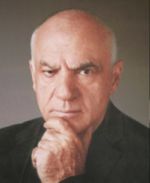 | 16 ноября исполняется 85 лет со дня рождения народного артиста РД и РФ, композитора и педагога Ширвани Рамазановича Чалаева. Он родился в селе Хосрех Кулинского района. Выпускник Махачкалинского музыкального училища, в дальнейшем образование он получил в московской консерватории, которую окончил в 1964 г. по классу композиции. В это время он работает преподавателем в Дагпединституте, в 1978-1983 гг. возглавляет правление Союз композиторов Дагестана. Среди его произведений: оперы - «Горцы», «Маугли», «Король Лир», «Читая дневники поэта», «Наследство», «Хаджи-Мурат», «Кровавая свадьба», «Казаки»; балеты - «Камалил Башир», «Хан Гирей»; музыкальная комедия «Странствия Бахадура». А также три симфонии, 21 концерт, многочисленные произведений камерной, симфонической и вокальной музыки, музыки к 5 кинофильмам и театральным постановкам, а также свыше 150 песен на слова дагестанских поэтов. Он также является автором государственного гимна Республики Дагестан. Он лауреат – Государственной премии РФ и премии Правительства РФ, а также Международных премий имени Карла Мария фон Вебера и Международной академии искусств за «выдающийся вклад в музыку для детей и юношества».
Чалаев Ш. Р.
(1936)
Андреева Е. Ширвани Чалаев: «В музыке – моя жизнь» // Дагестанская правда. – 2002. – 5 февр.- С. 3.
Нахтигаль И. Г. Мир Ширвани Чалаева // Возрождение (Лакцы). – 2001. - № 7. – С. 126-127.
Дар – обязанность перед Богом и природой // Эхо Кавказа. – 1995. - № 1. – С. 52-53.
 | 19 ноября исполняется 50 лет со дня рождения сценариста, режиссера, продюсера Шабана Салиховича Муслимова. Он родился в г. Махачкале. В 1993 г. окончил исторический факультет Даггосуниверситета, а в 2006 г. - ВГИК по специальности «режиссура игрового кино». С 1992 г. играл в КВН. Был капитаном команды «Махачкалинские бродяги», играл за сборную СНГ. В 1996 г. возглавляемая Муслимовым команда «Махачкалинские бродяги» стала чемпионом Высшей лиги КВН. Создал агентство сценаристов «Гильдия авторов», которая участвовала в таких проектах, как «Простые истины» (РТР), «Возвращение Мухтара» (РТР), «Моя прекрасная няня» (СТС), «Счастливы вместе» (ТНТ). Шабан Муслимов является руководителем продакшн-компании «Russian Pictures», автором и редактором КВН, автором и креативным продюсером многих телепередач и сериалов, а также автором сценария и режиссёром-постановщиком сериала «Счастливы вместе».
Муслимов Ш. С.
(1971)
Санаева П. Такая работа – шутить. // Черновик. – 2008. – 10 окт.
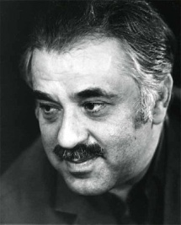 | 20 ноября исполняется 100лет со дня рождения лауреата республиканской премии ДАССР имени С. Стальского, заслуженного работника культуры ДАССР, поэта, переводчиканародной поэзии и классических поэтов Кавказа и Востока Наума Исаевича Гребнева. Он родился в г. Харбине, Хэйлунцзяне, Китайской республики.  Участник Великой Отечественной войны. После войны Гребнев учился с Гамзатовым вЛитературном институте, и с той поры начались их дружба и сотрудничество, он подолгу живет в Дагестане. В 1949 г. окончилЛитературный институт. Переводил Расула Гамзатова, а также классиков поэзии Востока, поэтов Армении. Невероятную популярность получило стихотворение Расула Гамзатова «Журавли» в переводе Гребнева, благодаряпесне «Журавли» в исполнении Марка Бернеса, впервые прозвучавшей в 1969 г. Ещё раньше в СССР стали возводиться мемориальные комплексы, памятники погибшим в Великую Отечественную войну с изображением летящих журавлей и текстом первых строк песни. После песни «Журавли» изображение журавлей стало символом памяти о погибших. В его переводах вышло более 150 книг.
Гребнев Н. И.
(1921–1988)
Якубов Э. Русское слово открывает миру Дагестан: Переводчики Расула Гамзатова / Эльмар Якубов // Дагестанская правда. - 2014. - 26 июля (№263). - С. 4.

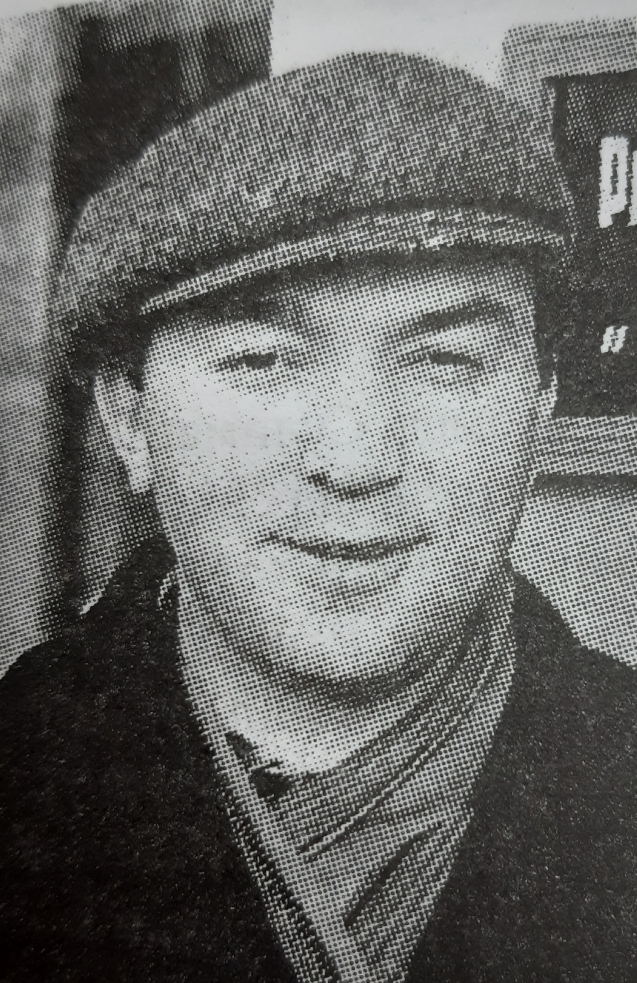 | 21 ноября исполняется 85 лет со дня рождения критика, переводчика Магомеда Саидовича Саидова. Родился в селе Цада Хунзахского района. Окончил Литературный институт им. М. Горького в Москве.  Начал печататься с 1954 года на страницах республиканской аварской газеты «Красное знамя», в аварском выпуске альманаха «Дружба».  Член Союза писателей СССР с 1979 года.  Первая книга М. Саидова, очерк о жизни и творчестве Г. Цадасы, «Третья струна горского пандура», вышла на аварском языке в 1979 году.  В последующие годы Магомед Саидов опубликовал в периодической печати статьи о творчестве дагестанских и советских писателей Н.С. Тихонова, А. Гафурова, Г. Цадасы и др. М. Саидов перевел более десяти книг поэзии и прозы русских, советских и зарубежных авторов. М. Саидов – составитель десятитомного издания произведений Расула Гамзатова и член редколлегии шеститомного издания произведений Гамзата Цадасы.  М. Саидов – заслуженный работник культуры Республики Дагестан.
Саидов М. С.
(1936–2003)
Саидов М. // Писатели Дагестана: Из века в век. – Махачкала, 2009. – С. 107-108.
 | 23 ноября исполняется 60 лет со дня рождения народного поэта РД, лауреата Государственной премии РД, поэта, писателя, публициста, журналиста, общественного деятеля Космины Мугутдиновны Исрапиловой. Она родилась в селе Шахува Лакского района. Окончила филологический факультет Даггосуниверситета в 1984 г. и юридический факультет Института финансов и права - в 2005 г. Работала корреспондентом журнала «Соколенок», советником министра образования РД, главным специалистом министерства по национальной политике, информации и внешним связям РД, главным специалистом Управления по информационной политике и пресс-службе Президента РД. Ей присвоен классный чин «Советник государственной службы Республики Дагестан 3 класса». Первые поэтические публикации были в коллективных сборниках «Радуга», «Соцветие», «Озарение» и в дагестанской периодике. Автор 18 книг на русском и лакском языках. Сюда входят: 3 публицистические книги, 5 художественно-публицистических повестей (из авторской серии «Мои современники»), 5 поэтических сборников и 5 сборников прозы и поэзии. Почти двадцать лет она является руководителем творческого клуба «Истоки Вдохновения» в Республиканской детской библиотеке им. Н. Юсупова.
Исрапилова К. М.
(1961)
Исрапилова К. // Писатели Дагестана: Из века в век.- Махачкала, 2009. – С.326.
Дибирова Л. Юбилей "У поэтического камина" / Лариса Дибирова // Махачкалинские известия. - 2011. - 25 нояб. (№46). - С. 9.

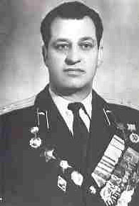 | 11 декабря исполняется 100 лет со дня рождения Героя Советского СоюзаЭльмурзы Биймурзаевича Джумагулова. Он родился в селе Карланюрт Хасавюртовского района в семье крестьянина. Образование неполное среднее. Работал в колхозе. В 1940 году окончил курсы ветеринарных фельдшеров. В ряды Рабоче-крестьянской Красной Армии был призван в 1940 г. Служил механиком-водителем танка Т-26 в 20-й танковой дивизии Киевского особого военного округа. Участник Великой Отечественной войны с 22 июня 1941 г. Был механиком-водителем и командиром танка, командиром танкового взвода. Воевал на Юго-Западном, Ленинградском, Западном, Брянском, Центральном, Белорусском, 1-м Белорусском фронтах. В 1942 году окончил курсы младших лейтенантов. Со своим экипажем принял участие в 50 танковых атаках, подбил 15 фашистских танков, уничтожил 8 вражеских самоходок. Участвовал в: Воронежско-Касторненской операции, боях на Курской дуге, Брянской и Гомельско-Речицкой операциях, боях на реке Днепр в районе города Рогачёв, Белорусской операции. Командир взвода, старший лейтенант Джумагулов отличился 24 июня 1944 г. Указом Президиума Верховного Совета СССР от 26 сентября 1944 г. ему было присвоено звание Героя Советского Союза. В 1945 г. окончил Ленинградскую высшую бронетанковую школу, в 1958 г. – Курсы усовершенствования офицерского состава. С 1958 г. возглавлял военные комиссариаты Кизилюртовского, Бабаюртовского, Хасавюртовского районов. С 1973 г. полковник Э.Б.Джумагулов – в запасе. Работал председателем сельского Совета депутатов трудящихся в селении Карланюрт. В честь Джумагулова в г. Хасавюрте по инициативе администрации установлен памятник (танк «Т-72»).
Джумагулов Э. Б.
(1921–2013)
Джумагулов Э. Б. // Дагестанцы: Герои России. Герои Советского Союза. Герои Социалистического Труда / авт.- сост. З. З. Ильясов. – Махачкала, 2008. – С. 104.
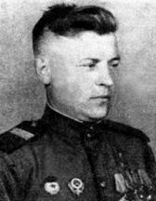 | 12 декабря исполняется 105 лет со дня рождения Героя Советского Союза Василия Афанасьевича Бовта. Он родился в селе Васильевка Казахской ССР. До Великой Отечественной войны жил и работал в городе Барнаул Алтайского края. Призван в армию Барнаульским райвоенкоматом 23 июня 1943 г. В действующей армии – с 24 марта 1944 г. Сражался на 3-м Украинском и 1-м Белорусском фронтах, принимал участие в освобождении Украины, Молдавии, Польши, в боях на территории Германии и в штурме Берлина. В.А.Бовт принимал участие в Одесской, Ясско-Кишинёвской, Висло-Одерской операциях. К апрелю 1945 г. гвардии сержант Василий Бовт командовал пулемётным. Особо отличился в апреле-мае 1945 г. в Берлинской операции - при форсировании рек Альте-Одер и Штобберов в ходе наступления на Берлин. 19 апреля 1945 г., когда соседние подразделения отошли, и фашисты угрожали прорывом в тыл части, командир пулемётного расчёта, гвардии сержант Бовт выбрал выгодную позицию для своего станкового пулемёта. Ждать пришлось недолго. Перед гвардейцами появились немцы в количестве до взвода пехоты. Подпустив их метров на 30, пулемётчики открыли огонь. Когда отбили последнюю атаку, на поле боя лежало 25 убитых солдат противника. Опасность обхода полка с тыла удалось ликвидировать. Указом Президиума Верховного Совета СССР от 15 мая 1946 г. ему было присвоено звание Героя Советского Союза. После войны В.А.Бовт был демобилизован. Жил и работал в городе Кизляр.
Бовт В. А.
(1916–1949)
Бовт В. А. // Дагестанцы: Герои России. Герои Советского Союза. Герои Социалистического Труда / авт.- сост. З. З. Ильясов. – Махачкала, 2008. – С. 104.
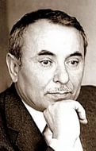 | 12 декабря исполняется 90 лет со дня рождения народного писателя Дагестана, лауреата республиканской премии им. Сулеймана Стальского, писателя, публициста, сценариста, драматурга Ахмедхана Абу-Бакара (Абакарова Ахмедхана Абакаровича). Он родился в селе Кубачи Дахадаевского района. В 1956 г. окончил Литературный институт имени М. Горького и сценарные курсы при Главкинематографии СССР в Москве. Работал литсотрудником редакции Республиканской газеты «Ленинское знамя», редактором даргинского альманаха «Дружба», ответственным секретарем правления Союза писателей Дагестана. Первые публикации А. Абубакара появились в 1949 г. на страницах газеты «Колхозное знамя», позже на страницах даргинского выпуска альманаха «Дружба». В 1954 г. Дагестанское книжное издательство выпустило его первую книгу - сборник стихов на родном языке «Зарево». А всего им было выпущено более 40 сборников поэзии, прозы, драматургии. Получил известность как автор повестей и пьес из жизни современного Дагестана. Повесть «Даргинские девушки» была переведена на русский, французский, английский, немецкий, испанский, польский языки. Ахмедхан Абу-Бакар - автор сценариев к фильмам «Тучи покидают небо», «Снежная свадьба», «Пора красных яблок», «Ожерелье для моей любимой», «Адам и Хева», «Гепард», «Чегери», «Радуга семи надежд», «Загадка кубачинского браслета». «Тайна рукописного Корана».
Абу-Бакар Ахмедхан
(1931–1991)
Абу – Бакар Ахмедхан // Писатели Дагестана - XX век. – Махачкала: «Юпитер», 2004. – С. 92-94.
Акбиев С. Абу-Бакар глазами собратьев по перу // Дагестанская правда. – 2002. – 30 янв. – С. 3.
Гаджиахмедов Н. Слово об Ахмедхане Абу-Бакаре // Дагестан. – 2003. – № 2. – С. 23.
Магомедова З. Новаторские тенденции творчества Ахмедхана Абу-Бакара // Махачкалинские известия – 2002. – 31 мая (№ 23). – С. 18.

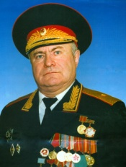 | 16 декабря исполняется 85 лет со дня рождения военного и общественного деятеля, генерал-майора Мугудина Гамидовича Кахриманова. Он родился в селе Икра Курахского района. Служба в рядах вооруженных сил Советской Армии определила его дальнейшую судьбу. В 1959 г. он с отличием окончил Ульяновское военное училище, прошел, все ступени служебной лестницы и дослужился до начальника, политотдела в Туркестанском военном округе и звания генерал-майор. Судьба забрасывала генерала Кахриманова в разные страны (Германия, Чехословакия, Монголия, Афганистан, Ангола), где он выполнял свой интернациональный долг. Он отдал военной службе 35 лет, уволившись в запас в 1992 г. Был Председателем Лезгинского национального движения «Садвал», позднее возглавлял Лезгинский Совет Старейшин Дагестана.
Кахриманов М. Г.
(1936–2012)
Шихмурадов Ш. Наши генералы
// Лезгинская газета. - 2018. - 22 февр. (№ 8). - С. 4-5.- лезг. яз.

 | 17 декабря исполняется 65 лет со дня рождения заслуженного деятеля Всероссийского музыкального общества, заслуженного деятеля искусств РД, хорового дирижёра, педагога, общественного деятеля Людмилы Ивановны Ханжовой. Родилась в г. Махачкале. Окончила Саратовскую консерваторию. В 1986 г. организовала и была художественным руководителем женского хора «Молодость» Дагестанского педагогического института. Под её руководством хор стал Лауреатом телевизионного конкурсов ЦТ «Товарищ-песня» и II Всесоюзного фестиваля народного творчества. В 1991 году организовала женский хор «Элегия» Махачкалинского музыкального училища (теоретический и фортепианный отделения). Хор - лауреат пяти республиканских хоровых фестивалей, сделаны фондовые записи на радио (ГТРК «Дагестан»). В 1996-1998 г. - руководитель сводного хора Колледжа культуры. С открытием Дагестанского государственного театра оперы и балета - главный хормейстер театра (1998-2002 г). Постановщик первых двух национальных опер: «Хочбар» и «Ирчи-Казак». Художественный руководитель и главный дирижёр Государственного хора РД.
Ханжова Л. И.
(1956)
Кривоносова С. Профессор русской песни / С. Кривоносова // Дагестанская правда. - 2016. - 2 дек. (№№ 362-363). - С. 12.

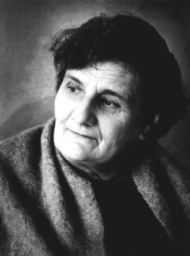 | 25 декабря исполняется 110 лет со дня рождения заслуженного деятеля искусств ДАССР, российского и советского художника Галины Павловны Конопацкой. Родилась в городе Киеве. После окончания школы поступила в мелиоративно-дорожный техникум в Москве. Три года прозанималась она в студии художника М. Леблана. В 1941 г. она окончила Московский художественный институт имени Сурикова. В годы Великой Отечественной войны молодая художница эвакуируется в Елабугу, где работает в музее имени Шишкина. Конопацкая много работала в те годы над плакатом в бригаде художников-плакатистов при Елабужском райкоме партии. В 1955 г. Галина Павловна переехала с семьей в Дагестан. Конопацкая Г. П. принимала участие в более чем 50 республиканских, зональных и во всесоюзных выставках в Москве, Львове, Риге и других городах. Она вошла как художник Дагестана в «Большую Советскую Энциклопедию». За участие в декаде Дагестанского искусства в Москве она была награждена грамотой Совета Министров ДАССР, грамотой президиума Союза художников РСФСР.
Конопацкая Г. П.
(1911–1989)
Конопацкая Г. П. // Изобразительное искусство Дагестана. XX- XXI вв. / авт.- сост. Д. А. Дагирова. – Махачкала, 2020. – С. 174-175.

 | 28 декабря исполняется 100 лет со дня рождения лауреата Ленинской премии, физика-ядерщикаАмира Джабраиловича Амаева. Родился в селе Унчукатль Лакского района. В 1945 г. он поступает в Московский инженерно-физический институт, который готовил кадры для развивающейся отрасли – атомной науки и техники. Амир Джабраилович – один из основателей первой в мире специальной лаборатории для исследования облученных реакторных материалов, конструктор используемых здесь специализированных машин и приборов дистанционного управления с помощью механических рук-манипуляторов. Эти исследования легли в основу научно-инженерного обеспечения безопасных сроков эксплуатации атомных реакторов, исключающих экологические катастрофы типа чернобыльской. В 1963 г. за разработки в области в ядерной физике Амир Амаев становится лауреатом Ленинской премии. В течение многих лет Амир Амаев являлся экспертом Рабочей группы Международного агентства атомной энергии (МАГАТЭ), а в 1987-1996 гг. – сопредседателем от нашей страны Рабочей группы Российско-американской координационной комиссии по безопасности гражданских ядерных реакторов.
Амаев А. Дж.
(1921–2015)
Гаджимирзаев З. Вспоминая ученого // Вестник. - 2018. - 28 дек. (№ 52). - С. 14.:фот. – лак. яз.
Абдурахманова З. Легендарный ученый // Вестник. - 2014. - 17 янв. (№ 2). - С. 17.:фот – лак. яз.
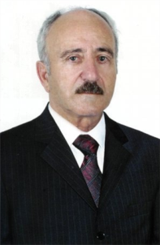 | 29 декабря исполняется 85 лет со дня рождения прозаика Михаила Борисовича Дадашева. Родился г. Дербенте. Окончил экономический факультет МГУ.  Член Союза писателей СССР с 1980 года.  Первая книга – сборник юмористических рассказов «Святой муж» - вышла в Дагестанском книжном издательстве в 1972 году на татском языке. В последующие годы вышли его книги «Исповедь», «Судьба», «Два брата».  В произведениях М. Дадашева изображены быт, нравы и обычаи татов. В 2003 году Дадашев опубликовал роман «Маковый след» – историческое повествование о разгроме еврейского селения Аба-Сова.  М. Дадашев – лауреат и дипломант республиканского конкурса, посвященного 60-летию образования ДАССР, на лучшую одноактную пьесу, объявленного Министерством культуры ДАССР. Награжден Почетными грамотами ЦК ВЛКСМ.
Дадашев М. Б.
(1936–2002)
Дадашев М. // Писатели Дагестана: Из века в век. – Махачкала, 2009. – С. 371-372.
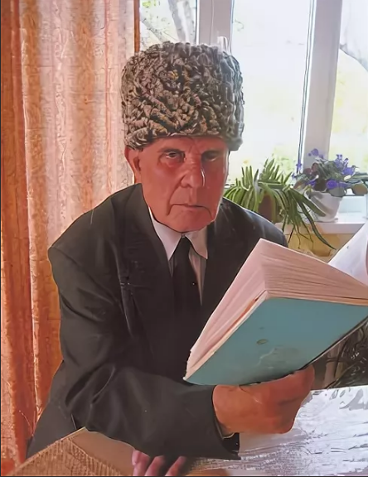 | 85 лет со дня рождения поэта Магомеда Гунашевича Гунашева. Родился в селе Цатаних Унцукульского района.  Окончил филологический факультет ДГУ. Трудовую деятельность он начал учителем начальных классов, работал ответственным секретарем газеты «Заря коммунизма». С 1962 по 1976 гг. работал в редакции Унцукульской районной газеты «Садовод». Член Союза писателей России. Член Союза журналистов СССР.  В 1954 г. в альманахе «Дружба» М. Гунашев опубликовал стихи. В 1961 году в сборнике «Голоса молодых». В 1974 г. вышел первый сборник «Мелодии гор». В 1989 году в Дагучпедгизе вышла книга стихов «Вечный очаг». В 2000 году в Махачкале выпущена книга поэта «Избранное», стихи его стали песнями.  М. Гунашев - лауреат общественной литературной премии им. Махмуда из Кахабросо.
Гунашев М. Г.
(1936–2013)
Магомедов И. Когда рожденный ползать летает / Избодин Магомедов // Истина. – 2016. – 19 февр. (№ 7). – С. 25. – авар. яз.
Гунашев М. Расулу Гамзатову. Судьба сирот. Путь к счастью. Пора любви // Истина.- 1998. – 12 дек. – С. 12. – авар. яз.

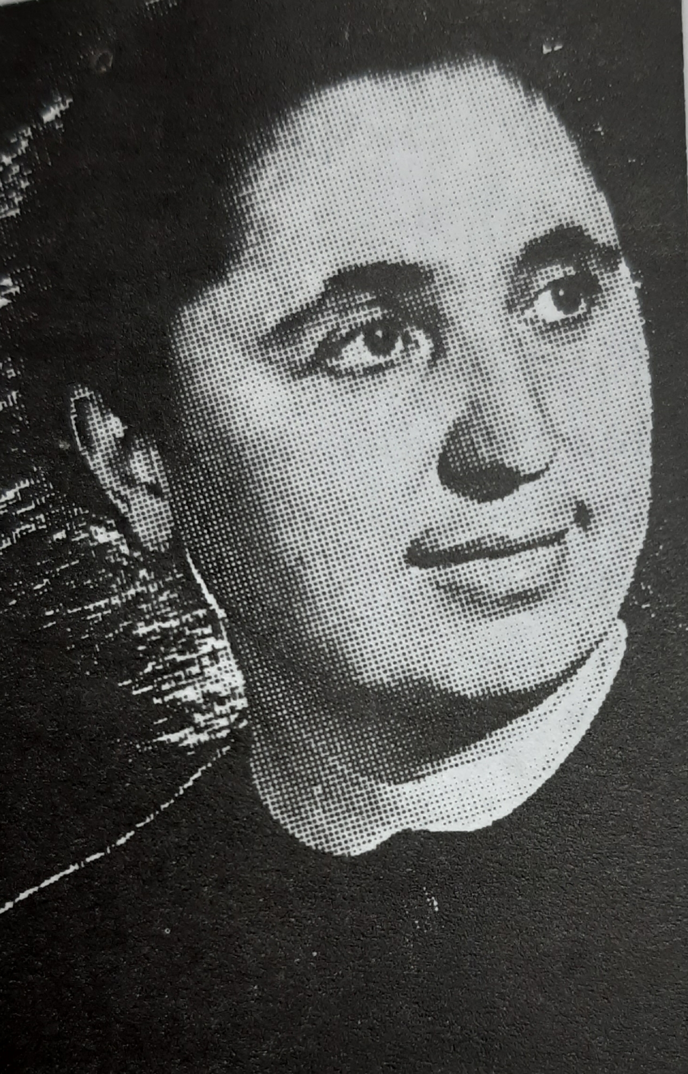 | 95 лет со дня рождения писателя Курзи Маммаевны Кажлаевой. Она родилась в селе Кумух Лакского района.  После окончания Кумухского педучилища, работала учителем в селениях Лакского района. В 1952 году окончила учительский институт, а в 1961 году – филологический факультет Дагуниверситета.  Работала редактором Дагучпедгиза с 1952 по 1977 годы.  С 1957 года Курзи Кажлаева печатает рассказы, героями которых становятся простые труженики гор. Вышли в свет книги: «Веснушки на щеках» (1964), «Там, где орлы гнезда вьют» (1967), «Кто же мой отец?» (1972), «Хорошее имя Жаннет» в переводе на русский язык» (Детгиз и Учпедгиз), «Бидав, солнце и я» (Детгиз, 1973), «Горница сыновей» (Детгиз, 1974).  Курзи Кажлаева - автор учебника «Лакский язык», методических пособий в помощь учителям, хрестоматии 9-го класса для лакских школ.  Курзи Кажлаева собирала и опубликовала лакский фольклор. В 2002 году в Дагкнигоиздате вышли ее книги «Пословицы и поговорки лакского народа» и «Деревья держатся корнями», куда вошли лакские эпические песни, поговорки, пословицы, легенды, считалочки, загадки. В Стамбуле в переводе на турецкий язык вышла часть из этого материала.  Курзи Кажлаева – член Союза писателей России с 1995 года.
Кажлаева К. М.
(1926)
Рамазанова П. Писатель, фольклорист, редактор // Вестник. – 2019. – 21 июня (№ 24).- С. 10.
Кажлаева К. // Писатели Дагестана XX век. – Махачкала, 2004. – С. 200.

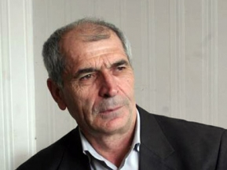 | 70 лет со дня рождения поэта Магомеда Шахбановича Насрулаева. Родился в селе Цемер Чародинского района ДАССР.  Член Союза писателей России с 1997 года.  Первый сборник стихов М. Насрулаева «Рассвет» вышел в 1979 г. Впоследствии были изданы книги «Начало пути» (1983), «Аульские мелодии» (1988), «Люблю я Кавказ» (1994), «Письмо в аул»(1990), «Тленсерухские мелодии» (2002).  Стихи Магомеда Насрулаева переведены на русский язык известными русскими поэтами Г. Касмыниным, Т. Беком и др.  М. Насрулаев является лауреатом премии ОАО «Дагэнерго».  Награжден Почетной грамотой Президиума Верховного Совета ДАССР и Почетной грамотой Министерства культуры РСФСР.
Насрулаев М. Ш.
(1951)
Магомедов, М. Что ни слово, истинно и из глубины души: [о творчестве поэта М. Насрулаева] / М. Магомедов // Дагестанская правда. - 2017. - 1 авг. (№№ 225-226). - С. 6.

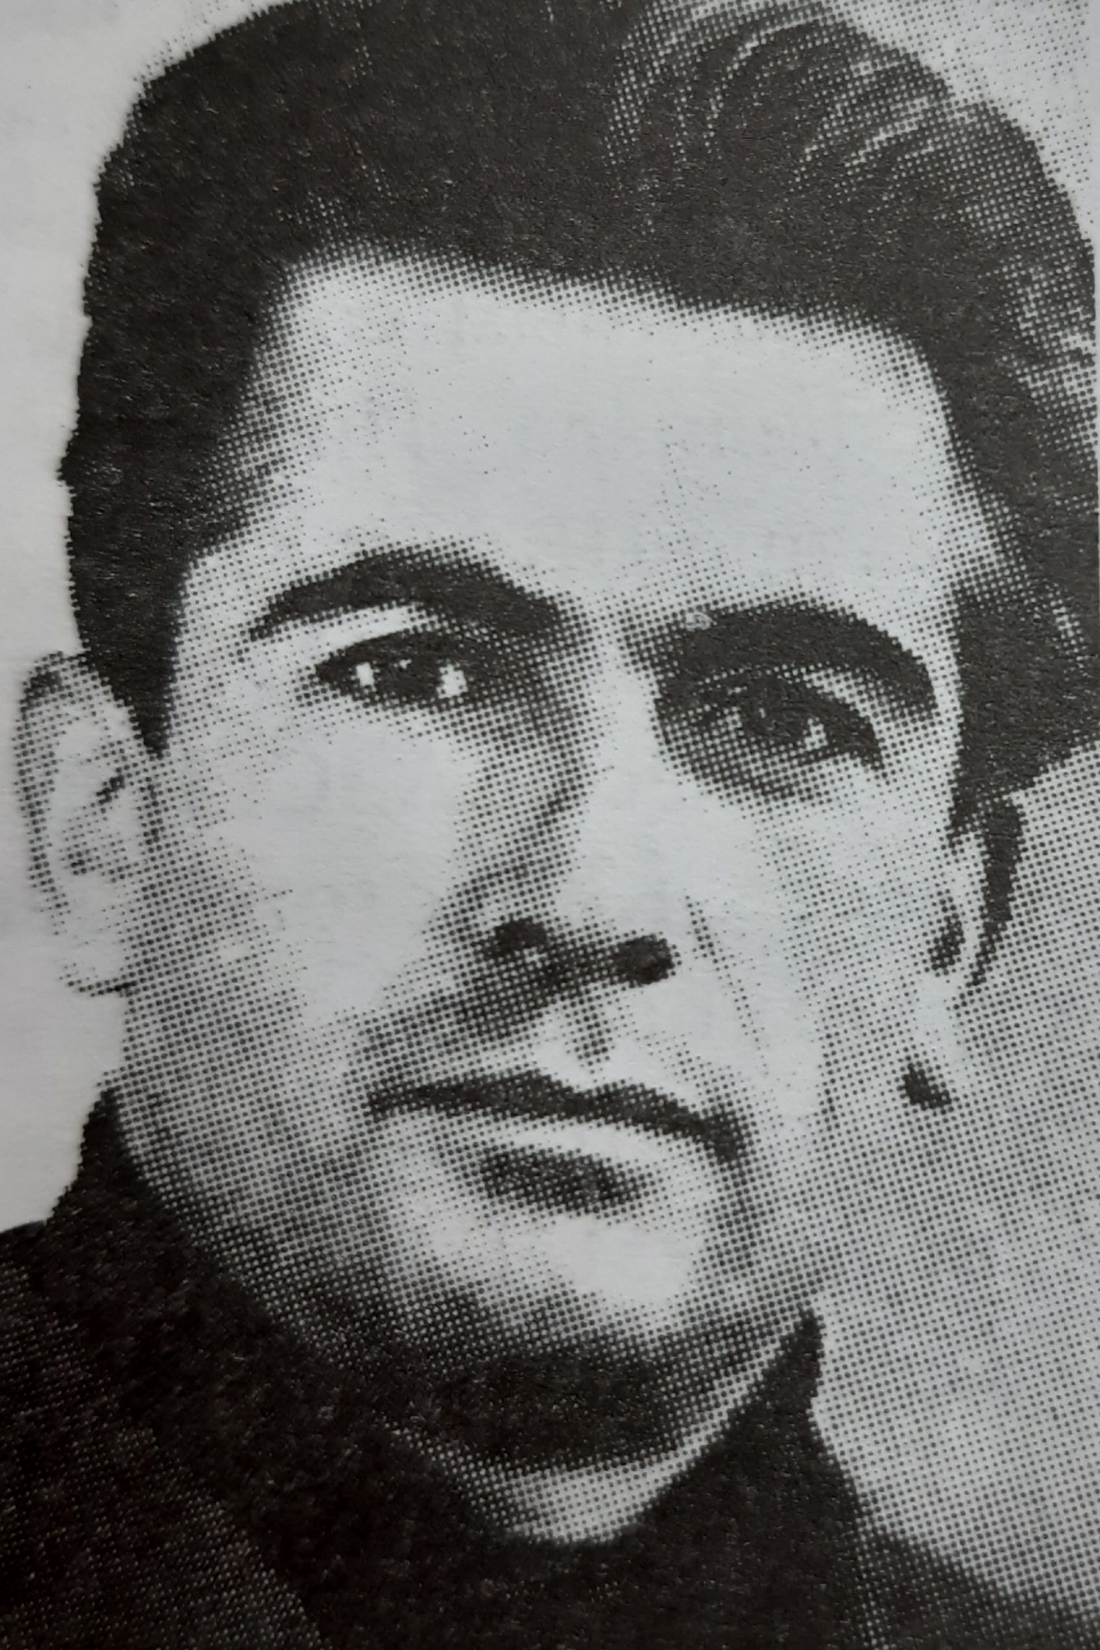 | 90 лет со дня рождения поэта и прозаика Тажутдина Ильясовича Таймасханова. Родился в селе Верхний Чирюрт Кизилюртовского района. Окончил Литературный институт им. М. Горького в Москве. Работал редактором Дагестанского книжного издательства, литсотрудником аварской республиканской газеты «Красное знамя».  Член Союза писателей СССР с 1962 года. Тажутдин Таймасханов автор критических и литературоведческих заметок и статей, опубликовал на страницах газет «Красное знамя», «Комсомолец Дагестана» и аварского выпуска альманаха «Дружба».  Первая книга Т. Таймасханова сборник стихов «Мой ответ» вышла в 1963 г. Затем в дагестанских книжных издательствах вышли сборник рассказов «Черная туча», повесть «Небо было пасмурным», сборник стихов для детей «Любознательные дети», сборник стихов «Вдохновение» и «Молния в ночи», повесть «Ночной танец», сборник рассказов «Сафар-Чопар» и другие.  Т. Таймасханов автор трех поэм: «Две матери», «Преступление» и «Сын моря». Он перевел на аварский язык отрывки из поэм Ш. Руставели «Витязь в тигровой шкуре», стихи Рудаки, Фирдоуси и А. Полежаева.
Таймасханов Т. И.
(1931–1979)
Расулов А. Из страниц вечности // Истина. - 2018. - 30 нояб. (№ 47). - С. 11. – авар. яз.
Абдулхалимов М. Он был человеком земли // Дружба. – 2016. - № 1. – С. 67-68. – авар. яз.
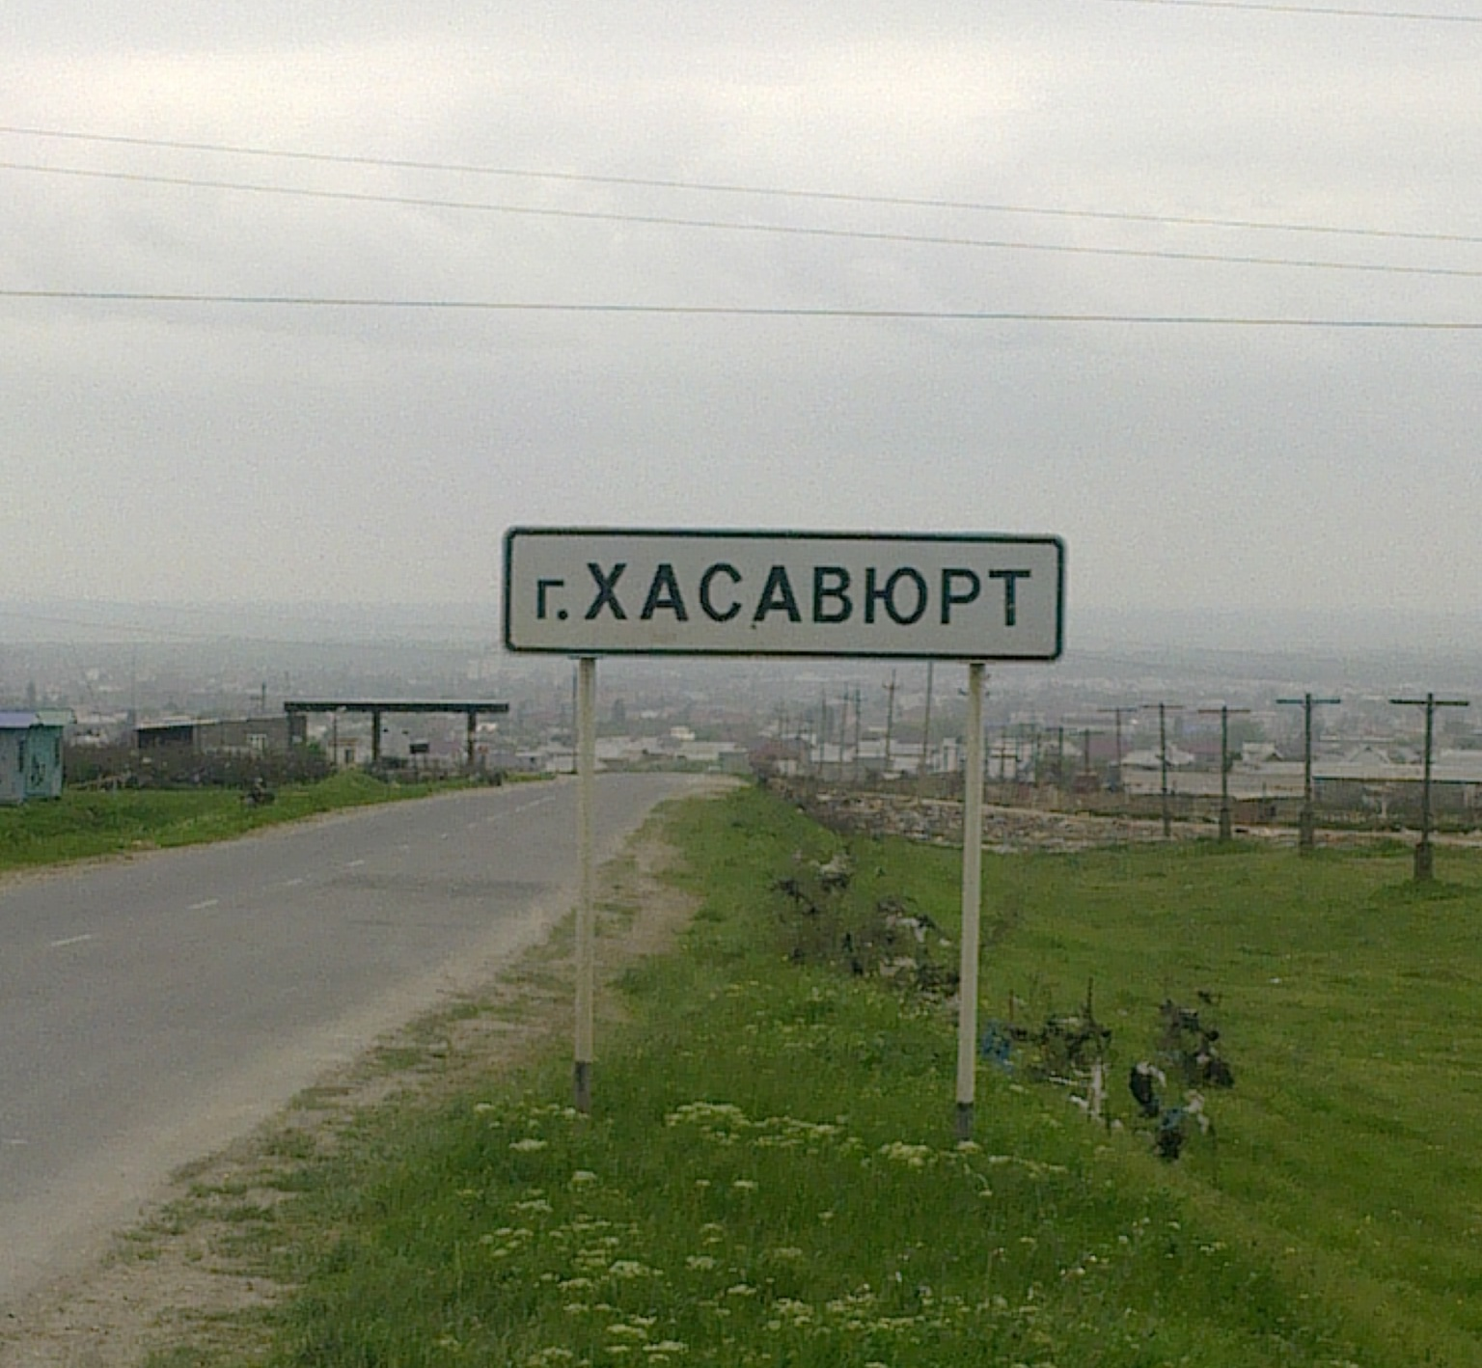 | Хасавюрт в переводе с кумыкского языка означает «Село Хасава». Хасавюрт был построен как военное укрепление в 1846 году. В то время в Хасавюрт переехало несколько семей из окружающих сел: из Костека, Андрейаула.  В 1867 г. Хасавюрт стал слободкой с гражданским укреплением.  Хасавюрт расположен в 93-х км от Махачкалы.  Это – экономический центр крупного сельскохозяйственного района. Здесь широко развито земледелие, садоводство.  В Хасавюрте построены промышленные предприятия и учреждения культуры.  Хасавюрт - город интернациональный, в котором живут более 30 народностей.
г. Хасавюрт
(преобразован в 1931)
Абдуллаев Ж. А. Артерия Дагестана и Закавказья. Хасавюрт– транспортная магистраль// Народы Дагестана. – 2001. - № 2. – С. 40-42.
Дейнега А. День рождения города // Дагестанская правда. – 2002. – 27 сент. – С. 6.
В этом году исполняется 125 лет со дня рождения государственного и медицинского деятеля, первого наркома здравоохранения Дагестана Рзы Саидовича Шихсаидова. Родился в г. Дербент. В 1911 г. окончил с золотой медалью знаменитую 1-ю Тифлисскую гимназию, а затем в 1916 г. - Петербургскую военно-медицинскую академию. Он стал одним из первых дагестанцев, получивших до революции высшее медицинское образование.
В 1918 г. он возвращается в Дагестан, где возглавил одну из окружных больниц. В 1920 г. была установлена Советская власть в Дагестане. Окружной комитет назначил Рзу Саидовича Шихсаидова заведующим отделом здравоохранения. В конце 1921 г. он был утвержден народным комиссаром здравоохранения Дагестанской АССР и введен в состав первого конституционного правительства Советского Дагестана. Как известно, южный Дагестан издавна представлял собой незатухающий очаг эпидемий малярии. Ежегодно малярия уносила тысячи человеческих жизней. Доктор Р. Шихсаидов был одним из первых врачей, которые начали целеустремленную борьбу за ликвидацию этого заболевания. Им готовились препараты из лекарственных трав, которые он испытывал на себе. Конечно, это не могло не сказаться на состоянии здоровья. Частые эксперименты подорвали его организм. В народе его с любовью называли «Рза-доктор».
Шихсаидов Р. С.
(1891–1930)
Гаджиев А. Энтузиаст здравоохранения // За медицинские кадры. – 1971. – 9 марта.

Хроника событий:

100 лет назад в 1921 году вышла республиканская газета на даргинском языке «Замана».
100 лет назад в 1921 году вышла республиканская газета на русском языке «Комсомолец Дагестана» (ныне – «Молодежь Дагестана»)

16 января
90 лет назад в 1931 году организовано Дагестанское газетно-журнальное издательство.
65 лет назад в 1956 году создано Управление по делам строительства и архитектуры при СМ ДАССР (ныне - Министерство строительства, архитектуры и жилищно-коммунального хозяйства РД).
9 марта
85 лет назад в 1936 году образовано Управление по делам искусств при СНК ДАССР (ныне – Министерство культуры РД)
22 марта
65 лет назад в 1956 году установлены памятники народным поэтам Дагестана Сулейману Стальскому (на Родопском бульваре) и Гамзату Цадаса (в сквере пл. Ленина).
50 лет назад в 1971 году на привокзальной площади г. Махачкалы открыт памятник Махачу Дахадаеву – общественно-политическому деятелю Дагестана, активному участнику революционных событий 1917-1918 гг.
16 апреля
85 лет назад в 1936 году основан Союз художников Дагестанской АССР.
14 мая
100 лет назад в 1921 году города Петровск и ТемирХан-Шура переименованы в Махачкала и Буйнакск (в честь революционеров Махача Дахадаева и Уллубия Буйнакского).
17 мая
95 лет назад в 1926 году открыта Махачкалинская водогрязелечебница (ныне – Республиканская больница восстановительного лечения)
20 июня
100 лет назад в 1931 году организована геологоразведочная служба в Дагестанской АССР.
22 июня
100 лет назад в 1921 году образован Дербентский район.
26 июня
95 лет назад в 1936 году образован Комитет по делам физической культуры и спорта при СНК ДАССР (ныне - Министерство физической культуры и спорта РД).
21 июля
55 лет назад в 1966 году организован Махачкалинский завод минеральной воды и безалкогольных напитков.
23 июля
65 лет назад в 1956 году организован Дагестанский научно-исследовательский институт сельского хозяйства
13 августа
55 лет назад в 1966 году организовано Главное управление по ирригации и строительству совхозов в ДАССР (ныне - ГУП Главдагестансельхозводстрой).
14 августа
90 лет назад в 1931 году создан Буйнакский кооперативный техникум
15 августа
65 лет назад в 1956 году организован Буйнакский сельскохозяйственный техникум (ныне - Республиканский сельскохозяйственный колледж им. Шихсаидова Ш.И.).

18 августа
90 лет назад в 1931 году открыт педагогический институт им. С. Стальского (ныне - ДГУ) в г. Махачкала.
21 августа
85 лет назад в 1936 году организован Дагестанский детский туберкулезный санаторий в г. Махачкала.
8 сентября
90 лет назад в 1931 году организован Народный комиссариат коммунального хозяйства Дагестанской АССР (ныне - Министерство строительства, архитектуры и жилищно-коммунального хозяйства РД).
10 октября
95 лет назад в 1926 году Анцухо-Капучинский район переименован в Тляратинский район.
8 ноября
90 лет назад в 1931 году образован Махачкалинский дорожный техникум Главного дорожного управления при СНК РСФС (ныне - Махачкалинский автодорожный колледж).
11 ноября
55 лет назад в 1966 году образован Дагестанский сельскохозяйственный техникум по подготовке руководящих кадров колхозов и совхозов в г. Махачкала.
29 ноября
155 лет назад в 1866 году укрепление Темир-Хан-Шура переименовано в город Темир-Хан-Шура.
2 декабря
100 лет назад в 1921 году принята 1-ая Конституция ДАССР
100 лет назад в 1921 году образован Совет Народных Комиссаров (СНК).
100 лет назад в 1921 году создан Центральный Исполнительный Комитет (ЦИК) Дагестанской АССР.
26 декабря
60 лет назад в 1961 году пущен в эксплуатацию первый гидроагрегат Чирюртовской ГЭС.

Алфавитный указатель

Абдуллаева П. А……………………………………………………………………………….45
Абдуллаев И. А………………………………………………………………………………...17
Абдуллаев Ш. Г.-Г…………………………………………………………………………36-37
Абдулманапова А. А…………………………………………………………………………..38
Абдулхабиров М. А………………………………………………………………………...15-16
Абдулхаликов М. А……………………………………………………………………………48
Абдулхалимов М. А…………………………………………………………………………...31
Абдурахманова А. М………………………………………………………………………..….8
Абу-Бакар Ахмедхан………………………………………………………………………….75
Абубакаров У. А……………………………………………………………………………….30
Абуев М. А……………………………………………………………………………………...29
Аванесова С. И………………………………………………………………………………...62
Августович Ю. А………………………………………………………………………………26
Авезов М. А…………………………………………………………………………………66-67
Агабабов С. А…………………………………………………………………………………..62
Алахкулиев А. Н………………………………………………………………………………68
Алескерова З. Р.……………………………………………………………………………….5
Алиева А. О………………………………………………………………………………….…18
Алиев И. М……………………………………………………………………………………..51
Алисултанов С. К……………………………………………………………………………...44
Алиханова А. А…………………………………………………………………………….55-56
Алхазов-Иванов А. И…………………………………………………………………………34
Амаев А. Дж……………………………………………………………………………………77
Арбен Кардаш ………………………………………………………………………………..12
Асадулаев Д. Ю…………………………………………………………………………....39-40
Асадулаев Х. Г…………………………………………………………………………...…27-28
Асанов А. Б……………………………………………………………………………………..60
Асланбеков Х. И……………………………………………………………………………….61
Атаев А.-М. Г…………………………………………………………………………………..21
Ахмедов И. М…………………………………………………………………………………..38
Багаутдинов М.-З. А…………………………………………………………………………..50
Багдулов М. И.………………………………………………………………………...…...…5-6
Батирова З…………………………………………………………………………..……..30--31
Батыров С. С…………………………………………………………………………………...29
Бовт В. А………………………………………………………………………………………..74
Брузгин Л. Н…………………………………………………………………………….…......58
Бутаева З. А…………………………………………………………………………………….42
Буттаев Г. Дж……………………………………………………………………………….…..8
Гаджиев А. И…………………………………………………………………………………..18
Гаджиев А. М…………………………………………………………………………………..53
Гаджимирзаев Г. А……………………………………………………………………………35
Газимагомедов Г. Г.…………………………………………………………………………..21
Гамзатов Г. Г……………………………………………………………………………….33-34
Гимбатов Б. Г…………………………………………………………………………………..68
Горчаков В. В………………………………………………………………………………......30
Государственный даргинский музыкально-драматический театр им. О. Батырая…59
Гребнев Н. И…………………………………………………………………………………...72
Гунашев М. Г…………………………………………………………………………………..78
Гусейнаев А. Г…………………………………………………………………………...........57
Гусейнов М. А………………………………………………………………………………….69
Гюльмагомедов А. Г.………………………………………………………………….………6
Дагестанская Автономная Советская Социалистическая Республика………………...7
Дагестанский государственный театр кукол……………………………………………...31
Дагестанский колледж культуры и искусства им. Барият Мурадовой………………..61
Дагиров Н. С…………………………………………………………………………………...64
Дадашев М. Б…………………………………………………………………………………..77
Дандамаева М. М……………………………………………………………………………...56
Даниялов Г.-А. Д………………………………………………………………………………53
Джандаров Т. З……………………………………………………………………………….12
Джетере С. Дж…………………………………………………………………………….……16
Джумагулов Э. Б…………………………………………………………………………...73-74
Жердев Н. П………………………………………………………………………………..32-33
Журавлев А. Ю………………………………………………………………………………...63
«Замана» газета………………………………………………………………………………..53
Загидов З. А…………………………………………………………………………………40-41
Ибрагимова Л. А. ……………………………………………………………………………..15
Ибрагимова Ш. Д……………………………………………………………………………...48
Изабакаров Г. Б. ………………………………………………………………………………5
Исмаилов А. И…………………………………………………………………………………47
Исрапилова К. М………………………………………………………………………………73
Кажлаева К……………………………………………………………………………………..78
Кажлаев М. М. …………………………………………………………………………….....6-7
Казиев Ш. М………………………………………………………………………………..24-25
Калоев Г. А……………………………………………………………………………………..67
Камбулатов М. Г……………………………………………………………………………....19
Кахриманов М. Г……………………………………………………………………………...75
Касимов П. П……………………………………………………………………………….45-46
Каспийская военная флотилия…………………………………………………..………41-42
Керимов С. А…………………………………………………………………………………...70
Козубский Е. И……………………………………………………………...…………..……....4
Конопацкая Г. П………………………………………………………………………………76
Крестьянинов А. В…………………………………………………………………………….20
Кулунчакова Б. И……………………………………………………………………………..54
Куприянов П. И………………………………………………………………………………..70
Курбаналиев И.-Х. К………………………………………………………………….………28
Курбанов Х. М…………………………………………………………………………………23
Курумова И. А…………………………………………………………………………………56
Курумов А. С……………………………………………………………………………….42-43
Левашов С. А…………………………………………………………………………………..65
Магомедов Д. М…………………………………………………………………………….….12
Магомедов М. А……………………………………………………………………………….49
Магомедов Ш. М………………………………………………………………………………51
Магомед-Расул ……………………………………………………………………………….....9
Макарова В. В………………………………………………………………………………….28
Манаров М. Х………………………………………………………………………………….24
Мартини Г. Ф. …………………………………………………………………………………..4
Максумова Р. Р………………………………………………………………………………...19
Майданов Н. С. ……………………………………………………………………………....11
Махачкалинское музыкальное училище им. Г. Гасанова……………………………….27
Меджидов К. М………………………………………………………………………………...23
Миграбов К. И…………………………………………………………………………………49
Мусаев А. Б…………………………………………………………………………………….14
Муслимов Ш. С………………………………………………………………………………..71
Мушаилов М. Х……………………………………………………………………………….50
Нагиев Ф. Р. …………………………………………………………………………………..13
Назаров А. А……………………………………………………………………………………40
Насрулаев М. Ш……………………………………………………………………………….79
Нахибашев М. Ю……………………………………………………………………………...43
Носов В. Г. …………………………………………………………………………..……...….10
Овчаров А. М…………………………………………………………………………………..25
Рабаданов З. Р………………………………………………………………………………….50
Раджабов А. Р…………………………………………………………………………………..39
Рамазанов Р.К…………………………………………………………………………………55
Расим Хаджи………………………………………………………………………………..44-45
Рустамов Г.А…………………………………………………………………………………..60
Першиков В.А…………………………………………………………………………………59
Петенина Т.П………………………………………………………………………………….22
Пирмагомедов И.А……………………………………………………………………………36
Саидов Г. С……………………………………………………………………………………..35
Саидов М. С……………………………………………………………………………………72
Салаватов А.-П.К……………………………………………………………………………..66
Селивантьев Ф.Г……………………………………………………………………….…13-14
Смирнов Б. К…………………………………………………………………………………..69
Сулейманов М. М……………………………………………………………………………..54
Сулейманов Р. Б……………………………………………………………………………….33
Сулейманов Я.М.-А…………………………………………………………………………..37
Султанов К. Д……………………………………………………………………………….…14
Супьянов И.-Х. К……………………………………………………………………………..64
Таймасханов Т. И……………………………………………………………………………...76
Тарланов З. К…………………………………………………………………………………..20
Толбоев М. О………………………………………………………………………………….8-9
Улакаев М. А…………………………………………………………………………………..63
Унцукульский художественный комбинат им. Махача Дахадаева…………………….16
Услар П. К……………………………………………………………………………………...57
Ханалиев У. Ю………………………………………………………………………………...62
Ханжова Л. И…………………………………………………………………………………..76
Хаппалаев Ю. Р………………………………………………………………………………..46
Хасавюрт……………………………………………………………………………………79-80
Хасавюртовский педагогический колледж……………………………………………….26
Цеев Э. К. ………………………………………………………………………………………52
Чалаев Ш. Р……………………………………………………………………………………71
Чубенко В. Э……………………………………………………………………………………58
Шабанов М. М……………………………………………………………………………..46-47
Шахбазов Н. М……………………………..………………………………………………….41
Шихсаидов Р. С………………………………………………………………………………..80
Эфендиев В. А………………………………………………………………………………….21
Юсупов Г. Дж………………………………………………………………………………51-52
Юсупов Н. А……………………………………………………………………………………26
Якушев К. И……………………………………………………………………………………11

